Анықтама Тамыз
    - Тамыз айы бойынша білім алушылардың жаңа оқу жылына дайындық жұмыстарын жүргізілді.
    - Қазақстан Республикасы Үкіметінің 2008 жылғы 25 қаңтардағы №64 қаулысының (ҚР Үкіметінің №64 08.05.2025 ж №320 қаулысымен өзгерістер егізіліп) 2025 жылдың 27 тамыздағы №103-НҚ «Үлгілік-перспективалы мектеп мәзірін бекіту туралы бұйрығына сәйкес 159 ерекшелік бойынша 453 оқушы, 163 ерекшелік бойынша 122 оқушы құжаттары жинақталды.
1 ші санат бойынша 34 оқушы
- ші санат бойынша 88 оқушы
Мемлекеттік атаулы әлеуметтік көмек алатын отбасынан шыққан оқушылардың тізімі нақтыланып, ата – аналардан ыстық тамаққа өтініштер қабылданып, құжаттар жинақталды.
- Қазақстан Республикасы Білім және ғылым министрінің 2020 жылғы 24 сәуірдегі №158 бұйрығына өзгерістер енгізу туралы Қазақстан Республикасы Оқу – ағарту министрінің 2025 жылғы 20 наурыз №64 бұйрыққа 13 қосымшаға сәйкес бекітілген «Мемлекеттік білім беру мекемелерінің мемлекеттік атаулы әлеуметтік көмек алуға құқығы бар отбасылардан, сондай-ақ мемлекеттік атаулы әлеуметтік көмек алмайтын, жан басына шаққандағы табысы ең төменгі күнкөріс деңгейінің шамасынан төмен отбасылардан шыққан білім алушыларға және жетім балаларға, ата-анасының қамқорлығынсыз қалған, төтенше жағдайлар салдарынан шұғыл жәрдемді талап ететін отбасылардан шыққан балаларға және өзге де санаттағы білім алушыларға қаржылай және материалдық көмек көрсетуге бөлінетін қаражатты қалыптастыру, жұмсау бағыты мен оларды есепке алу қағидалары» туралы қаулы бойынша 143 отбасыдае 300 оқушының құжаттары жинақталды. Оның ішінде АСП 63 отбасы, 132 оқушы, Аз қамтылған 79 отбасының 167 оқушыға, Опекун, қамқоршылық, қоғаншылықтағы 1 отбасы, 1 оқушының құжаттары қамқоршылық кеңес және мектеп жанынан құралған арнайы комиссия мүшелерінің қатысуымен сараланып, тізім шығарылып 46228 теңгеден қаржылай көмектер көрсетілді.
    - Әлеуметтік педагогтың жылдық жұмыс жоспары құрылып, бекітілді.
    - Сынып жетекшілермен жиналыс өткізіліп, түсіндірме жұмыстары жүргізілді.
    - Қамқоршы, қорғаншы тәрбиедегі оқушылардың оқуға дайындығын бақылау жұмыстары жүргізілді, заңды өкілдеріне кеңестер бердік.
    - 2025-2026 оқу жылында мектеп кітапханасының қоры 2880 дана оқулыққа,150 жұмыс дәптері және 2 дана әдістемелік нұсқауға өсті, Жалпы кітапхана қоры- 48115,оның ішінде оқулық -41424, әдістемелік нұсқаулық -1167, электронды оқулық -469, көркем әдебиет саны-4905 дананы құрайды. Жаңа оқу жылында оқушылар100 % оқулықпен қамтылды. Барлық сыныптарға оқулықтар таратылды.

Анықтама Қыркүйек
- 2025 – 2026 оқулыныда жоспар бойынша қыркүйек айында атқарылу керек жұмыстардың бірі мектептің әлеуметтік картасын жинақтау. Оқушының әлеуметтік-психологиялық даму картасы, сыныптың әлеуметтік картасы және мектептің әлеуметтік куәлігі (паспорт) жасалынды.
Көрсеткіштер атауы:
- Ата –ана қамқорлығынан айырылған балалар;
- Аз қамтылған отбасынан шыққан оқушылар;
- Толық емес (ата – анасының біреуі қайтыс болған) отбасының балалары;
- Көп балалы отбасы балалар;
- Патронат және қамқоршылық, қорғанышылықтағы оқушылар;
- Үйде оқытылатын оқушылар тізімі;
- Форма -4;
- Жалғызбасты ана тәрбиесіндегі балалар тізімі;
- Жалғызбасты әке тәрбиесіндегі балалар тізімі;
- Өгей әкемен бірге тұратын балалар тізімі;
- Өгей анамен бірге тұратын балалар тізімі;
- Жалдамалы пәтерде тұратын балалар тізімі жасалынды.
- Ата - аналарға әлеуметтік - психологиялық, әлеуметтік-педагогикалық, әлеуметтік – тұрмыстық, әлеуметтік –еңбек кеңес берілді.
- Оқушылардың ыстық тамаққа баруын, ыстық тамақтың сапалы берілуін қадағалып отырмыз сонымен қатар мониторинг жүргізілді.
- Қамқоршы, қорғаншы және патронат тәрбиедегі оқушылардың заңды өкілдерімен үнемі хабардамын.
- Сынып жетекшілермен бірлесе отырып өгей әке, өгей анамен тұратын оқушыларды анықталып және олармен жиі байланыста, тұрғын үй тұрмыстық жағдайларын бақылау жұмыстарын жүргізіліп акт жасалынды.
- Оқушылардың ыстық тамаққа баруын, ыстық тамақтың сапалы берілуін қадағалынып мониторинг жүргізілді.
- 01.09.2025 ж №64 бұйрығы бойыншы ыстық тамақпен 1-4 сынып 453 оқушы қамтылған, көпбалалы, толық емес отбасы, аз қамтылған отбасынан шыққан 5-11 сыныптардан 121 оқушы тегін ыстық тамақпен қамтылған. Нормативтік құжаттардың жүргізілуі, оқушылардың ыстық тамақпен қамтылуы, қоңырау кезінде оқушылардың асханада тамақ ішу кестесі және мектеп мұғалімдерінен кезекшілік құрылған, Асханадағы бөлмелер мен құрал жабдықтардың санитарлық-эпидемиологиялық ережелер мен нормаларға сай санитарлық жағдайда болуын, мектеп асханасының көрінетін жерінде дұрыс тамақтану бұрышын ұйымдастыру, ас мәзірі ілінген. Сынып жетекшілер «Жалпы оқыту қорынан» берілетін бір мезгіл ыстық тамақпен қамтылатын оқушылардың тізімімен танысты. Оқушылардың тегін ыстық тамақпен қамтылуын қадағалау әлеуметтік педагог А.Биболатованың бақылауында, директордың тәрбие ісі жөніндегі орынбасары М.Ибадуллаеваға жүктелінді.

Білім алушылапрдың жекелеген және өзге де санаттарына демеушілер және өзгеде көздер арқылы қаржылай және материалдық қолдау көрсету жұмыстарын ұйымдастыру бойынша әлеуметтік 2025-2026 оқу жылының қыркүйек айына анықтама
Қазақстан Республикасы Білім және ғылым министрінің 2020 жылғы 24 сәуірдегі №158 бұйрығына өзгерістер енгізу туралы Қазақстан Республикасы Оқу – ағарту министрінің 2025 жылғы 20 наурыз №64 бұйрыққа 13 қосымшаға сәйкес бекітілген «Мемлекеттік білім беру мекемелерінің мемлекеттік атаулы әлеуметтік көмек алуға құқығы бар отбасылардан, сондай-ақ мемлекеттік атаулы әлеуметтік көмек алмайтын, жан басына шаққандағы табысы ең төменгі күнкөріс деңгейінің шамасынан төмен отбасылардан шыққан білім алушыларға және жетім балаларға, ата-анасының қамқорлығынсыз қалған, төтенше жағдайлар салдарынан шұғыл жәрдемді талап ететін отбасылардан шыққан балаларға және өзге де санаттағы білім алушыларға қаржылай және материалдық көмек көрсетуге бөлінетін қаражатты қалыптастыру, жұмсау бағыты мен оларды есепке алу қағидалары» туралы қаулы бойынша 143 отбасыдае 300 оқушының құжаттары жинақталды. Оның ішінде АСП 63 отбасы, 132 оқушы, Аз қамтылған 79 отбасының 167 оқушыға, Опекун, қамқоршылық, қоғаншылықтағы 1 отбасы, 1 оқушының құжаттары қамқоршылық кеңес және мектеп жанынан құралған арнайы комиссия мүшелерінің қатысуымен сараланып, тізім шығарылып 46228 теңгеден қаржылай көмектер көрсетілді.
Сондай-ақ қыркүйек айынан бастап мектебімізде 1-4 сыныптар, яғни бастауыш сынып оқушыларын ыстық тамақпен қамту ұйымдастырылды. 1-4 сыныптар арасында 453 оқушы, 5-11 сыныптар арасында 121 оқушы ыстық тамақпен қамтылды, қазыргі таңда "Е-Асхана" жүйесі жүзеге асырылуда. Жүйе арқылы ата-ана баласының мектепте қандай ас ішіп жүргенін толық бақылай алады. Сонымен бірге, баланың күнделікті тамақтануына арнап ай сайын немесе күн сайын мүмкіндігіне қарай ақша салып қояды. Ол үшін ата-ана баланы жүйеге тіркегеннен соң, арнайы QR-код алады. Бала QR-код арқылы тамағына төлем жасайды. Тиісінше, ата-аналары баланың қандай тағам мен сусын алғанын, бағаларын, құрамын бақылауда ұстау мүмкіндігі бар.
Анықтама Қыркүйек
Ерекше мұқтаждыққа ие оқушылармен жұмыс: (үйден оқитындарға)
- Атаулы әлеуметтік көмек алатын оқушылардың құжаттарын қабылдау, жолақымен қамту
- Ыстық тамақ ішетін оқушыларды қадағалау, асхана жұмыстарын бақылау, комиссия мүшелерімен мониторинг жүргізу
- Қамқоршы, қорғаншы, потранат тәрбиесіндегі оқушылардың есебін қалалық білім бөліміне өткізу
- Қалалық білім бөлімінен келген хаттарға уақытында жауап беру
- «Сенің отбасың қандай» рейд (мүмкіндігі шектеулі, өгей әкесімен, өгей анасымен, үйден оқытылатын, қамқорлық, қорғаншылық тәрбиесіндегі оқушылардың үйлері араланды)
Өгей әке, өгей анамен тұратын оқушылар туралы тұрмыстық акт
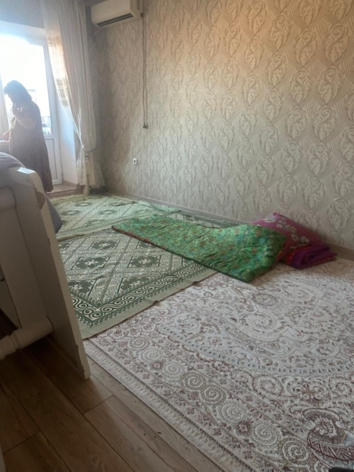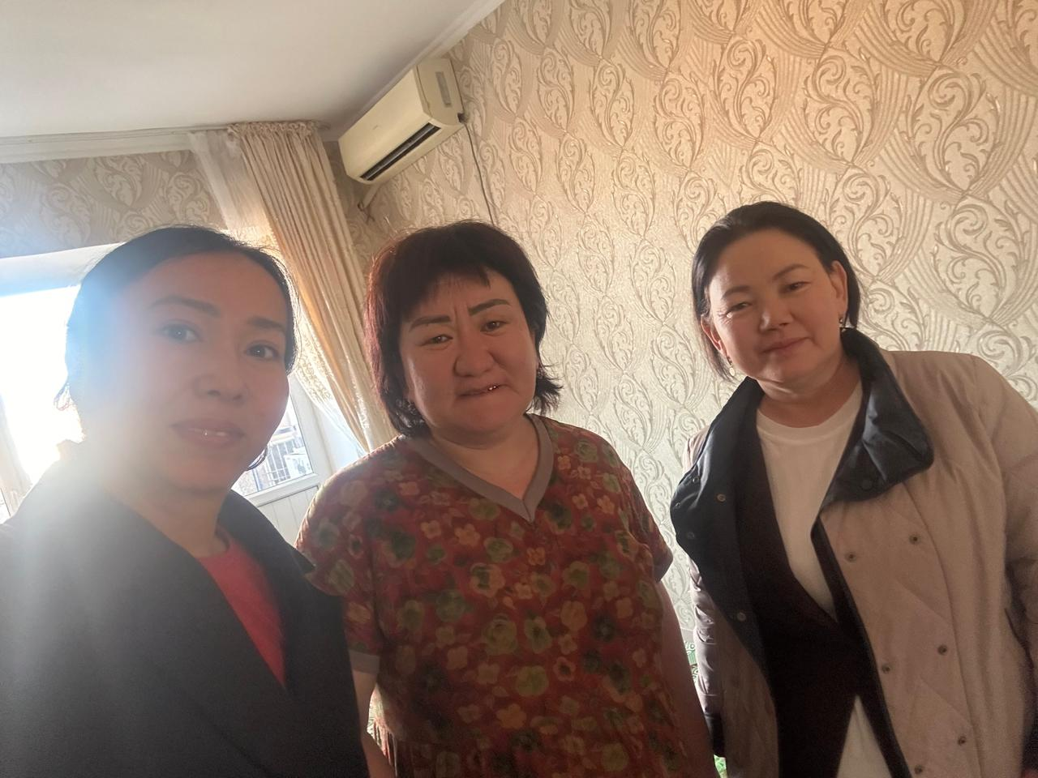
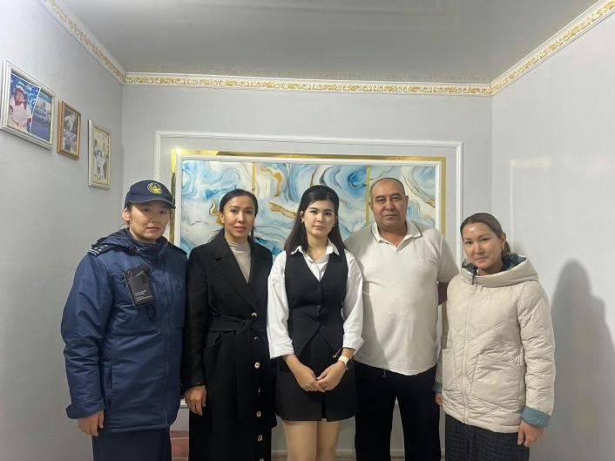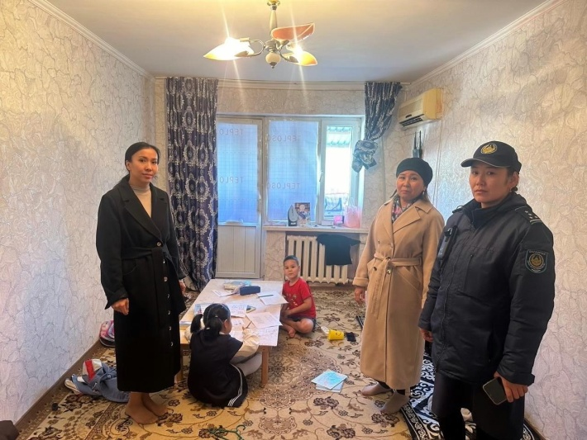

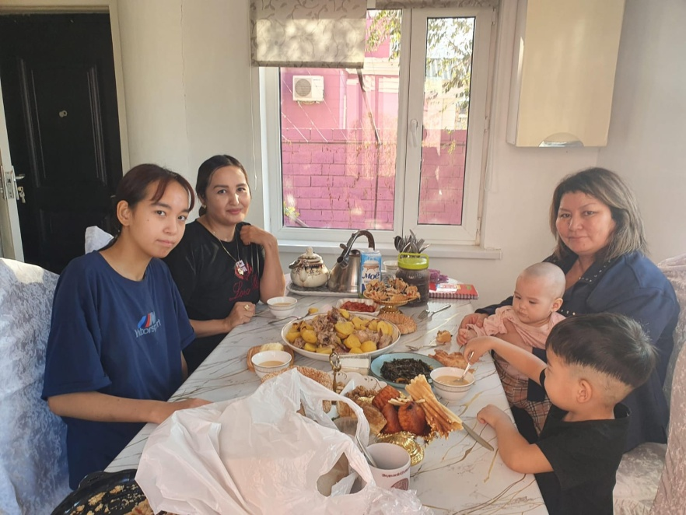

Қамқоршы, қорғаншы, потранат тәрбиесіндегі оқушылардың тұрмыстық акт
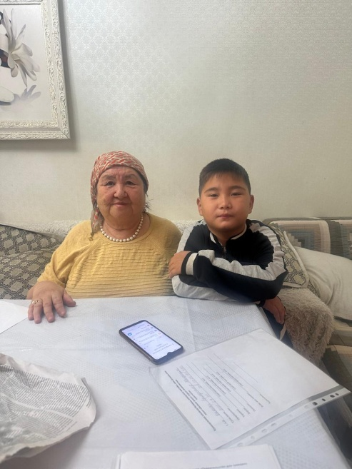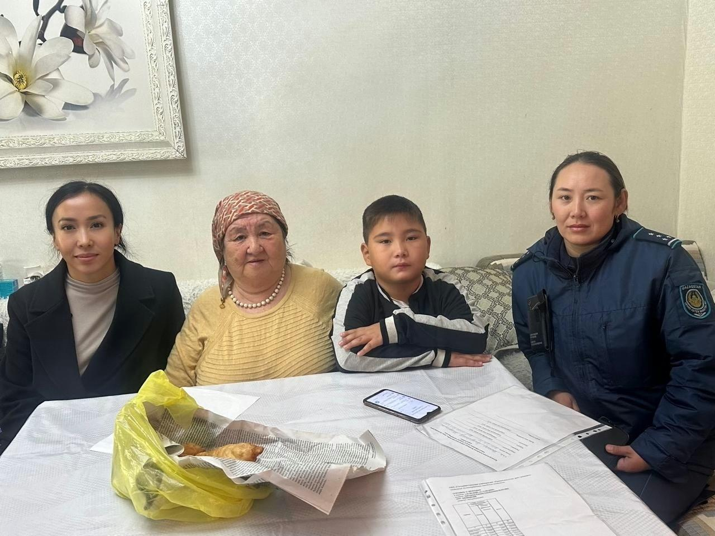
Мектепішілік есепте тұратын оқушылардың тұрмыстық акт
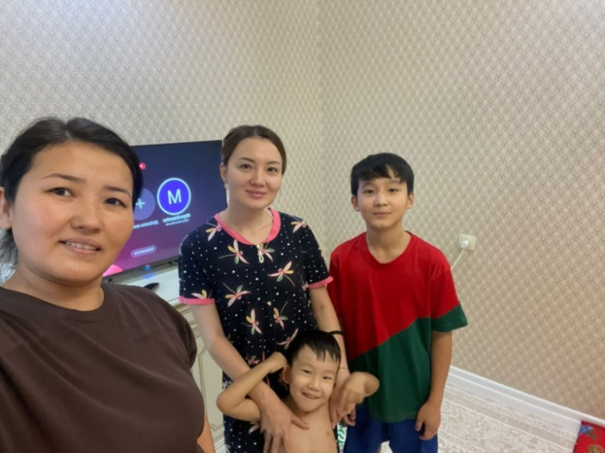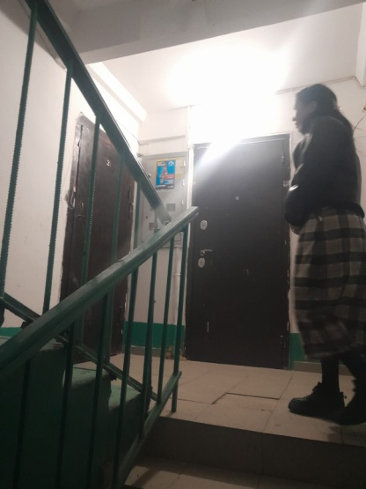

Дирекциялық кеңес
Қыркүйек айы 2025ж

Оқушыларды ыстық тамақпен қамту жұмыстарының ұйымдастырылуы
Анықтама

Бүгінгі таңда мектеп оқушыларының салауатты тамақтануы Қазақстан азаматтарының денсаулық жағдайын нығайту бойынша негізгі бағыттардың бірі, мектеп тағамдарының дұрыс ұйымдастырылуы.
Асхана санитарлық эпидемиолгиялық талапқа сай. Мектеп асханасына бір мезгілде жүз оқушы қамтылуға арналған. Тамақтану кестесі құрылып бекітілген. Күнделікті асхана тексеру комиссия мүшелерімен тексеріліп тұрады. 573 оқушы тегін тамақтанады. Оның ішінlt категориядағы барлық бала саны 1 – 11 сынып оқушылар арасында 121 оқушы, оның ішінде атаулы әлеуметтік көмек алушылардың балалары 34 оқушы және аз қамтылған отбасындағы 87 оқушы, опекун қорғаншылық қамқоршылықтағы 1 бала. 1 -4 сыныптағы категориясыз 452 оқушы тегін тамақтанады.
Тамақтану бірінші ауысымда сағат 08.45-11.15 аралығында, екінші ауысымда сағат 14.45-16:25 аралығында кезекші мұғалімдер мен сынып жетекшілерінің көмегімен жүзеге асырылады. Бір балаға арналған тамақтың құны 582 теңге. Мектепте жұмыс жасап отырған асхана санитарлық ереже талабына сай. Технологиялық құралдармен, тамақ пісіретін қажетті электр плиталары, ыдыс аяқтар және тоңазытқыштармен қамтылған. Асхананың материалдық -техникалық базасы жақсы деңгейде. Қойма бөлмесі, мұздатқыш жұмыс жасап тұр. Тамақ асханада дайындалады. Асханада 2 аспазшы, 1 технолог, 1 диетолог, 5 асхана жұмысшы қызмет етеді. Аспаздың кәсіптік білімі бар. Жасөспірімдердің тамағының нәрлілігі мен құрамы талапқа сай болуы үнемі басты назарда. Асханада ас мәзірінің орны белгіленіп, күнделікті берілетін дәруменді тамақтар мен жеміс жидектердің ауысып келіп отырылуын мектеп әкімшілігі басшылықта ұстайды. Тамақ пісіруде йодталған тұз пайдаланылады. Сүт өнімдері де белгіленген нормаға сәйкес берілуде. Экологиялық таза сумен қамтылған.Асхананың жұмыс істеуіне қажетті бұйрықтар шығарылып,ыстық тамақпен қамтылған оқушылар тізімі мен тамақтану кестесі жасақталды.

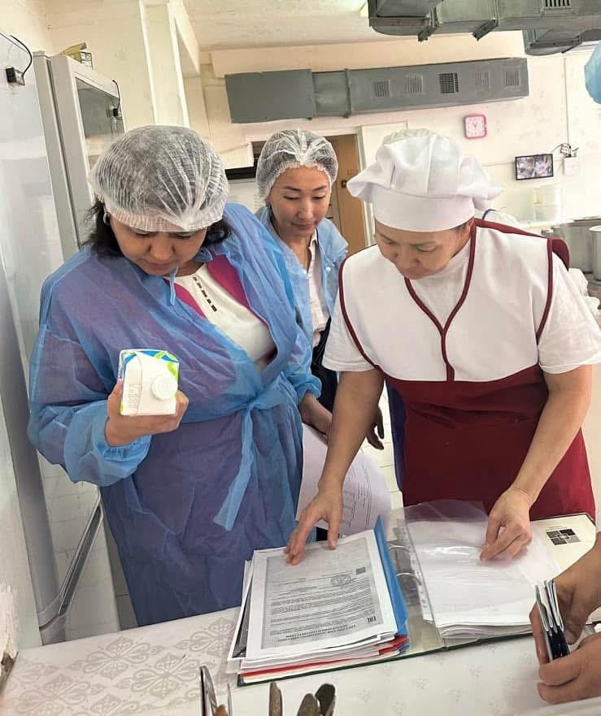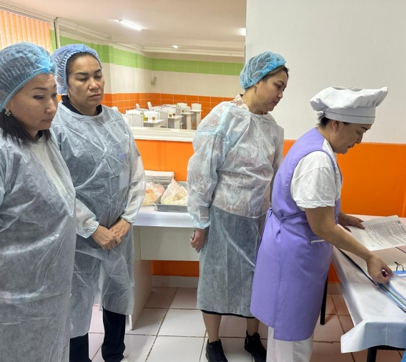

https://www.facebook.com/share/1H4mJ5CPKB/?mibextid=wwXIfr

Анықтама

2025 жылдың 16 қазан күні тамақтану сапасына мониторинг жүргізу мақсатында бракераж комиссиясы мектеп асханасына тексеру жүргізді. Тексеру қорытындысы актпен рәсімделіп, комиссия отырысында талқыланды. Тексеру нәтижелері сарапталып, түзету бойынша ұсыныс берілді. Анықталған кемшіліктерді жою үшін 5 жұмыс күні ұсынылды.
Асханада сабынның болмауы;
Асханадағы сөрлердің маркировка таңбаларының есіріп жыртылған;
Нан үгіндісін жинайтын щетканың болмауы;
Жалпы асхана таза, қызметкерлерлердің сыртқы киім үлгісі барлық санитарлық талапқа сай. Тағам ас мәзіріне сәйкес, әрі нормаға сай. Тамақтың сапасы дәмді және тойымды. Білім алушылар тамақтанар алдында жеке гигиеналық шараларды сақтап отырады. Келген азық-түліктің сапасы мерзіміне қарап қабылданады. Тәуліктік сынамалар дұрыс сақталған, Сынамада тамақ атауы, күні, уақыты және медбикенің қолы қойылған. Бақылау порциясы яғни бір баланың тамағы өлшемі нормаға сай, беті жабысқақ пленкамен жабылған. Асхана мен ас блогындағы бейне бақылау камералары жұмыс жасап тұр. Асхана жұмысы қанағаттанарлық.

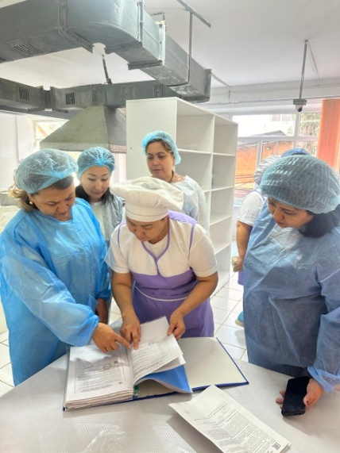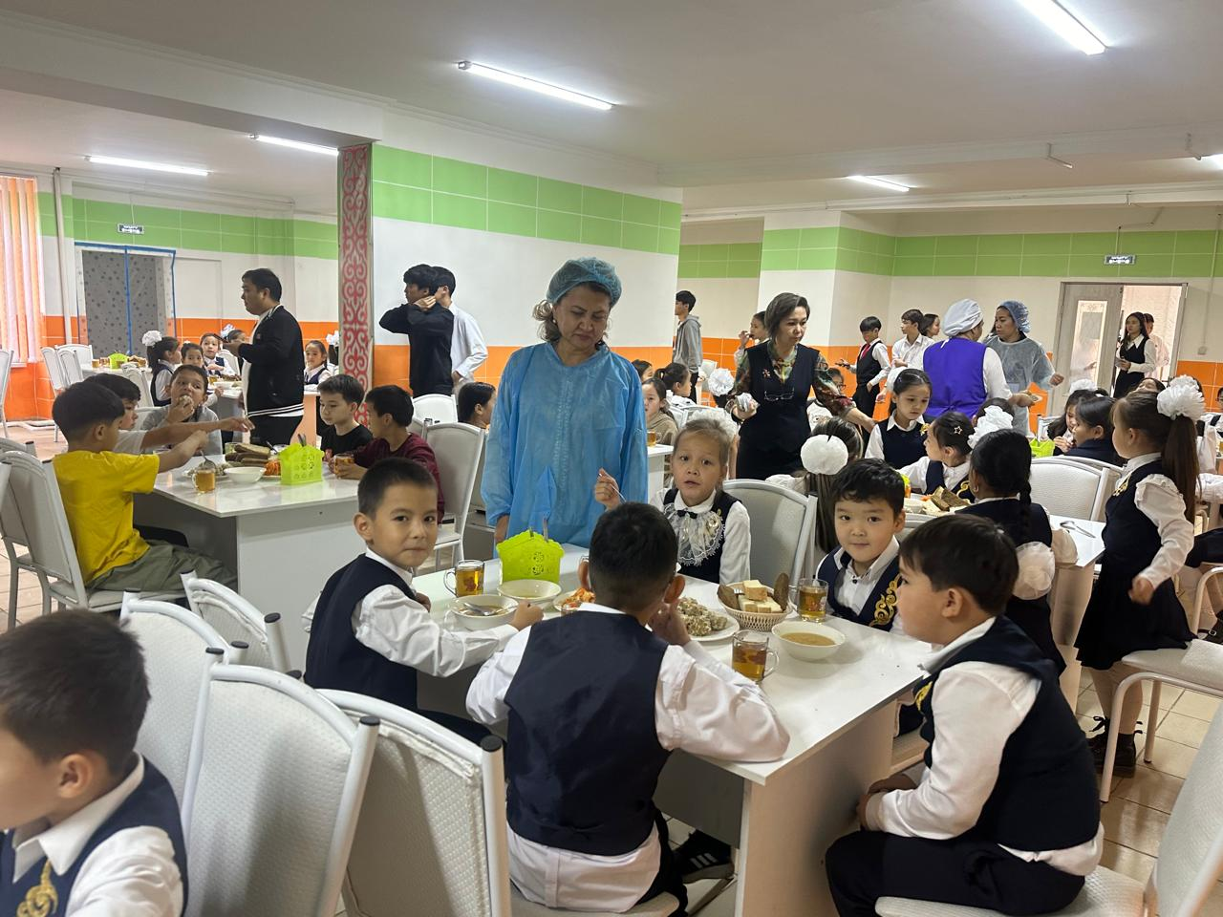
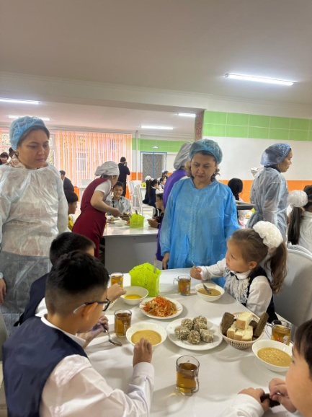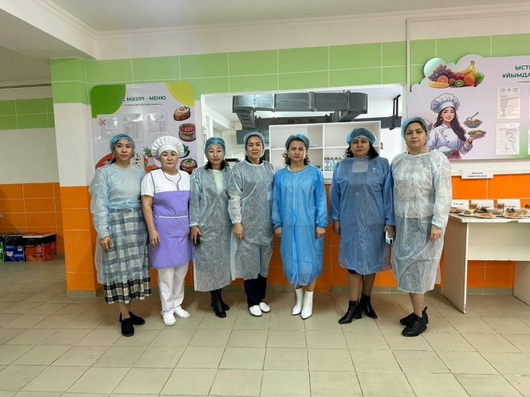

https://www.facebook.com/share/1H4mJ5CPKB/?mibextid=wwXIfr

Педагогикалық кеңеске
29.10.2025ж

Жалпыға міндетті оқу қорының игерілуі.
АНЫҚТАМА

«Қазақстан Республикасы Білім және ғылым министрінің 2020 жылғы 24 сәуірдегі №158 бұйрығына өзгерістер енгізу туралы Қазақстан Республикасы Оқу-ағарту министрінің 2025 жылғы 20 наурыздағы №46 бұйрыққа 13- қосымшасына сәйкес Мемлекеттік білім беру мекемелерінің мемлекеттік атаулы әлеуметтік көмек алуға құқығы бар отбасылардан, сондай-ақ мемлекеттік атаулы әлеуметтік көмек алмайтын, жан басына шаққандағы табысы ең төменгі күнкөріс деңгейінің шамасынан төмен отбасылардан шыққан білім алушылары мен тәрбиленушілеріне және жетім балаларға, ата-анасының қамқорлығынсыз қалып, отбасыларда тұратын балаларға, төтенше жағдайлардың салдарынан шұғыл жәрдемді талап ететін отбасылардан шыққан балаларға өзге де санаттағы білім алушылардың 143 отбасыдан – 300 (үш жүз) оқушыға -5 санат бойынша 46 228 теңгеден қаржылай көмек берілді. Оның ішінде І санат бойынша 63 отбасы – 132 оқушыға, ІІ санат бойынша 79 отбасы – 167 оқушы, ІІІ санат бойынша 1 отбасы – 1 оқушы, IV санат бойынша отбасы оқушылары анықталған жоқ, V санат бойынша отбасы оқушылары анықталған жоқ, жоғарыда аталған 3 санат бойынша қаржылай көмектер көрсетілді

Ыстық тамақтың берілуі

Аппараттық бағдарламалық кешен бойынша ыстық тамақтың берілуі- оқушыларға арналған сәйкестендіру карточкалары жүйесін енгізу – бұл заманауи білім беру мекемелерін дамытудағы маңызды қадам. Сондықтан асханаға қойылған моноблокты әр келген оқушы өзінің жеке картасы арқылы қойып шығады. Ол үшін сынып жетекшілермен әлеуметтік педагог қойылғандығын бақылап, қадағалайды. Ыстық тамақпен қамту барысын күнделікті бақылау жүргізіліп, әрбір оқушыға берілген тағамның нақты есебі жүргізіледі.Сонымен қатар, күнделікті тамақтандыру бойынша қалыптастырылған есеп белгіленген мерзімде уақтылы және толық көлемде беріліп отырылады. Бұл талаптың сақталуы бақылауға алынып, есептіліктің дұрыстығына ерекше назар аударылады. Бір реттік ыстық тамақ құны 159 ерекшелік бойынша 525 теңге, 163 ерекшелік бойынша 553,57 теңгені құрайды. Бір мезгіл ыстық тамақпен аз қамтылған, көп балалы отбасынан шыққан 120 оқушы толық ыстық тамақпен қамтылып отыр, оның ішінде санат бойынша І мемлекеттік атаулы әлеуметтік көмек алуға құқығы бар отбасылардан 34 оқушы, ІІ санат бойынша жан басына шаққандағы табысы ең төменгі күнкөріс деңгейінің шамасынан төмен отбасылардан шыққан 86 білім алушылары бар. №159 ерекшелік бойынша 447 оқушы ыстық тамақпен қамтамасыз етіліп отыр. Барлығы 567 оқушы ыстық тамақпен қамтылып отыр.

«29-қазан қамқоршылар күні» анықтама
Жыл сайын 29 қазан Қазақстан Республикасында «Қамқоршы күні» аталып өтеді. Ата-анасының қамқорлығынсыз қалған балаларды тәрбиелеп жатқан қамқоршыларды қолдау мақсатында, мектебіміздің 4 «Г» сыныбында оқитын Данияр Ермухаммед қамқоршысы Кайгорина Ракима Сиязбековнаның үйіне барып, мектеп директоры Тилеуова Габира Ануарбекқызының алғыс хат пен сыйлықтар тапсырып, мерекемен құттықтадық. Ата-ананың қамқорлығынсыз қалған баланың тағдырына немқұрайлы қарамағанына шексіз алғысын білдіріп, зор денсаулық, қажымас қайрат тіледі.

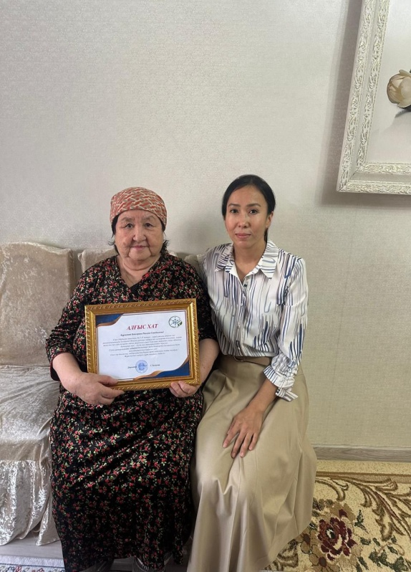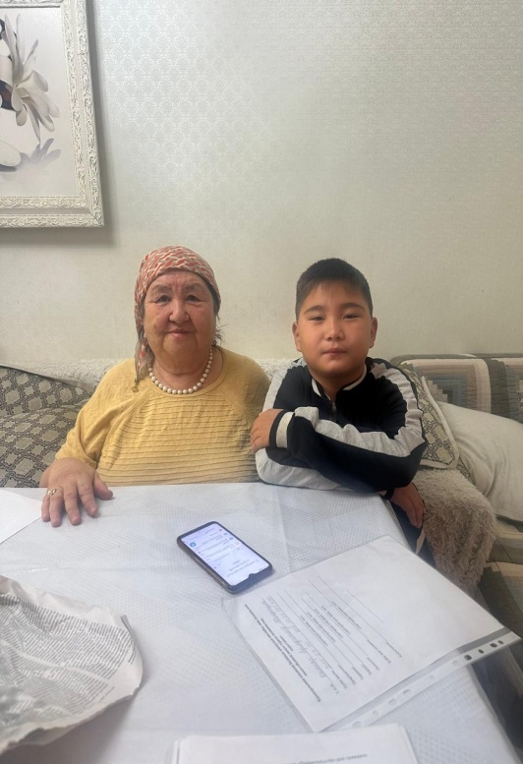

"Дәмдінің бәрі пайдалы ма?"

2025 жылдың 26 қарашасында 2 сыныптар арасында «Дәмдінің бәрі пайдалы ма?» тақырыбында сынып сағаттары өтті. Іс-шараның мақсаты – оқушыларға дұрыс тамақтанудың маңыздылығын түсіндіру, пайдалы және зиянды тағам түрлерін ажырата білуге үйрету. Дені сау болу үшін дұрыс тамақтану керектігін түсіндіру, дәрумендер туралы білімдерін кеңейту, қосымша мәліметтер бере отырып, денсаулық құндылығы, дұрыс тамақтана білуге үйрету.
Оқушылар белсенді пікір алмасып, өз ойларын еркін жеткізді, сұрақтарға жауап беріп, пайдалы кеңестер ұсынды. Салауатты өмір салтын ұстанудың қажеттілігін ұығындыруға үлес қосты.
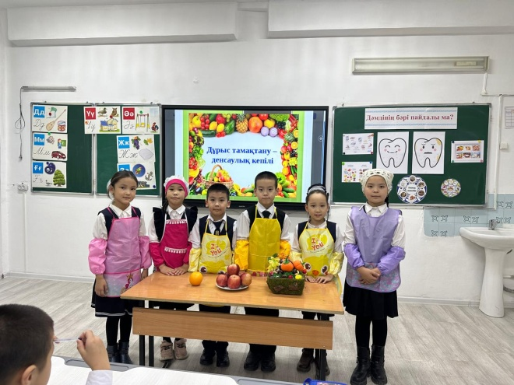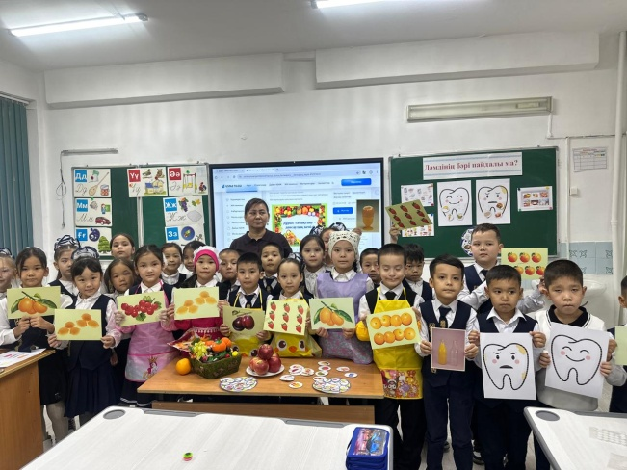

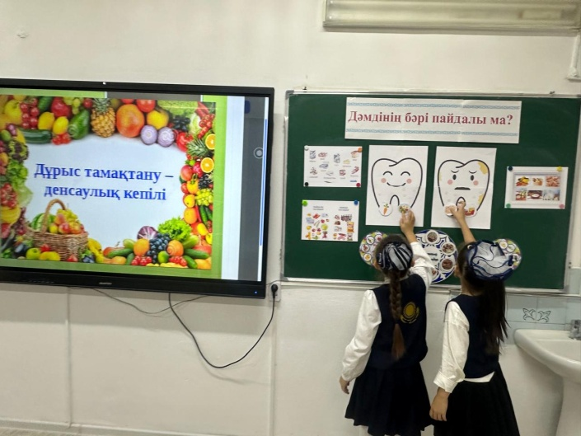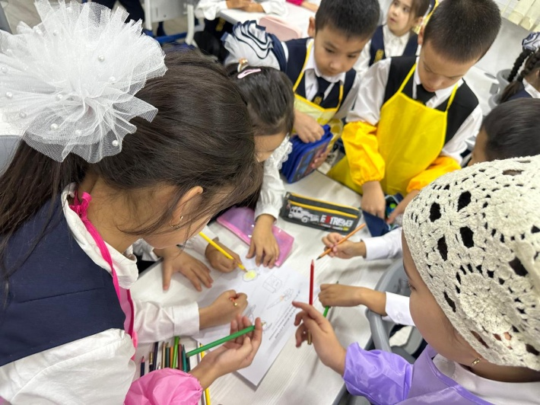
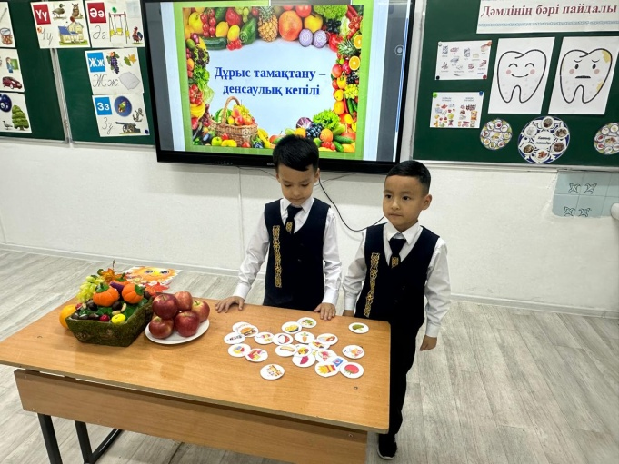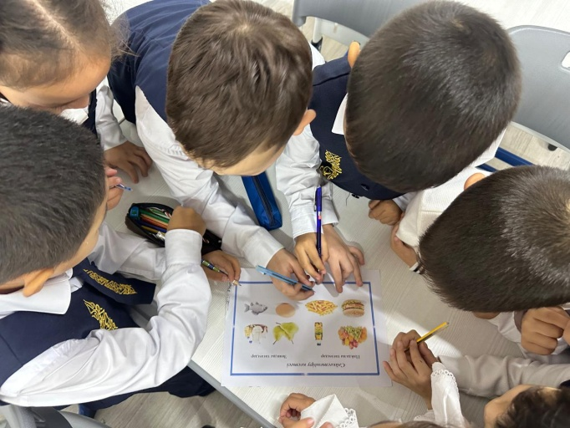
«Буллинг жағдайы: агрессор, куәгер және жәбірленуші»
Заң және тәртіп.
Мектебімізде жасөспірімдер арасындағы құқық бұзушылық, зорлық-зомбылықтың алдын алу және болдырмау мақсатында 8–11 сынып қыз балаларымен жиналыс болып өтті.
Жиналыс барысында мектеп инспекторы Ж. Қарабалақова қазіргі таңдағы жасөспірімдер арасында орын алған заң бұзушылықтарға тоқтала келе, қоғамдық орында тазалық сақтау, қыз бала әдебін сақтау керектігіне тоқталды.
Сонымен бірге зорлық-зомбылықтан қалай қорғану керектігі жөнінде кеңестер беріліп, буллинг, лудомания, интернет қауіпсіздігі, беймезгіл уақытта заңды өкілінсіз жүрмеу, оқушылардың құқықтық сауаттылықтарын арттыруға бағытталған ақпараттар берілді.

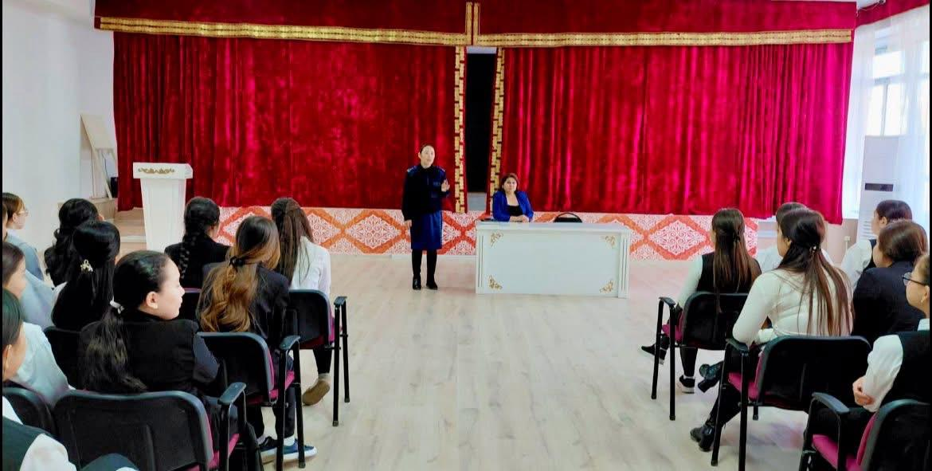

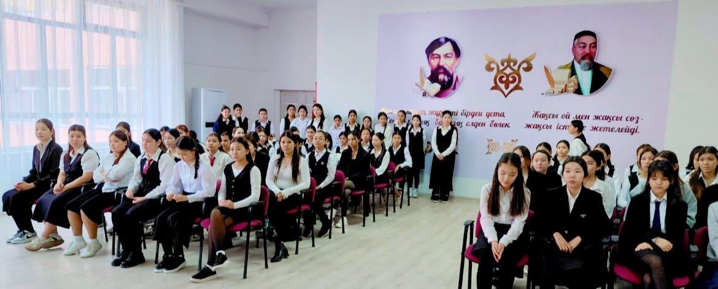

https://www.facebook.com/share/1H4mJ5CPKB/?mibextid=wwXIfr

Қайырымдылық акциясы
«Қамқорлық» акциясы жыл сайын өтетін қайырымдылық шаралардың біріне айналып отыр. Қайырымдылық пен ізгі ниетке арнап тұрмысы төмен отбасыларға, ата-аналарының қамқорынсыз қалған балаларға қолдау көрсету адамгершілік парызымыз.
Осындай мақсатпен 28 қараша күні «Қамқорлық» қайырымдылық акциясы жалғасуда.
Басты мақсаты – тұрмысы төмен, көп балалы және жетім, мүгедек, ата-анасының қамқорлығынсыз қалған балаларға әлеуметтік көмек көрсету және қолдау көрсету болып табылады. Сонымен қатар әлеуметтік себептерге байланысты мектепке баруға мүмкіндігі болмай қалатын балаларды алдын ала анықтап, оларға жәрдем беру.
Демеушілердің атынан аз қамсызданған отбасынан шыққан көп балалы отбасыға 2 оқушыға қыстық куртка, азық - түлікпен қамтамасыз етіп, қайырымдылық көрсеттілді.
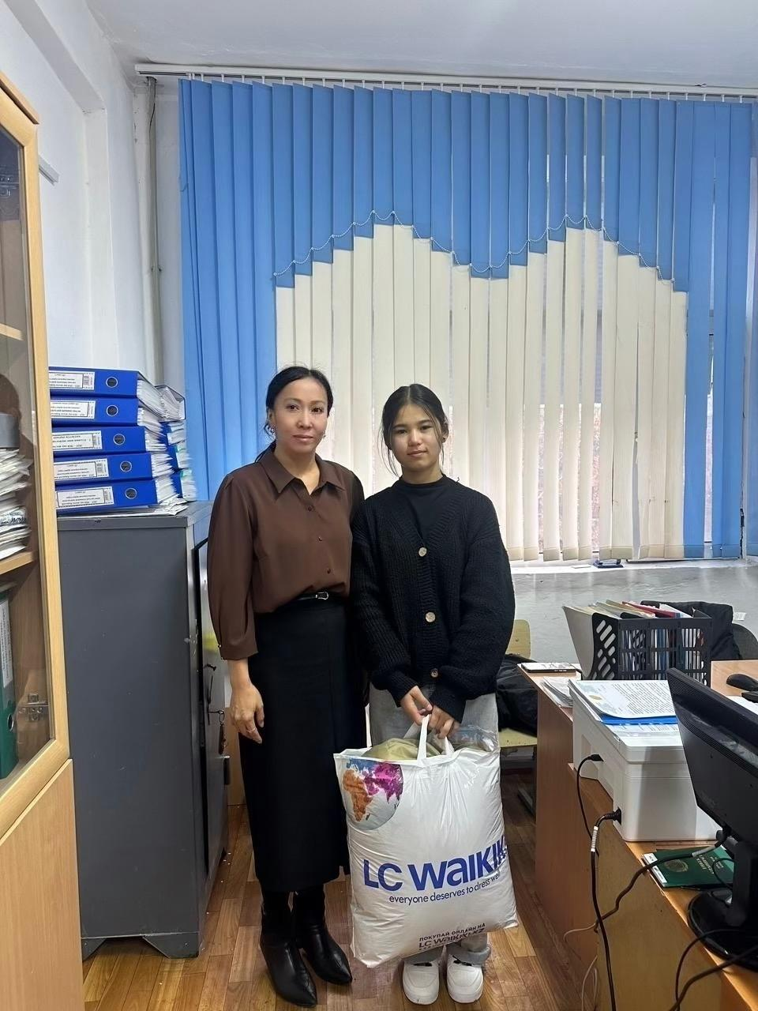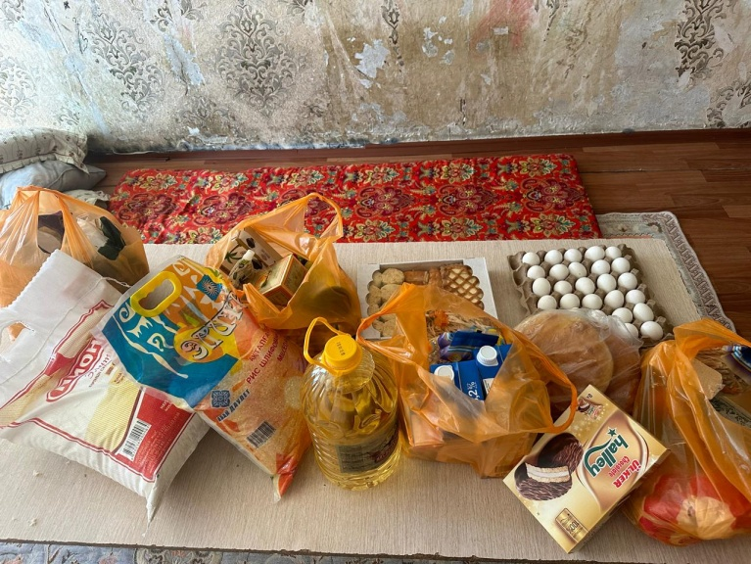

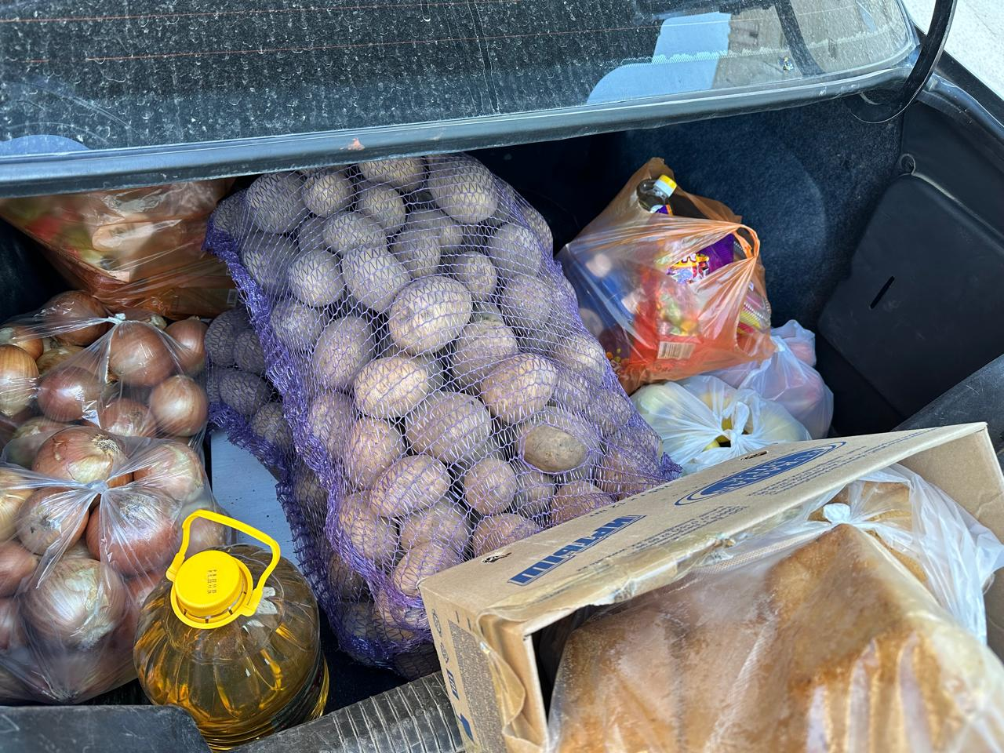
Оқушылардың әлеуметтік ортасын (отбасы, әлеуметтік ортасы және қызығушылығы) дигностикалау және отбасын анықтау мақсатында сауалнамасына анықтама
Сауалнама түрі: Google froms
Қатысқандар: 5 сынып оқушылары
Сауалнама алынған күні: 21.11.2025
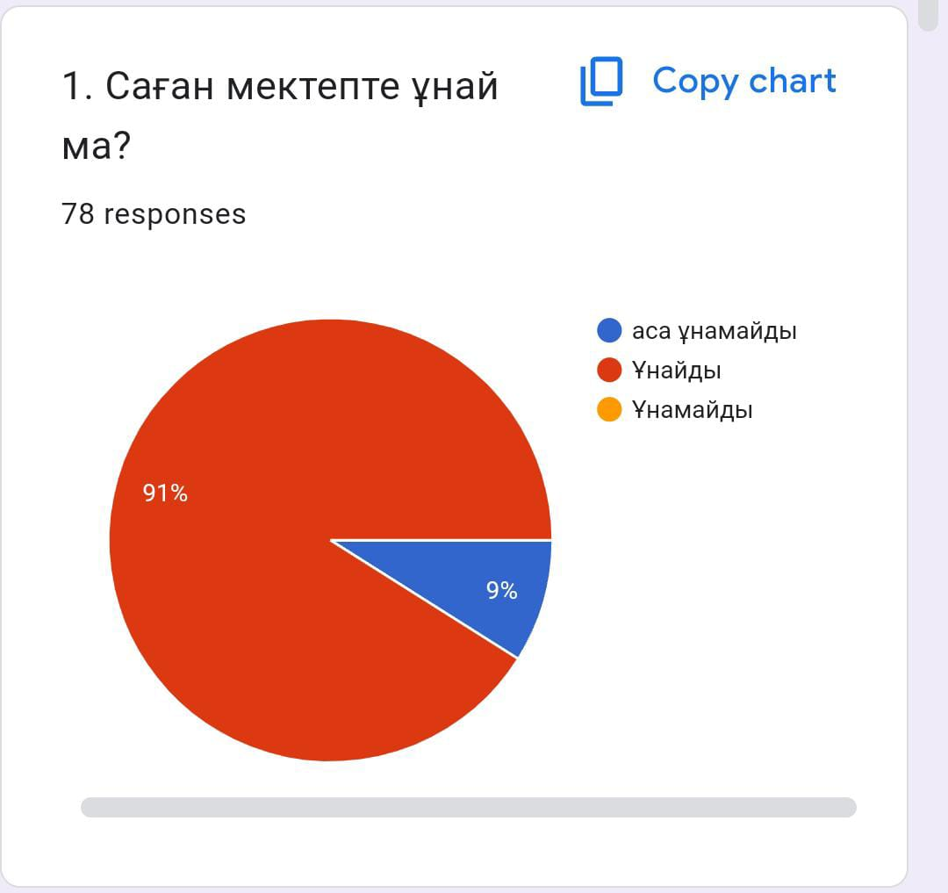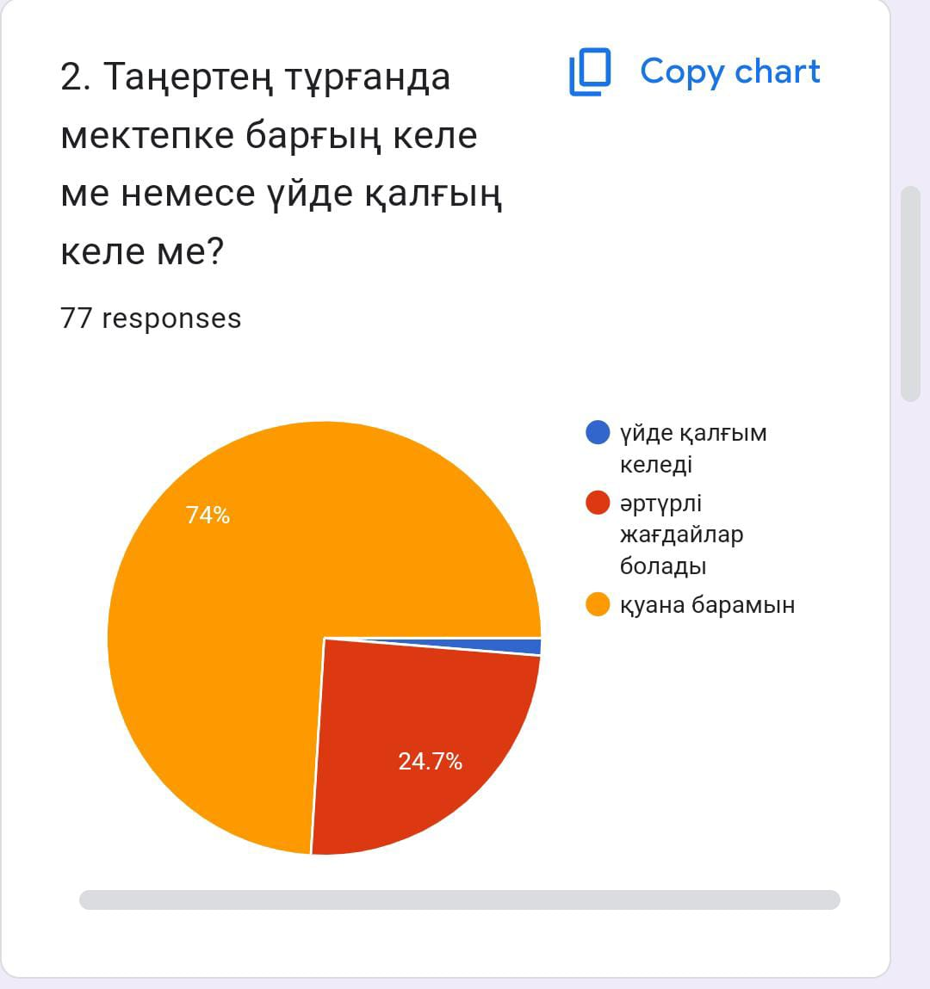
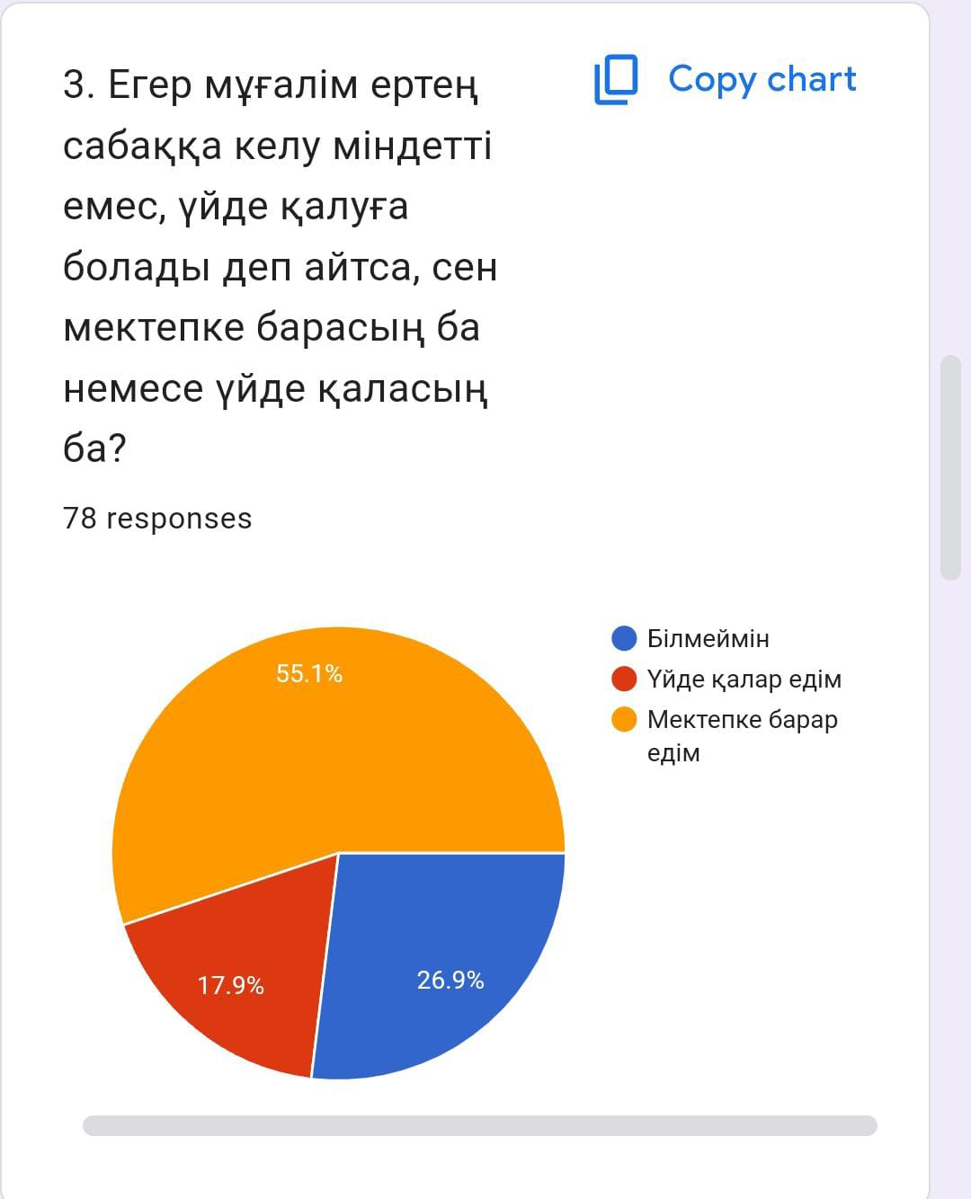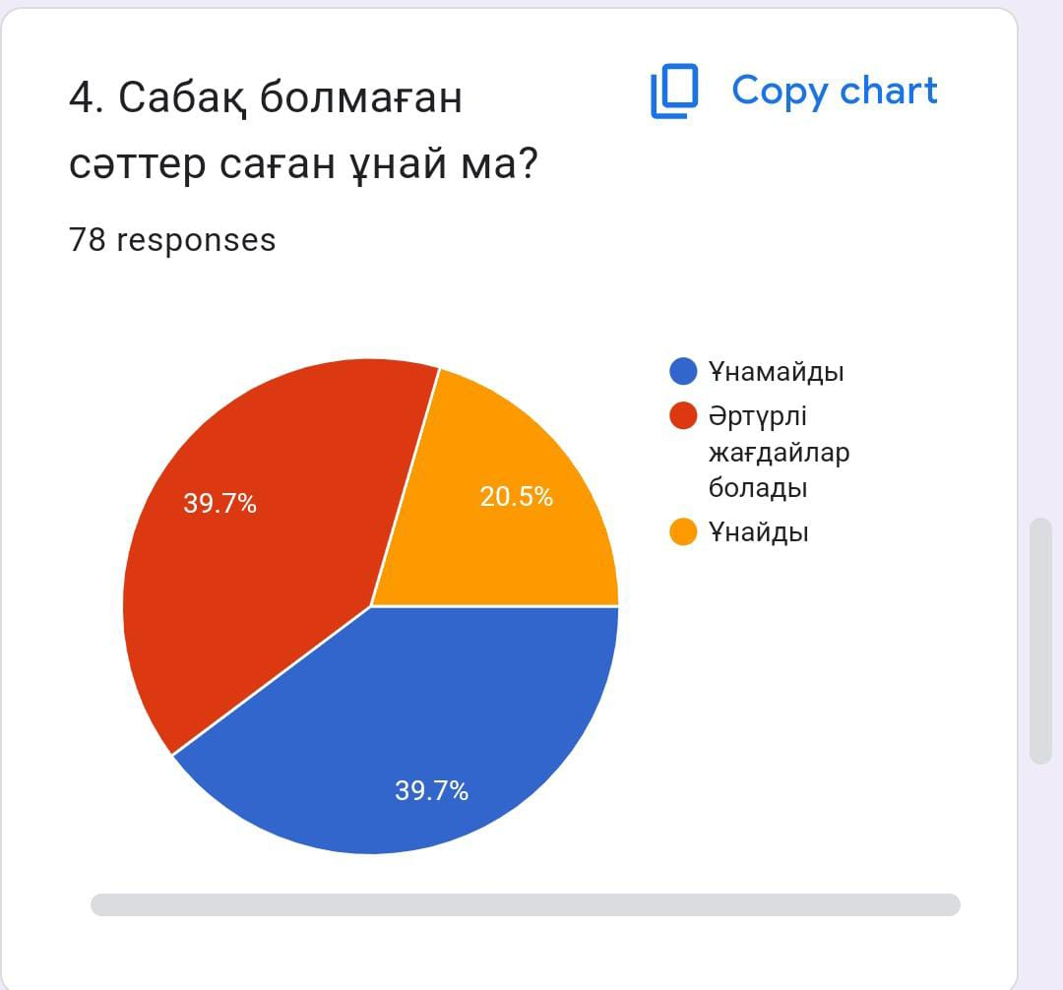

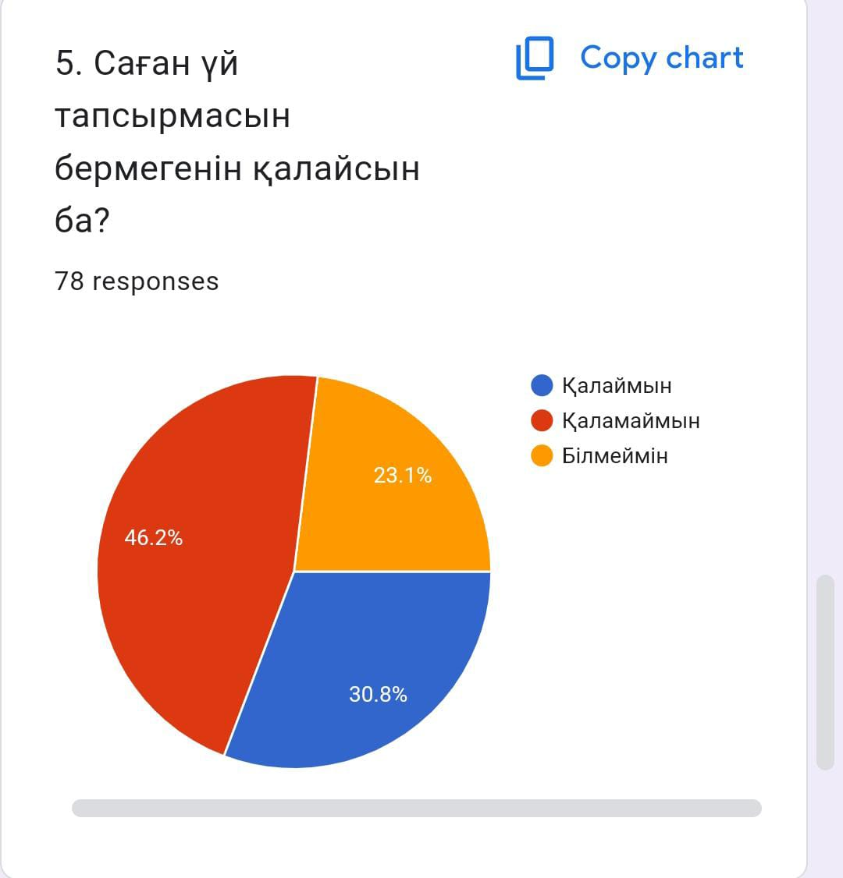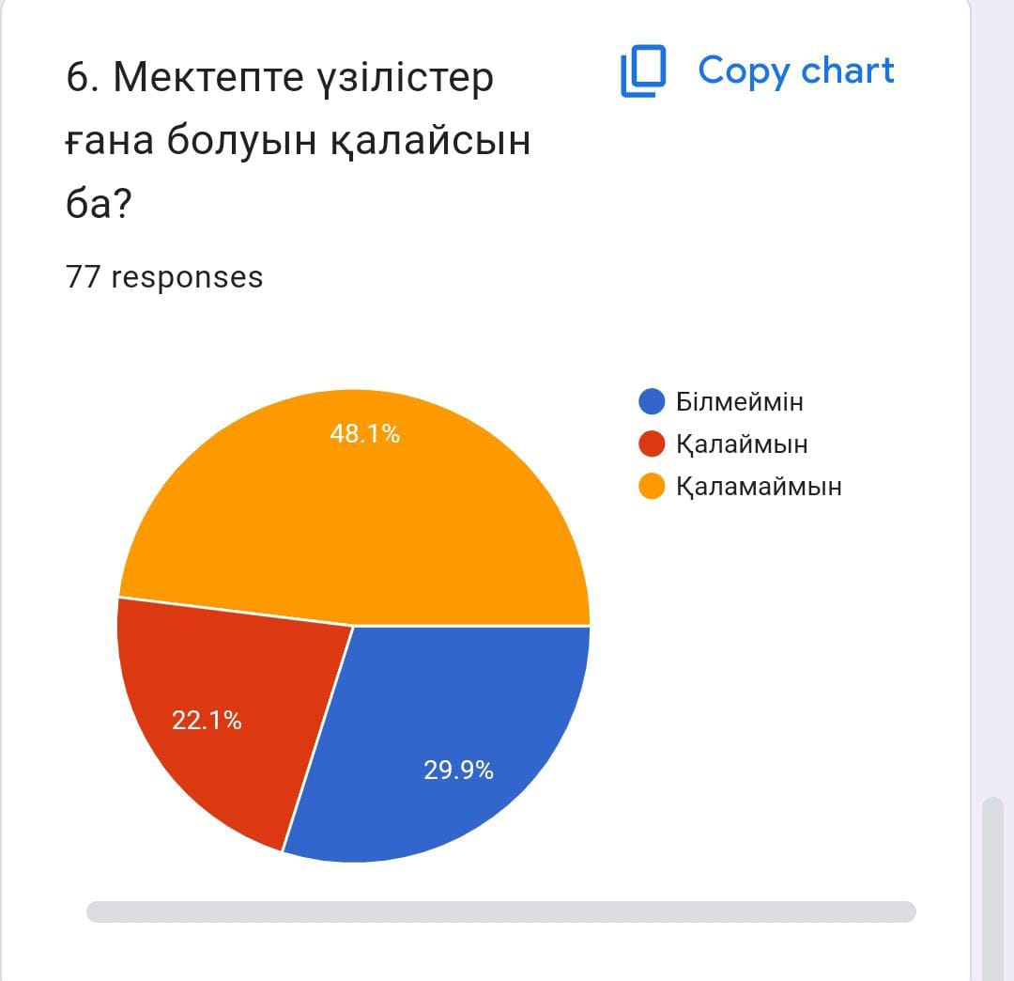

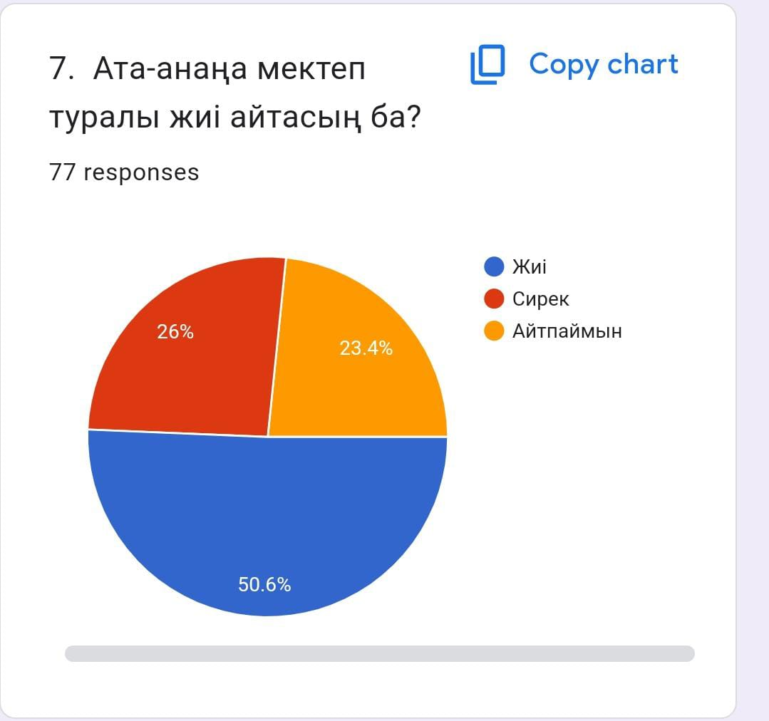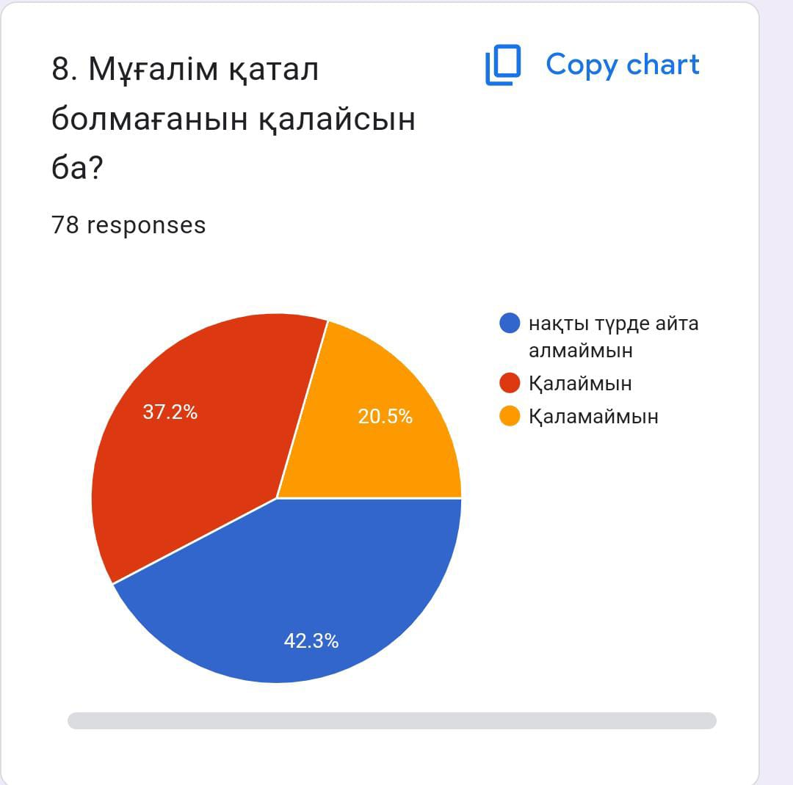
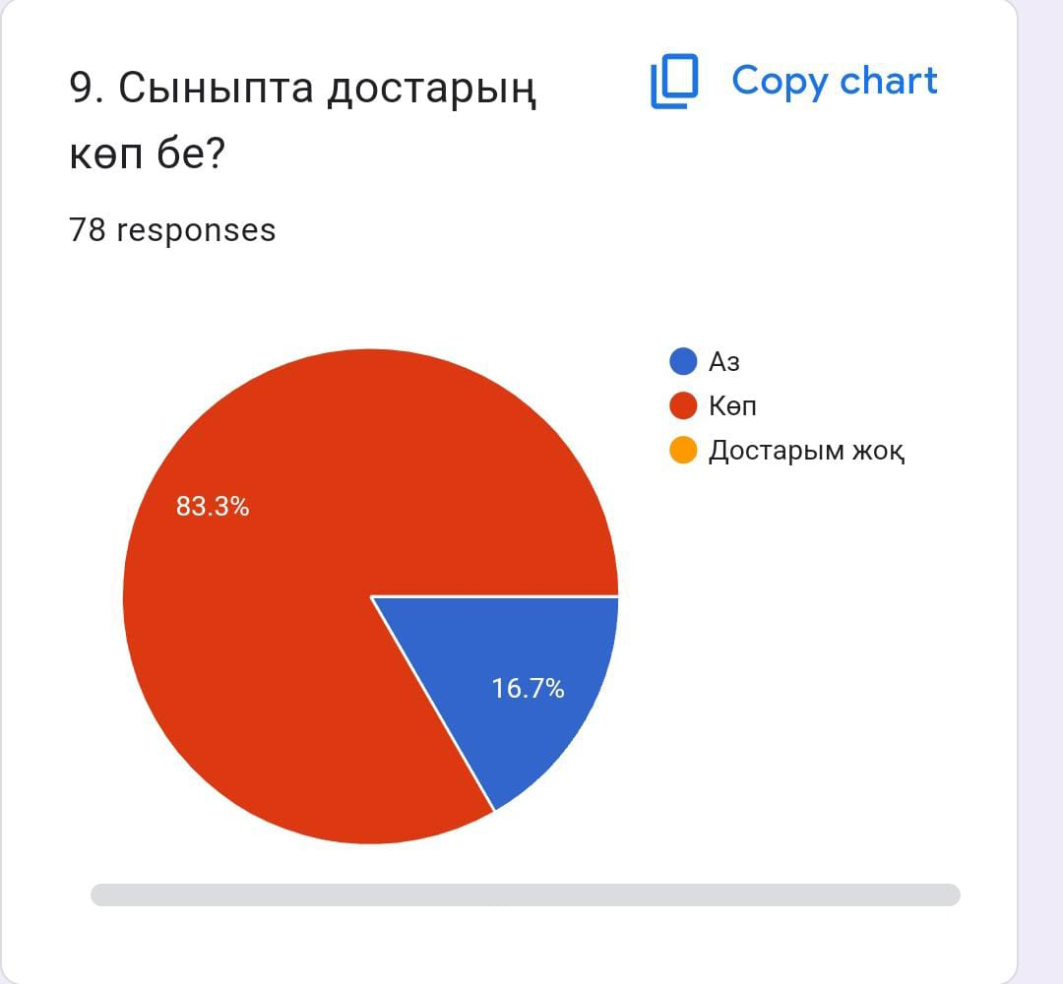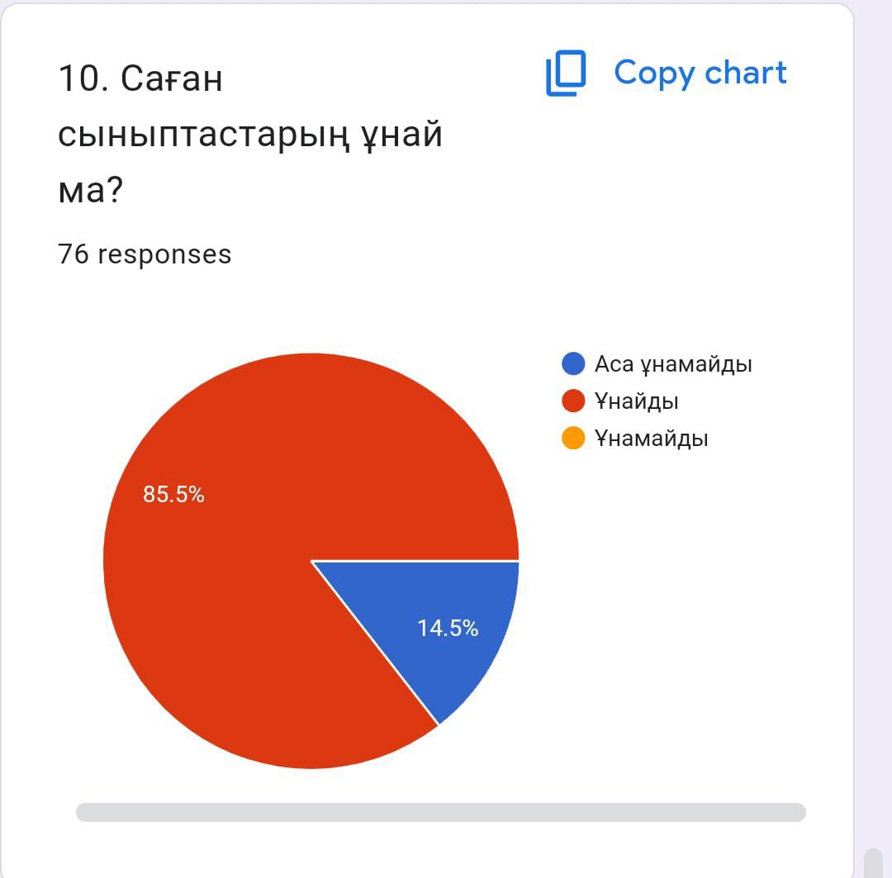

Қорытынды: 5-ші сынып оқушылары мектепке барынша бейімделген, мектепке барғысы келіп, мектептің қоғамдық өміріне белсене араласулары, мұғалімдермен жақсы қарым-қатынаста жақсы деңгейде екені анықталды, сондай-ақ оның үнемі көңіл күйі жақсы, бір – бірлерімен басқада сынып оқушыларының қарым – қатынастары жақсы деңгейде екені анықталды. Ата – анамен бала арасында өзара байланыс бар.
Ұсыныс: Сынып жетекшілер оқушыларды мектепішілік, қоғамдық шараларға қатысуын нығайту.
Қайырымдылық жұмыстар

28 Қараша күні мектебімізде ерекше көңіл күй сыйлаған 6-7 сыныптар арасында «Тәтті жәрмеңке» өтті. Бұл шараның мақсаты – оқушылардың шығармашылық қабілеттерін дамыту, бірлік пен достық қарым-қатынасты нығайту, сонымен қатар еңбектің қадірін ұғындыру болды.
Жәрмеңкеде оқушылар мен ата-аналар өз қолдарымен әзірлеген түрлі тәтті тағамдар ұсынды. Үстелдер әсем безендіріліп, әрбір сынып өз бұрышын ерекше ықыласпен дайындады.
«Тәтті жәрмеңке» оқушылардың ұйымшылдығын, талғамын және эстетикалық мәдениетін арттырған тамаша іс-шара болды. Барлық қатысушылар өз еңбегінің жемісін бөлісіп, мейірім мен жылулыққа толы күн өткізді. Жәрменкеден түскен қаржыға толық емес, тұрмыс жағдайы төмен аз қамтылған 11 «Б» сынып оқушысы Расул Мединаға қыстық куртка, 4 «Б» сынып оқушысы Жанбырәлі Нұрасылға Қыстық қыстық куртка және қыстық аяқ киім алып берілді. 6 «А» сынып оқушысы Құрмаева Еңлік диагнозы бар оқушыға 40000 тг қаржылай көмек көрсетілді.

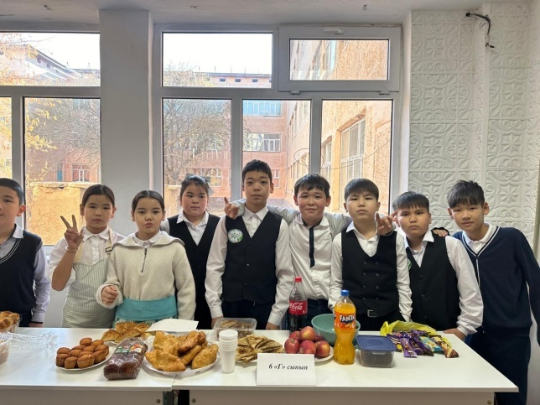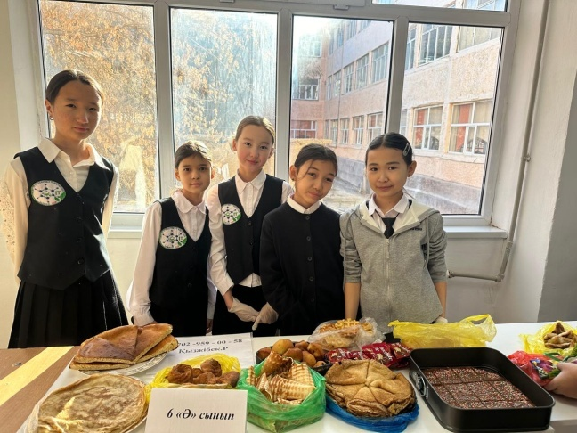
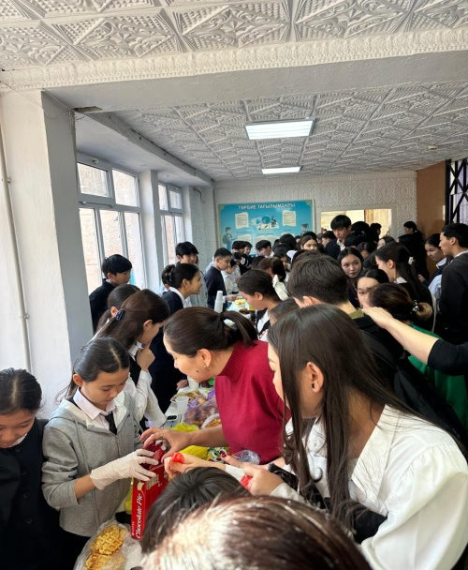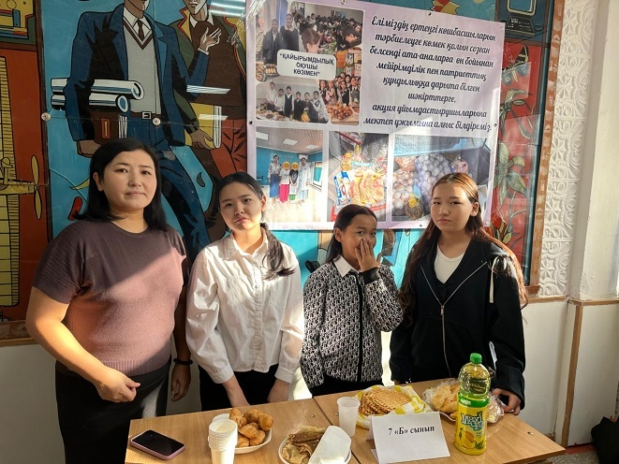
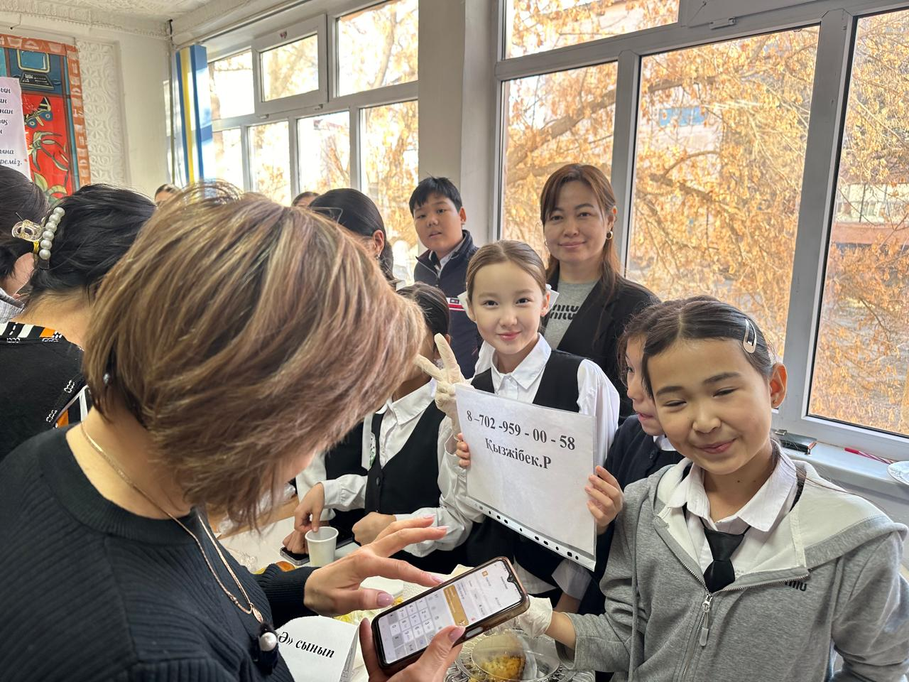

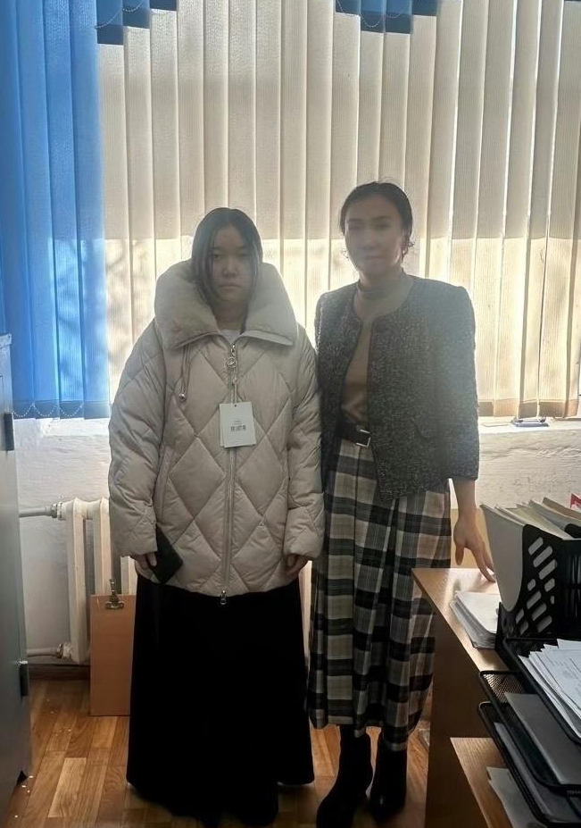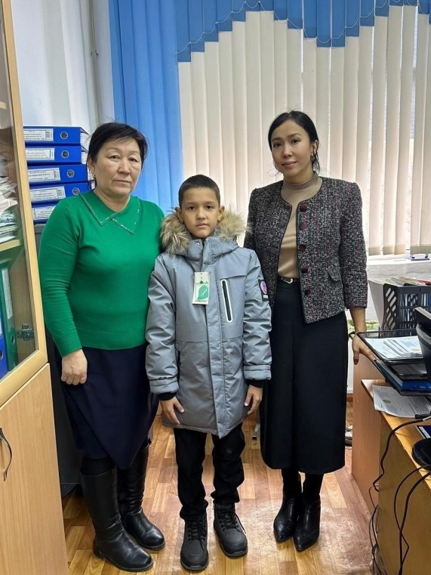
Мектебімізідің мақсаты – оқушыларды дұрыс тәрбиелеу, адагершілікті етіп шығару. Сондықтан біз оқушылардың мектептен тыс та тәрбие алуына көңіл бөлеміз. Сол тәрбие әдістерінің бірі – қайырымдылық. Міне біздің мектеп қайырымдылық жәрмеңкесіне ұйымдасқан түрде қатысты.

Дирекциялық кеңес
қараша айы 2025ж

Оқушыларды ыстық тамақпен қамту жұмыстарының ұйымдастыру
Анықтама

2025 жылдың 18 қараша күні асхана санитарлық нормаға сай, қазіргі заманғы дизайнмен жабдықталған, «Дұрыс тамақтану» бұрышы ұйымдастырылғандығы анықталды. Бракераждық журналдар дұрыс жүргізілуде. Аспазшылардың денсаулығын тексеріп, шикізат пен дайын тағамдардың жағдайына бақылау жүргізілген. Ыстық тағам ас мәзіріне сәйкес дайындалған.
Асхананың санитарлық жағдайы, аспаздардың сыртқы киім үлгісі, барлық санитарлық талапқа сай. Ыдыстармен қамтылуы және ыдысжуатын бөлменің жай-күйі қанағаттанарлық деңгейде. Ыдыстар жеткілікті, ыдыс жуатын бөлме таза, әр ыдыс орынды қойылған, ыдыстардың беті жабық. Асхана барлық қажетті құрал-жабдықтармен жабдықталған. Көкөніске, дайын өнімдерге, шикізаттарға арналған стеллаждар жасалынған және заттар нормаға сәйкес сақталынған. Қайнаған су бар. Шағымдар мен ұсыныс кітабы бар. Қол жуатын арнайы орындар жабдықталған.
.
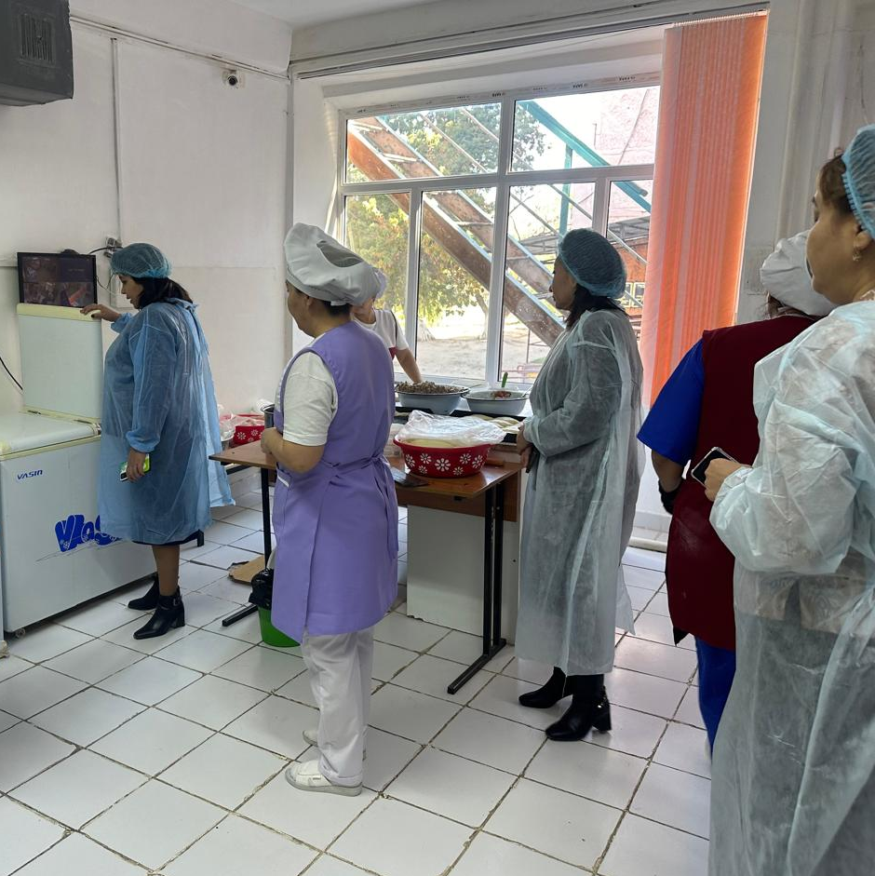
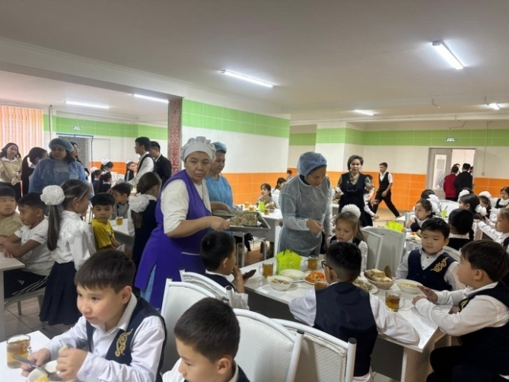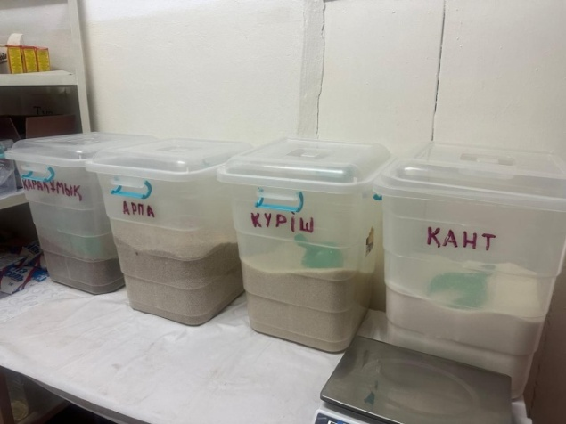
Буллинг дегеніміз не? сауалнамасына анықтама
Сауалнама түрі: Google froms
Қатысқандар: 8-11 сынып оқушылары
Сауалнама алынған күні: 10.12.2025
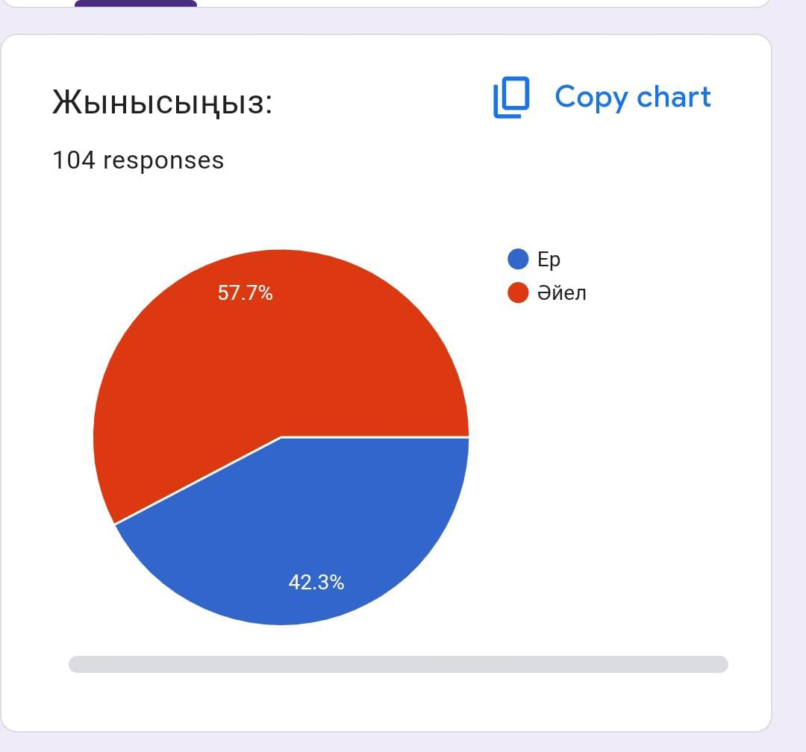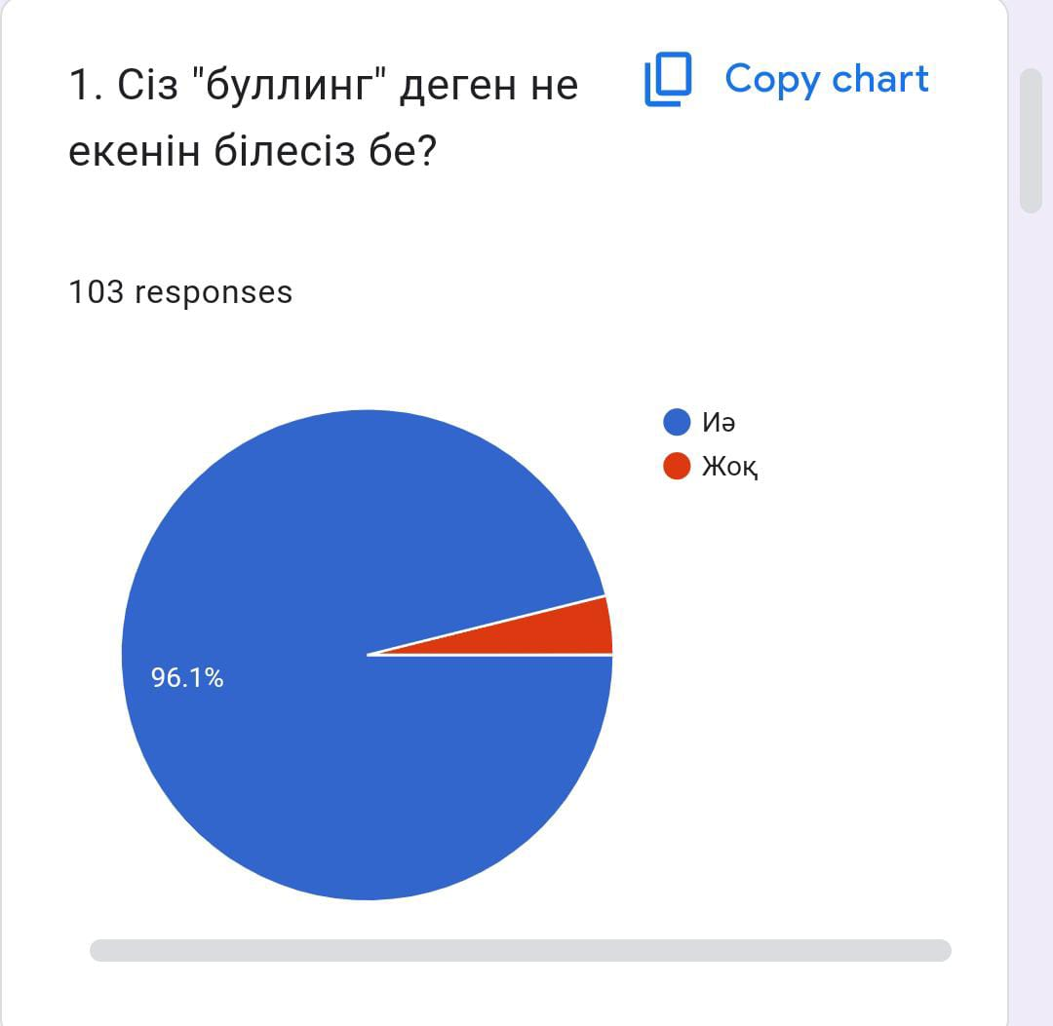
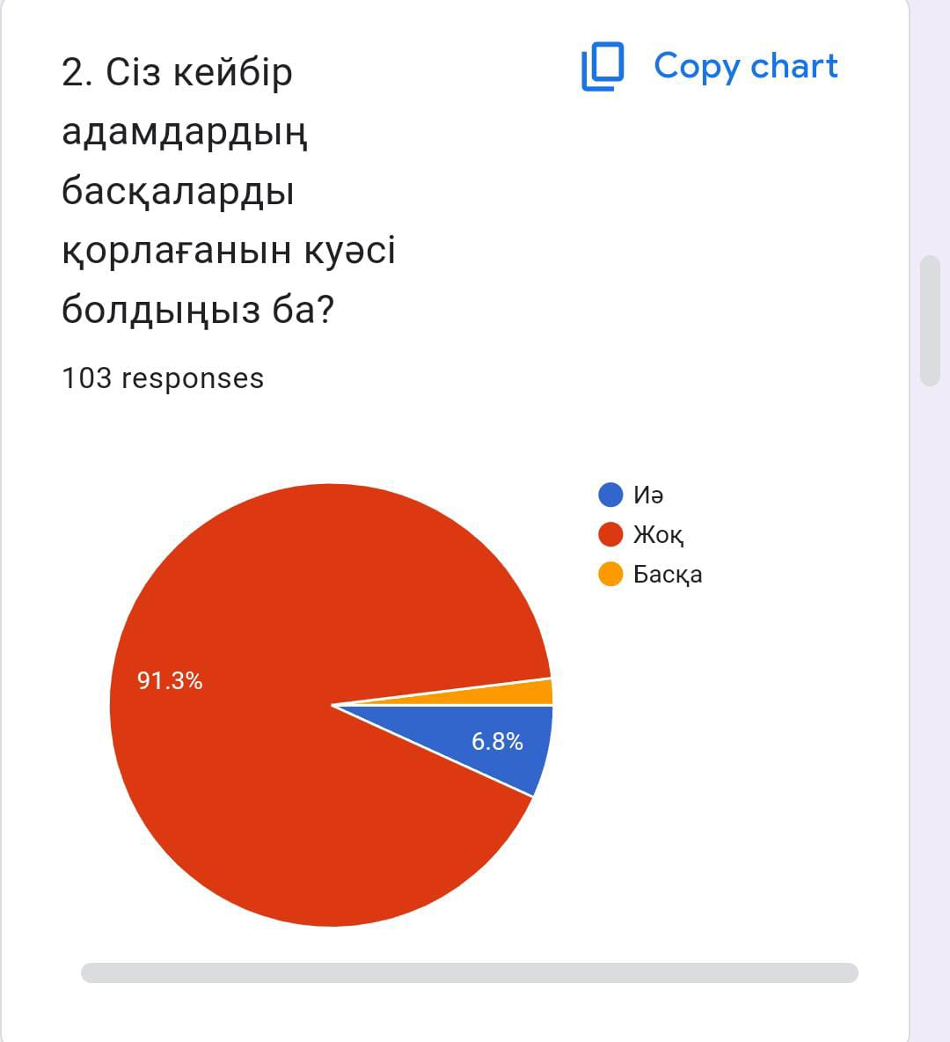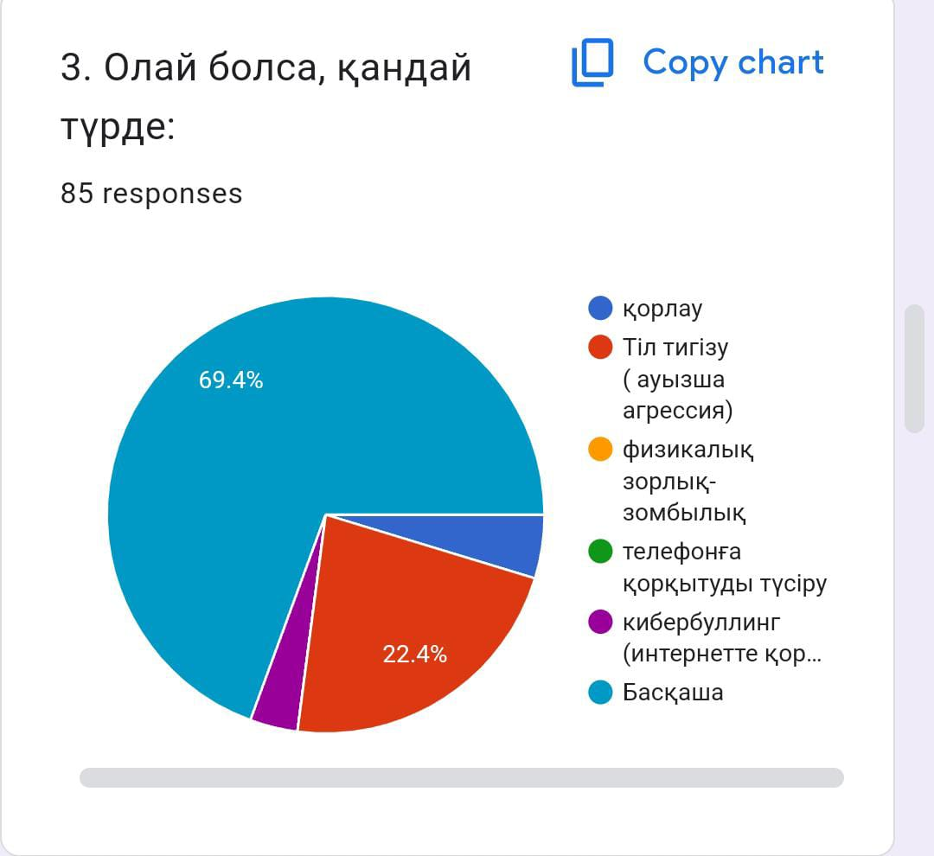

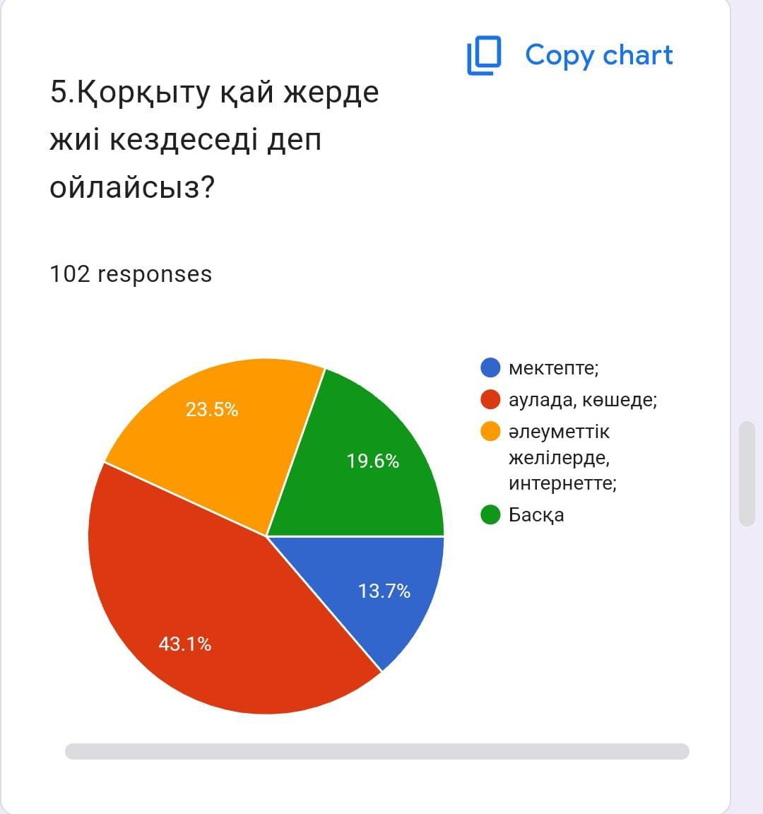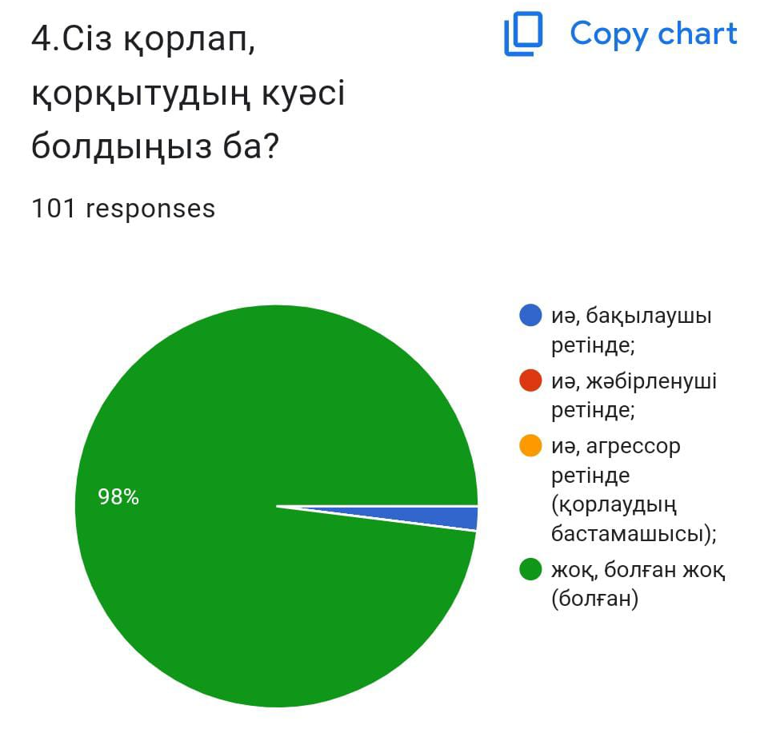
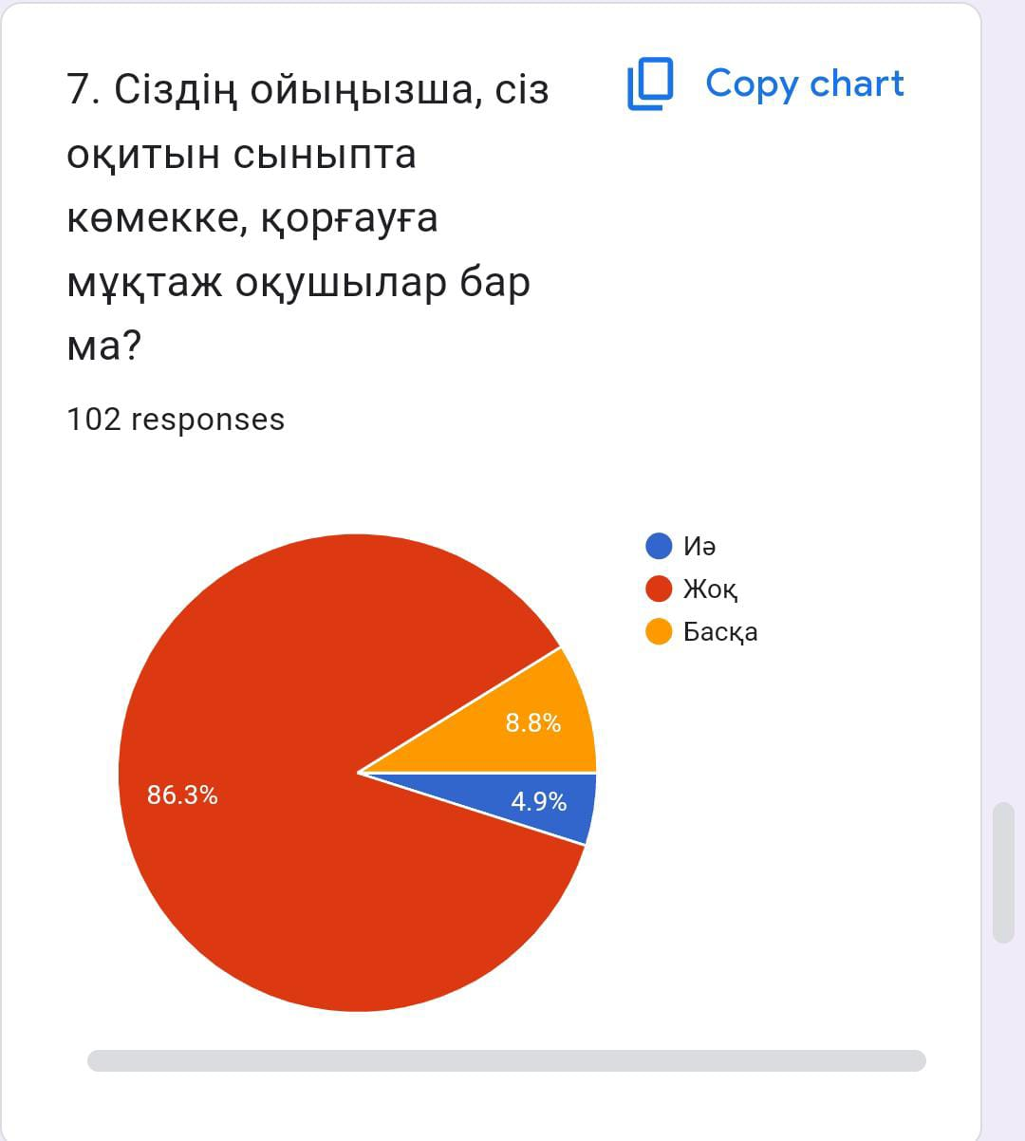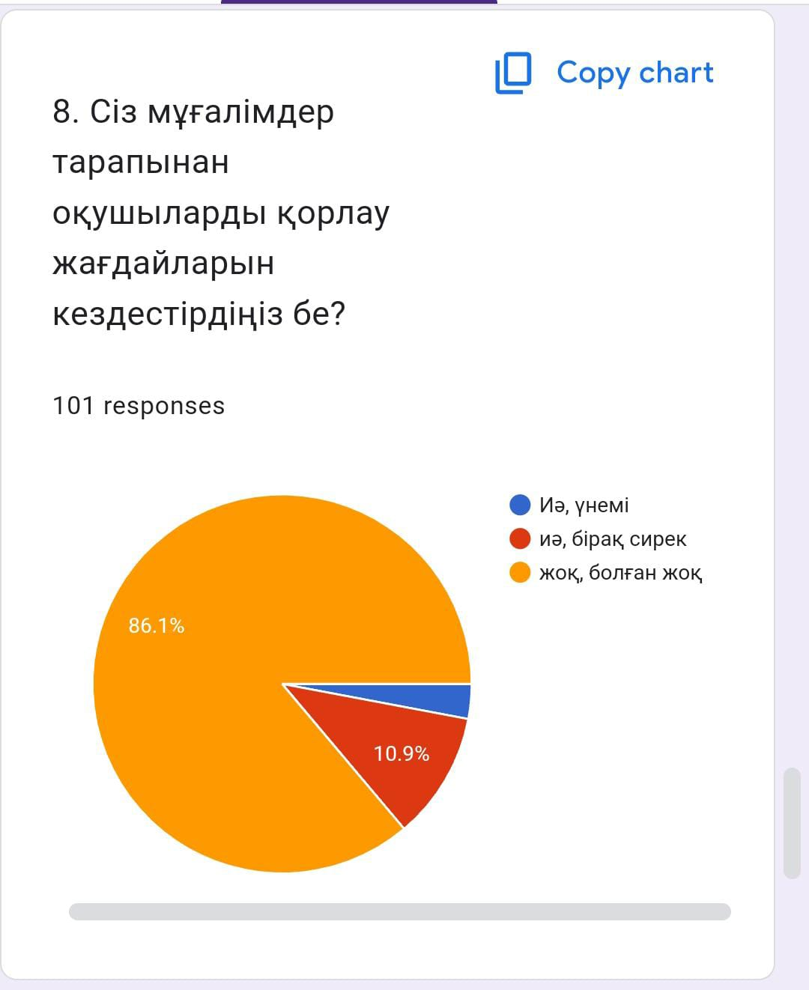
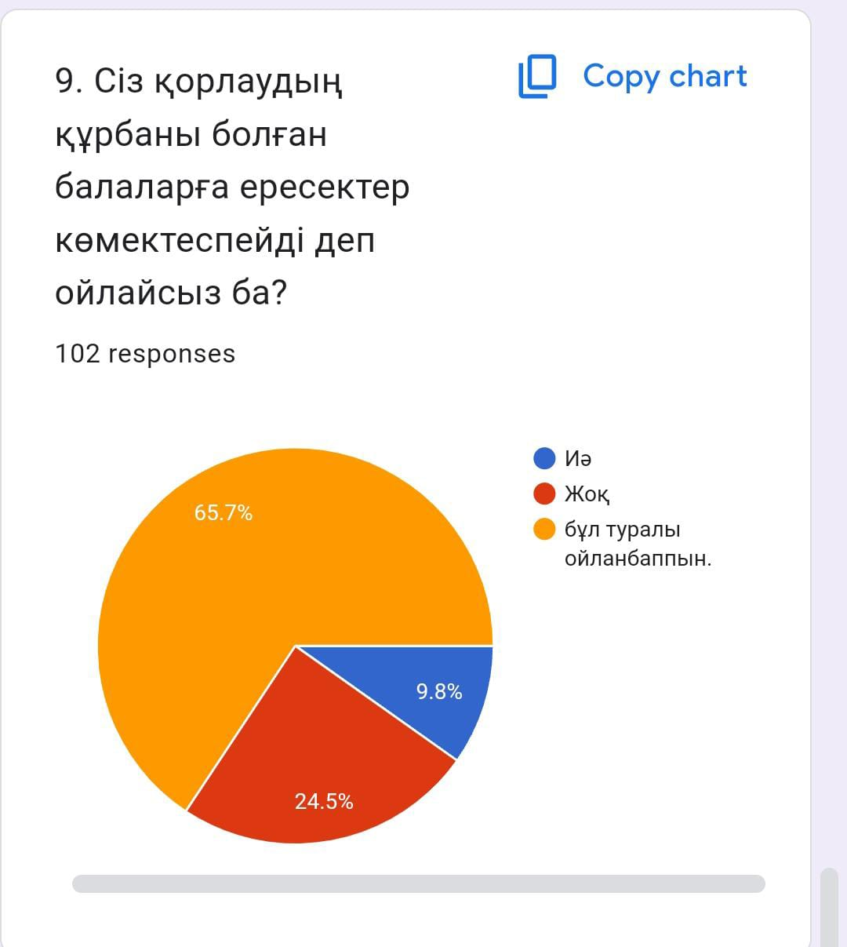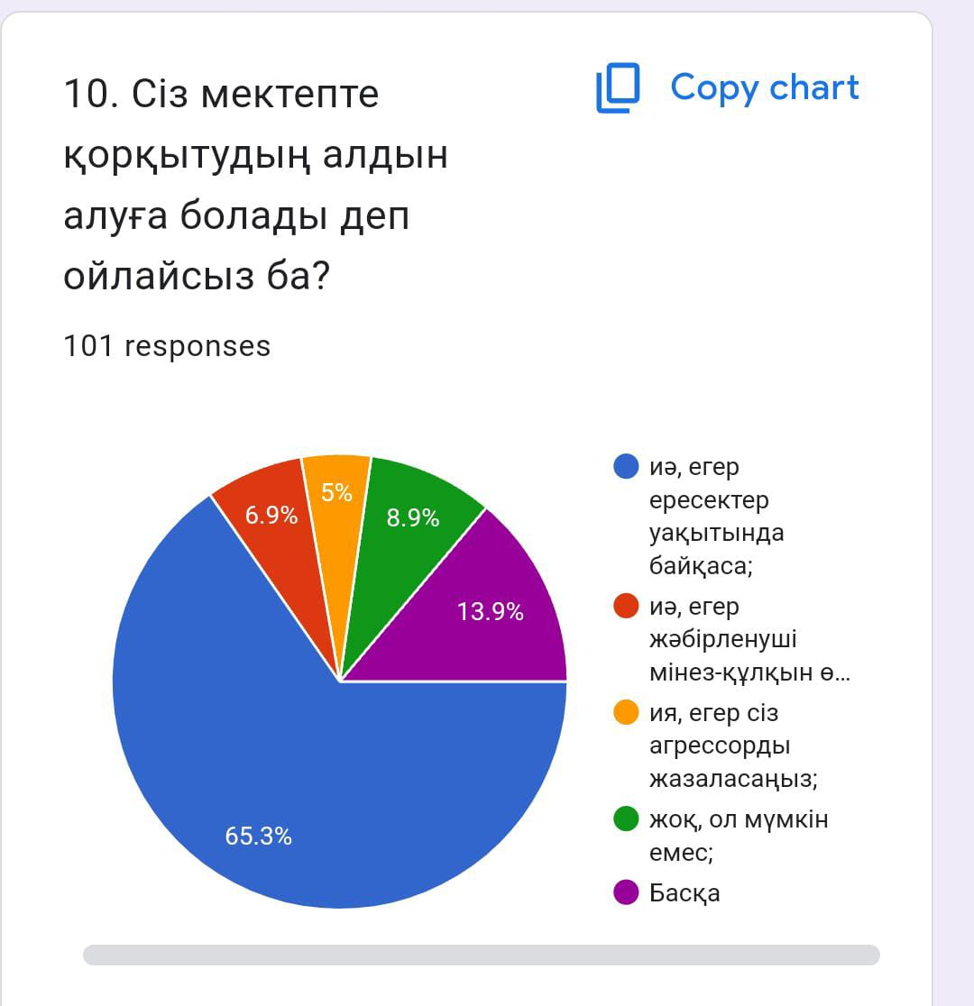
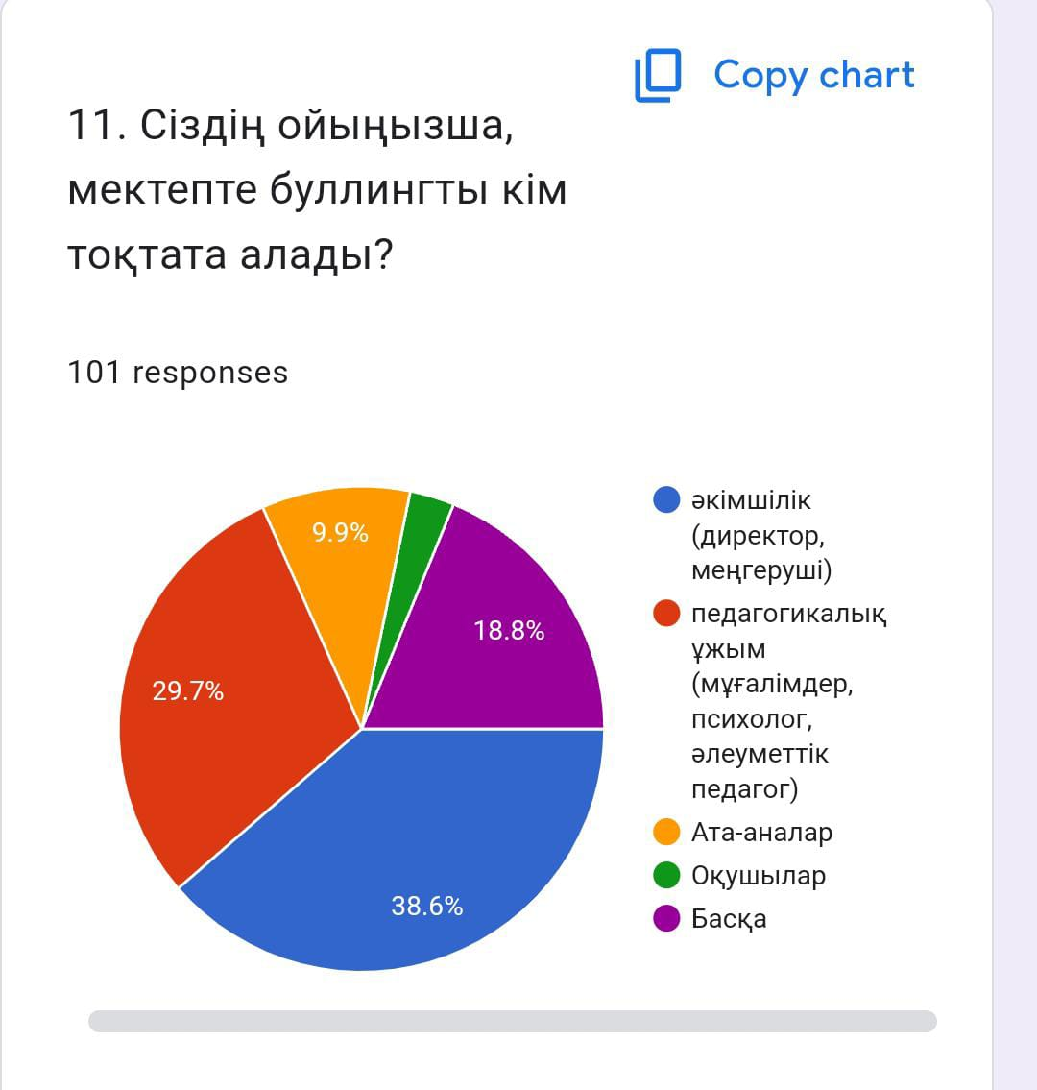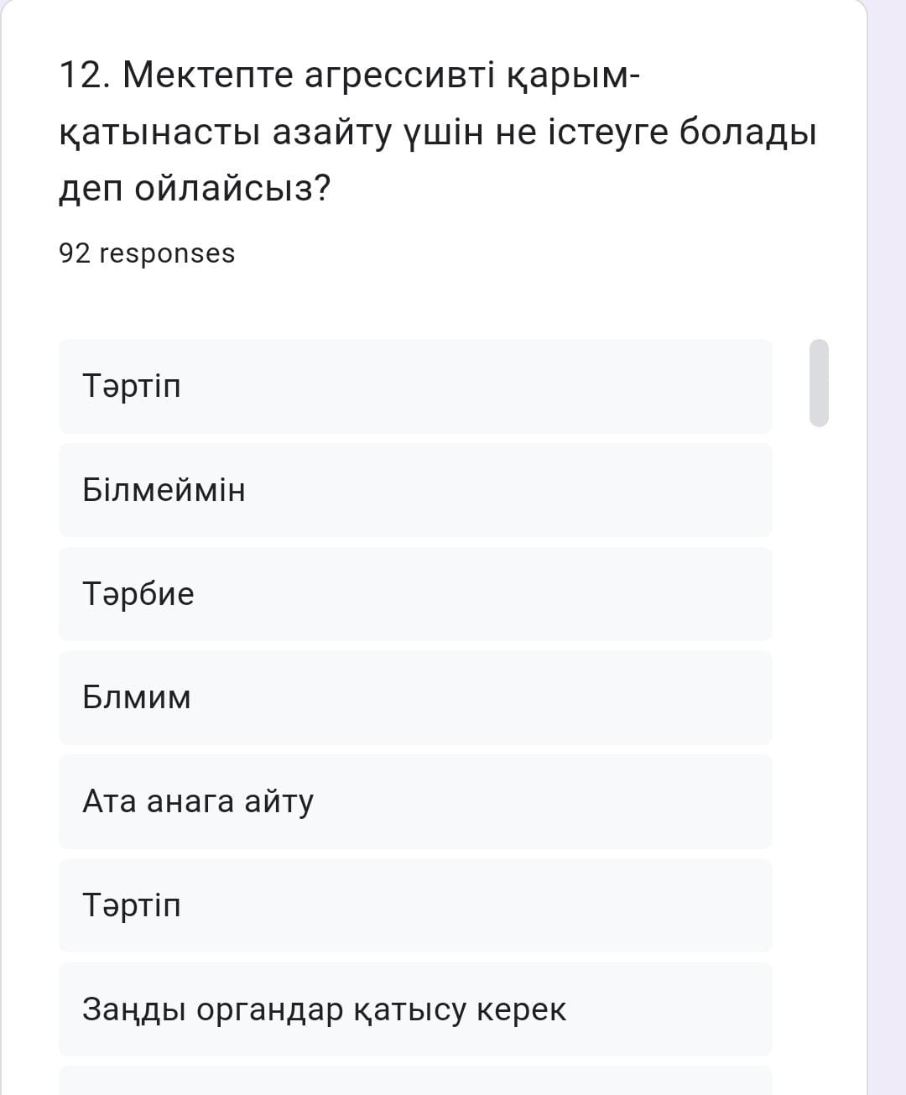
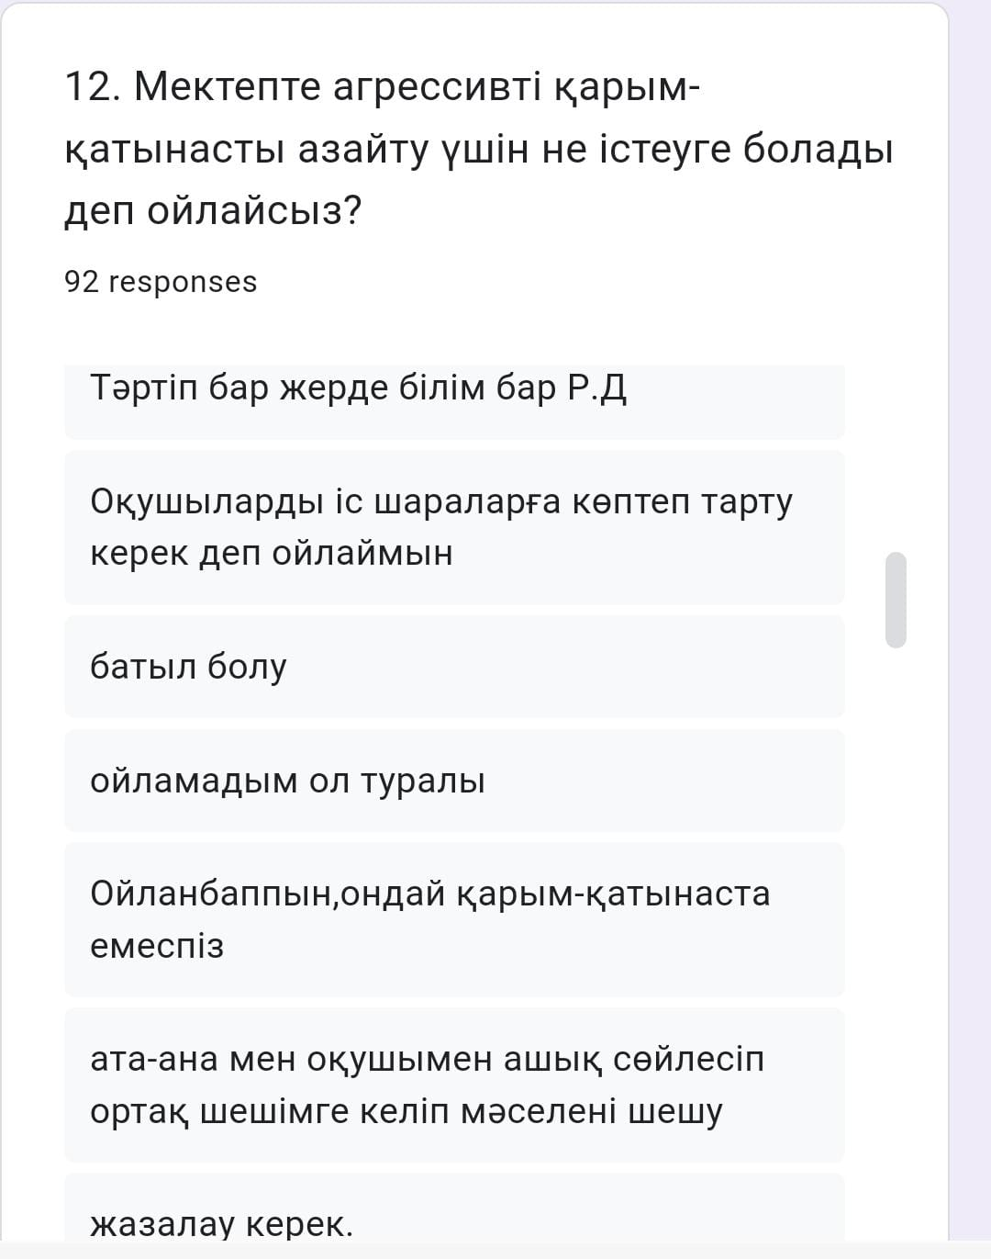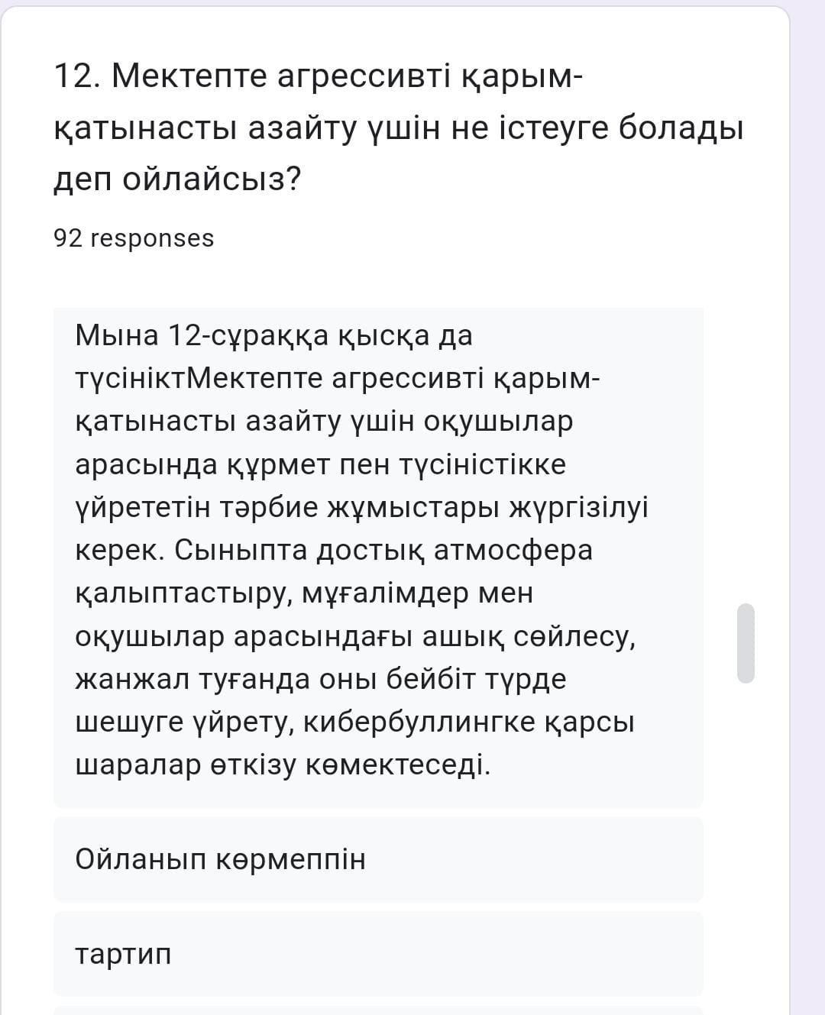
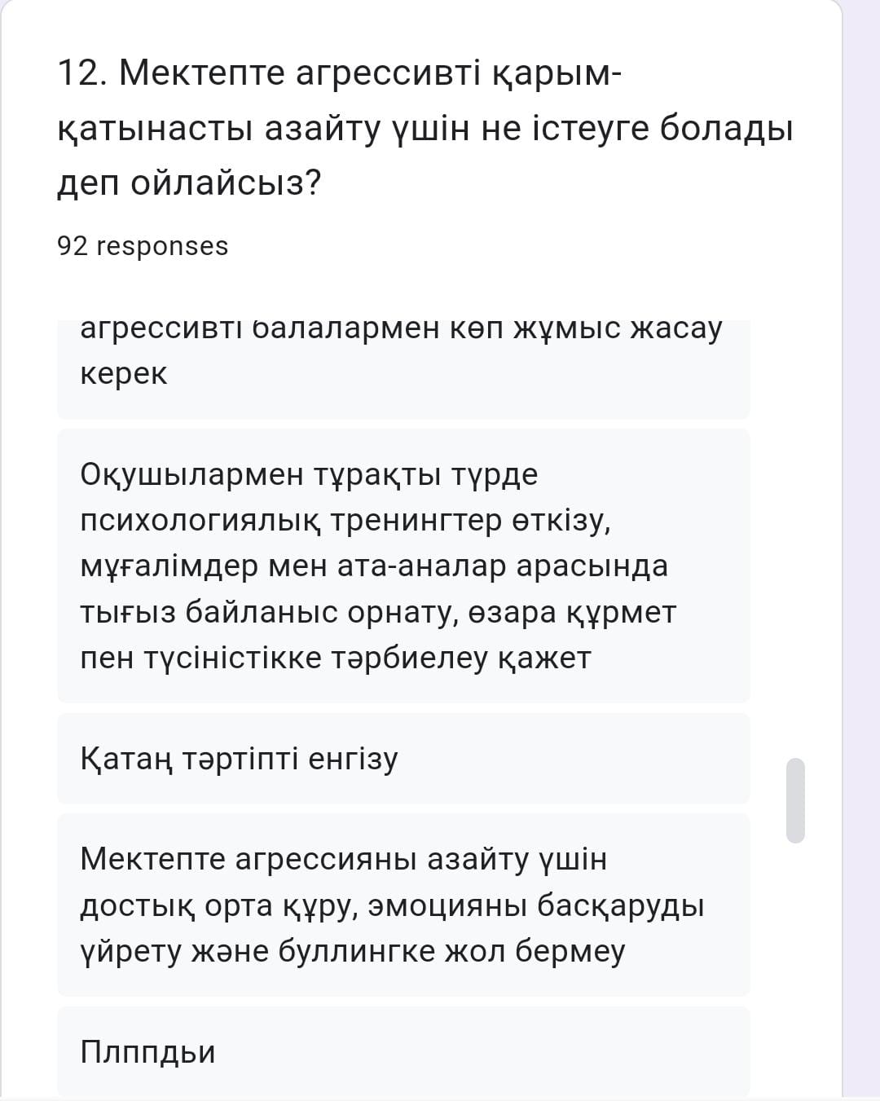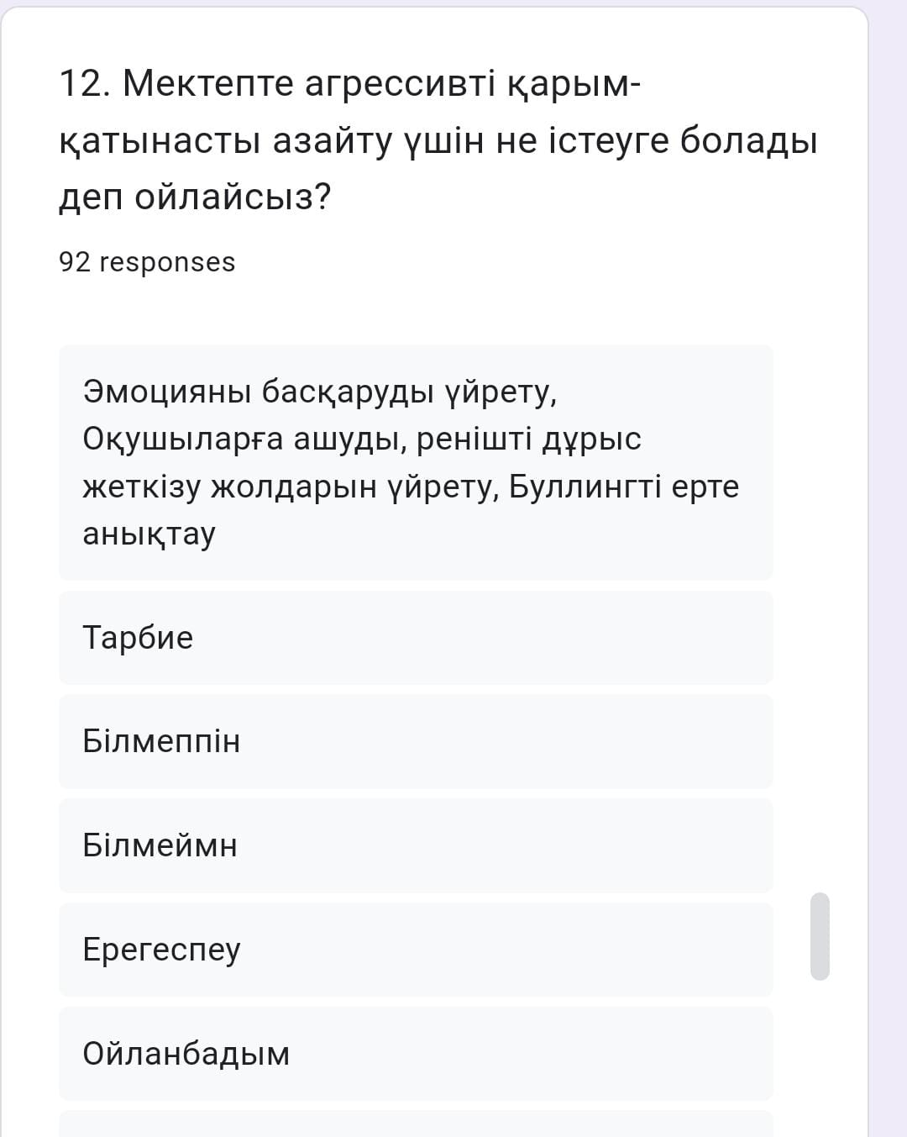

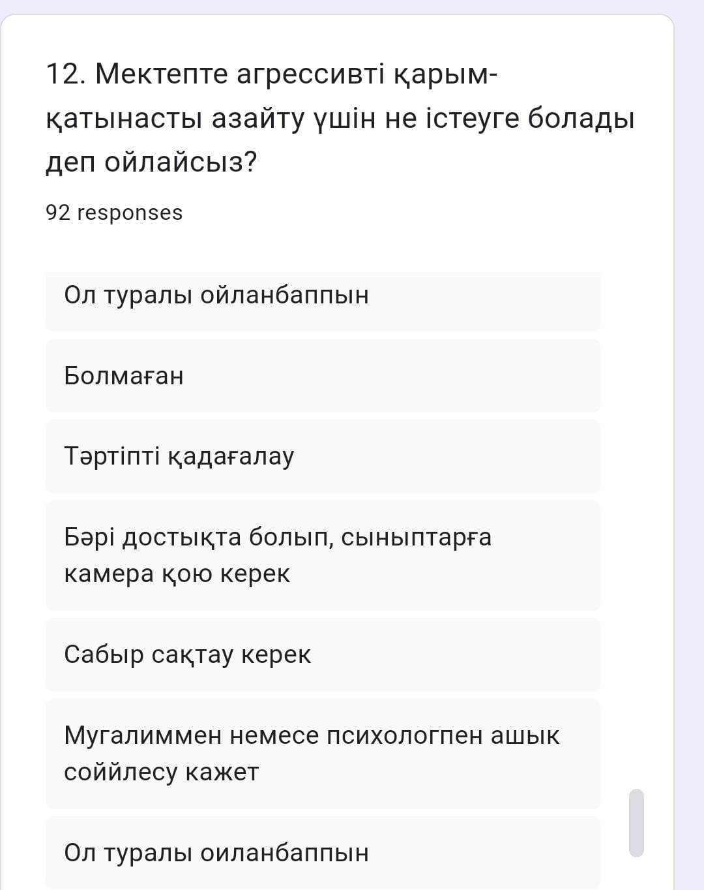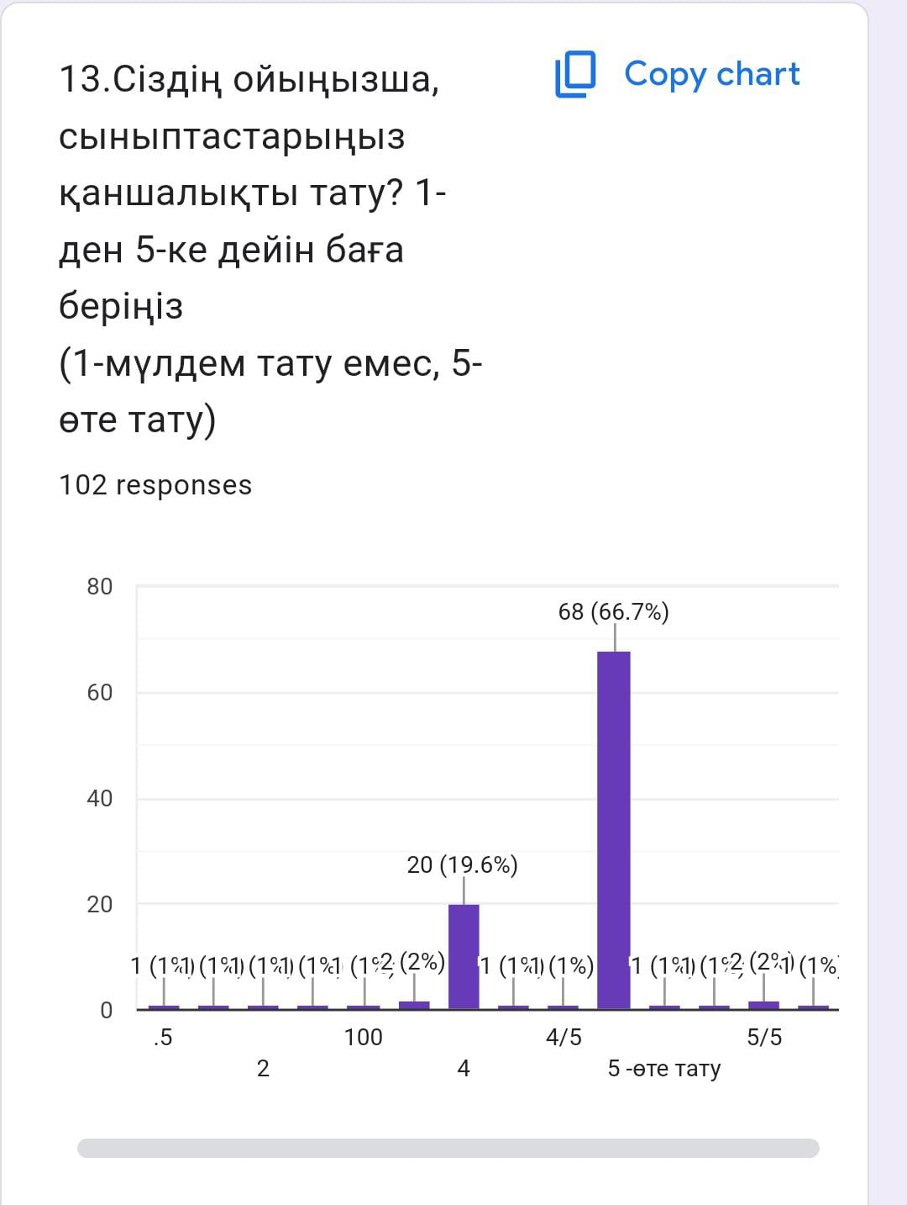
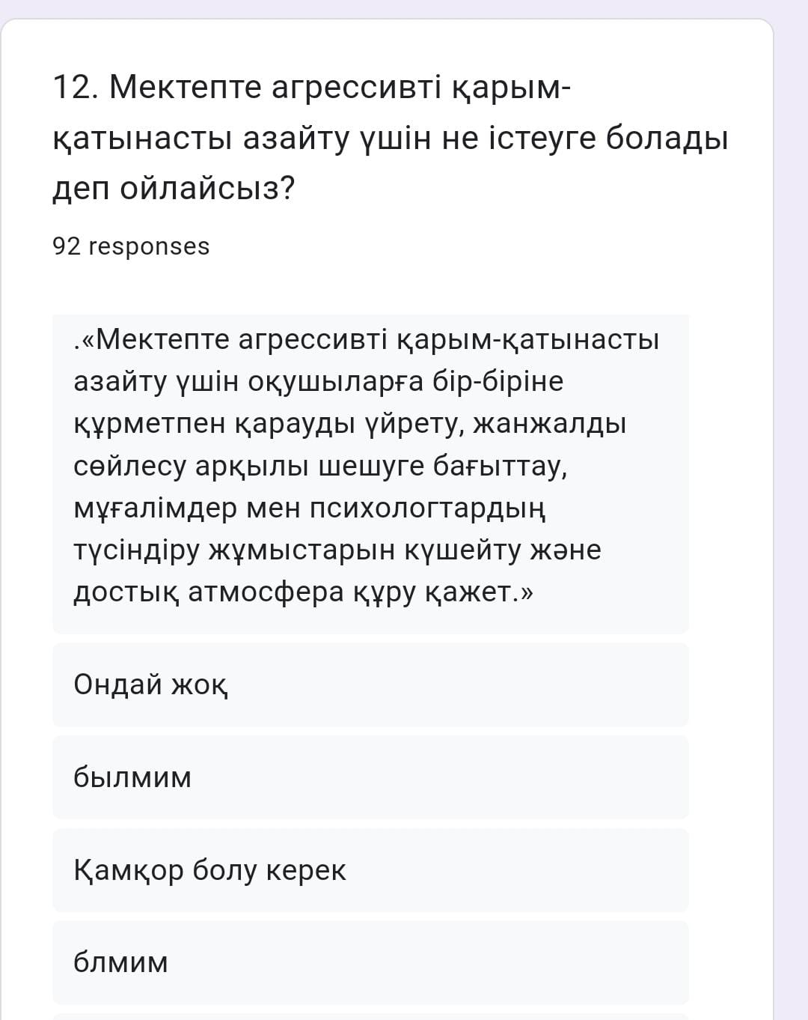
Қорытынды: «Буллингтің алдын алу» тақырыбындағы сауалнама 8-11 сыныбының ішкі қарым-қатынасы, қауіпсіздік деңгейі және оқушылардың бір-біріне деген көзқарасын анықтауға бағытталды. Сұрақтар арқылы буллингтің бар-жоғын, оның түрлерін, кибербуллинг жағдайларын, куәгер ретіндегі реакцияларды және әр оқушының өзін қауіпсіз сезіну деңгейін бағалауға мүмкіндік туды. Сауалнама анонимді түрде жүргізілуі оқушылардың шынайы пікірін білуге жағдай жасайды. Бұл жұмыс сыныптағы психологиялық ахуалды бақылауға, буллингтің алдын алуға және оқушыларды өз құқықтары мен әрекеттеріне жауапкершілікпен қарауға тәрбиелеуге бағытталған.
Анықтама
«Кел, Жаңа жыл, Жаңа жыл!» жекелеген санаттағы білім алушыларға
жаңа жылдық шыра

25 желтоқсан күні ҚР Елбасының шыршасы, 26 желтоқсан қала әкімінің шыршасына жекелеген санаттағы тұрмысы төмен және аз қамтылған, көп балалы отбасыдан шыққан 7 «Г» сынып оқушысы Ермаханова Каусар, қала әкімінің Жаңа жылдық салтанатты шараға денсаулығына байланысты үйден оқитын 7 «В» сынып оқушысы Ергеш Қайыржан қатысты.
Жаңажылдық бағдарлама барысында ертегі кейіпкерлерімен театрландырылған қойылым көрсетіліп, байқаулар мен кешкі ас «Қуаныш» мейрамханасында өткізілді.
Шарада Қызылорда облысының әкімі Нұрлыбек Нәлібаев балаларды құттықтады.
Барлық Қазақстандық балалардың дені сау, мықты, ақылды және білімқұмар болсын деп тілейміз!
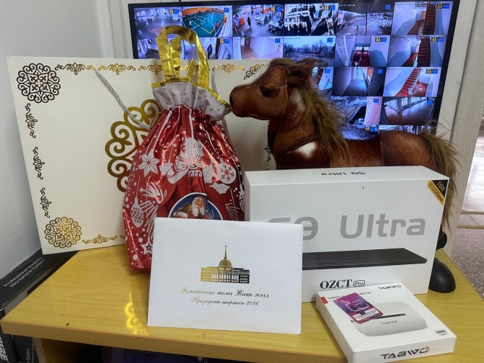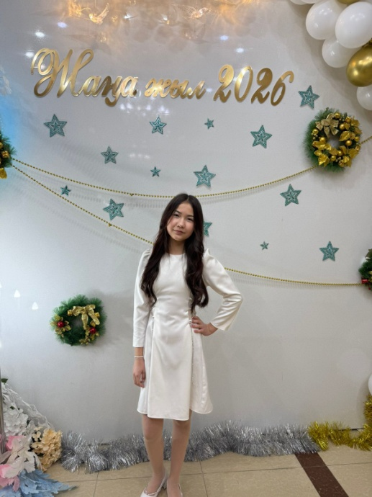

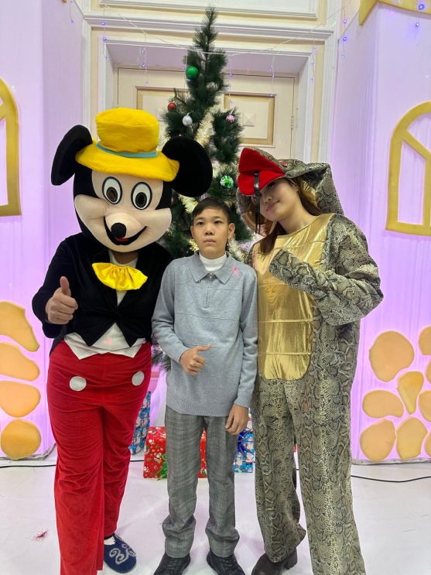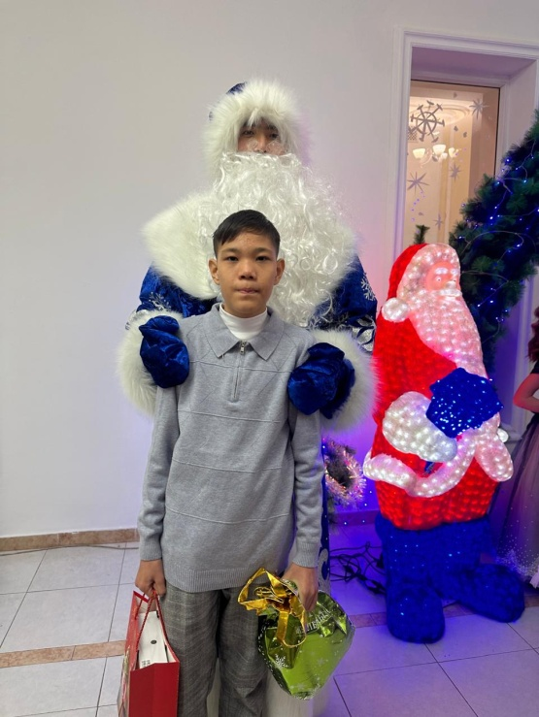
Буллинг дегеніміз не? сауалнамасына анықтама
Сауалнама түрі: Google froms
Қатысқандар: 5-7 сынып оқушылары
Сауалнама алынған күні: 18.12.2025

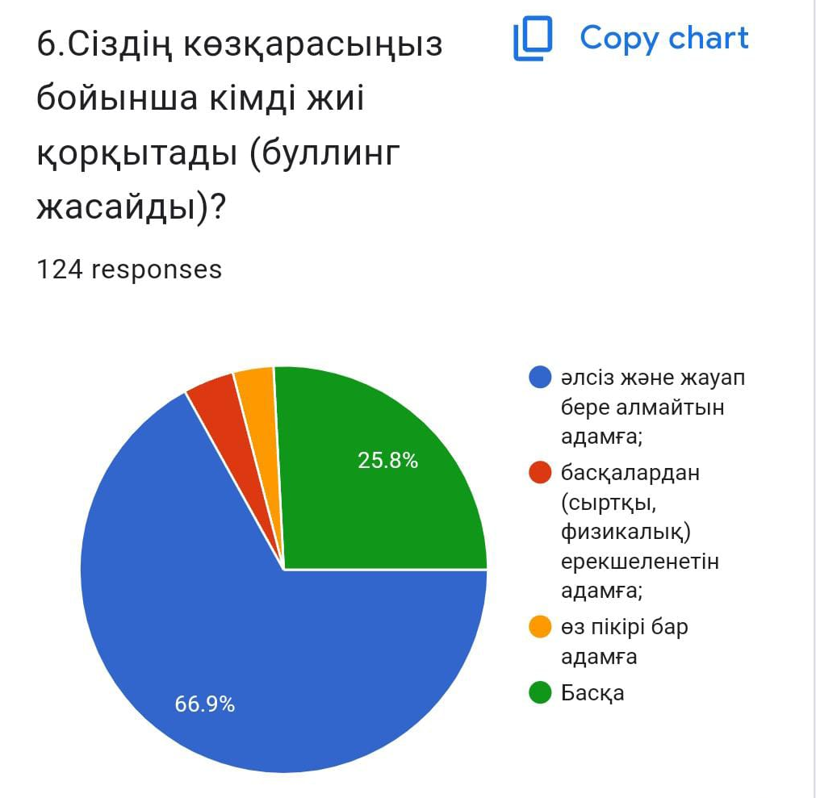
Қорытынды: Жасөспірімдер өміріндегі буллинг, кибербуллинг пен қорқыту, мектептегі буллингті анықтауға және алдын алуға байланысты 7 сұрақтан тұратын сауалнамаға 5-7 сыныптардан 104 оқушы қамтылды, оқушылардың буллинг, кибербуллинг туралы түсініктері тексерілді. Сауалнама нәтижесі бойынша оқушылардың жауаптары сараланып нәтижесі шығарылды. Мектеп бойынша оқушылар тарапынан буллингке, кибербуллингке ұшыраған оқушылар анықталмады.
Ұсыныс: Мектеп оқушылары арасында буллинг, кибербуллингтің алдын алу мақсатында түсіндірме жұмыстарын жүргізу. Оқушылар арасындағы психологиялық ахуалды бақылауда ұстау.
«Жарқыраған Жаңа жыл» шаттыққа толы мереке!
Мектебімізде «Жарқыраған жаңа жыл» атты ғажайып жаңа жылдық ертеңгіліктер басталды. Ертеңгілік барысында балалардың күлкісі сыңғырлап, ертегі әлемі шынайы өмірмен ұштасты.
Ән мен биден,қызықты ойындар мен тосын сыйлардан құралған мереке әрбір бүлдіршіннің жүрегіне қуаныш сыйлады. Балалардың бал-бұл жанған жүздері мерекенің шын мәнінде әтті өткенінің айғағы болды
Мектеп парламентінің оқушылары түрлі аңдардың бейнесіне еніп, әсерлі жаңа жылдық қойылымдар ұйымдастырды. Олар қызықты сахналық көріністер көрсетіп, ойындар өткізіп, мерекелік кештің жоғары деңгейде әрі өте көңілді өтуіне үлкен үлес қосты. Ерекше киім үлгілерімен келіп, өнерлерімен тәнті етіп, бал- бұл жанған жүздерімен мереке шырайын келтірген тәтті бүлдіршіндерге Аяз ата мен Қаршақыз сыйлықтар тарту етті.

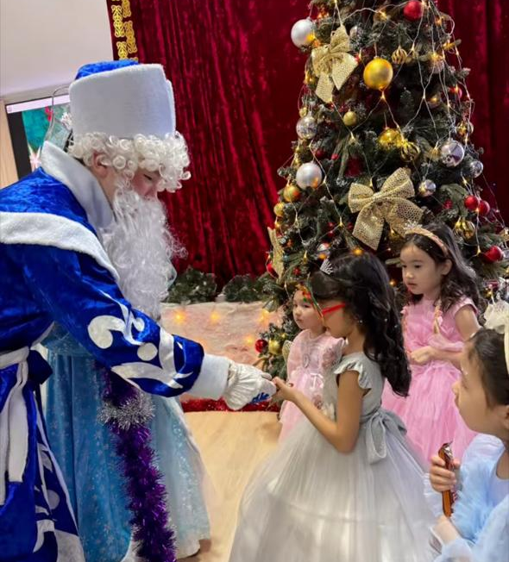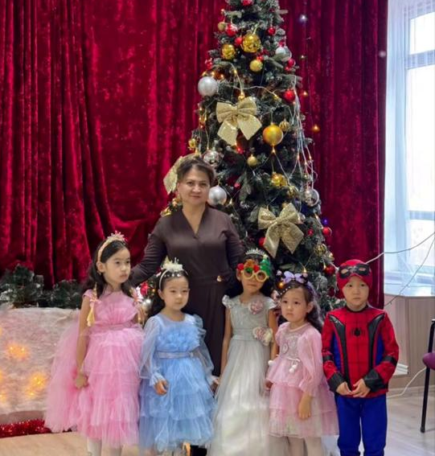
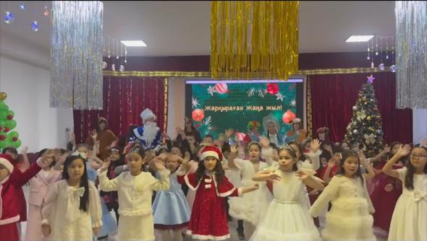
https://www.facebook.com/photo.php?fbid=1658524332213673&set=a.283894749676645&type=3&mibextid=WC7FNe
«Цифрлық дәуірдегі адам және жасанды интеллект» тақырыбындағы дебат өтті.
Мектебімізде 8–9 сынып оқушылары арасында «Цифрлық дәуірдегі адам және жасанды интеллект» тақырыбында дебат өтті.
Дебат барысында оқушылар жасанды интеллекттің адам өміріндегі рөлі, оның пайдасы мен қауіптері, білім беру саласындағы мүмкіндіктері, болашақ мамандықтарға әсері туралы өз пікірлерін еркін білдірді.
Дебат нәтижесінде:
«Ақиқат» фракциясы – Алғыс хат
«Зерделі» фракциясы – I орын
«Айқап» фракциясы – II орын
«Шешендер» фракциясы – III орын иеленді.
Сондай-ақ арнайы номинациялар бойынша:
«Ең үздік спикер» – Дастан Самал
«Ең үздік тактика» – Хайрулла Сабира атанды.
Оқушыларымыз өздерінің білімді, тапқыр әрі заманауи ойлай алатын тұлға екенін дәлелдеді.

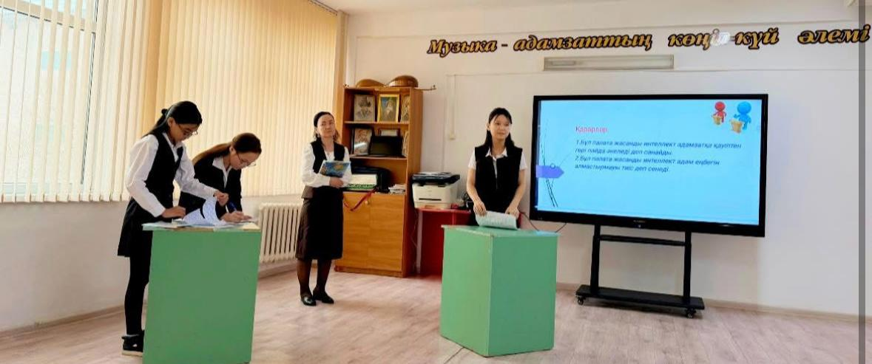

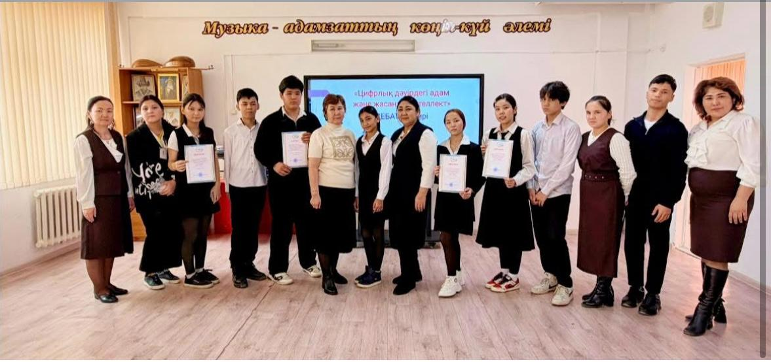

https://www.facebook.com/share/v/1G75DSDTuy/?mibextid=wwXIfr

Дирекциялық кеңес
Қаңтар айы 2025ж
Әлеуметтік қорғалмаған отбасы топтарына жататын білім алушылардың санатын анықтау және құжаттарын жинақтау.

Мақсаты: Жазғы лагерьге тегін ыстық тамақпен, жолдамалармен, өзге де материалдық көмекпен қамтамасыз ету. 2025-2026 оқу жылының басында әлеуметтік педагогтың жылдық жоспары талданып, бекітілді. Тамыз айының соңы мен қыркүйек айының басында сынып жетекшілерден оқушылардың әлеуметтік тұрмыс жағдайын зерттеу жөнінде мәліметтер жинақталды. Әлеуметтік мәртебеге ие оқушыларды (жетім, ата анасының қамқорлығынсыз қалған, толық емес, жартылай жетім, көпбалалы, аз қамтылған, АӘК алатын, сәтсіз отбасынан шыққан, қиын жағдайдағы оқушылар) оқулықпен қамтамасыз етілді. Мектептің әлеуметтік паспорты құрылды. Мектеп оқушыларының әлеуметтік картасы құрылды. Жетім және ата-ана қамқорынсыз қалған оқушыларды анықтап, тізімі бекітіліп және журналға тіркелді. Әлеуметтік мәртебеге ие отбасынан шыққан:
- Көп балалы отбасынан шыққан оқушылар;
- Үйде оқытылатын және мүгедек оқушылар;
- Сәтсіз отбасынан шыққан оқушылар;
- Аз қамтылған отбасынан шыққан оқушылар;
- Толық емес отбасынан шыққан оқушылар;
- Атаулы әлеуметтік көмек алатын отбасынан шыққан оқушылар;
- Өгей әкемен ұл бала, қыз балалар;
- Өгей анамен ұл бала, қыз балаларды анықтау, қажет болған жағдайда журналға тіркеліп, бекітілді.
Білім бөлімінің бас мамандарына тізімдері тапсырылды. «Жалпыға білім беру қорынан» мектеп асханасында тегін ыстық тамақпен қамтамасыз етілетін оқушылар анықталып, тізімі жасалды. Әлеуметтік мәртебеге ие отбасынан шыққан оқушылар анықталып, тізімі бекітілді.
2025-2026 оқу жылындағы жалпы оқушы саны-1092, оның ішінде әлеуметтік топтағы оқушылар саны-117. Көп балалы оқушылар саны-501, атаулы әлеуметтік көмек алатын отбасылардың оқушылары- 33, аз қамтылған отбасы балалары-83, жетім-0, ата-ана қамқорлығынсыз қалған-2, толық емес балалар саны-174, кәмелетке толмағандар ісі - жөніндегі бөлімде есепте тұрғандар-0, мектепішілік бақылау есебінде тұрғандар - 2, сәтсіз отбасы-1, оның ішінде бала саны -1, Өгей әкемен тұратын отбасындағы оқушылар – 5, өгей анамен тұратын отбасындағы оқушылар - 0.
Оқушылармен әлеуметтік-психологиялық жұмыстар жүргізілді. Директордың тәрбие ісі жөніндегі орынбасарлары мен сынып жетекшілермен бірлесе әлеуметтік мәртебеге ие оқушыларға және қиын және құқық бұзуға бейім оқушылардың отбасымен және тұрғын жайымен танысуға акт жүргізілді. Сынып жетекшілерінің әлеуметтік көмекті қажет ететін оқушылардың ата-аналарымен байланысын қадағалау жүргізілді. Оқушылардың үйірмелерге тартылуын қадағаланды. Ыстық тамақ табелі, бақылау күнделігі толтырылды. Құқық бұзушылықтың, қаңғыбастық пен тіленшіліктің алдын алу, ата-ананың қамқорлығынсыз қалғандарды анықтау, түнгі уақытта ата-анасыз және заңды өкілдерсіз жүрген балаларды анықтау мақсатында профилактикалық рейдтік іс-шаралар жүргізілді. Қадағалаусыз және қараусыз қалған балалар анықтау бойынша рейд жұмыстары жүргізілді. Құқық қорғау органдарының қызметкерлерімен кездесу ұйымдастырылды.
Жалпыға бірдей білім беру қорынан 557 бала ыстық тамақпен қамтылды. Жалпыға бірдей білім беру қоры есебінен ыстық тамақпен қамтылған оқушыларға «Дұрыс тамақтану қағидалары» тақырыбында мектеп оқушыларын түсіндірме жұмыстары жүргізілді. «Мектепке жол» республикалық акциясы бойынша қорытынды жасалып, есебі өткізілді. «Мектептегі ыстық тамақ және асханалық тамақтану» сауалнамасы жүргізілді.
Мектеп бойынша қорғаншылыққа және қамқоршылыққа алынған балалардың тұрмыстық-материалдық жағдайын зерттелді. «29 қазан- Қамқоршылар күні» көмектер ұйымдастырылды. Сынып жетекшілермен бірлесе әлеуметтік көмек қажет ететін оқушыларға «Қайырымдылық» акцияларын, «Мектепке жол» республикалық акциясын ұйымдастырылып, бірлескен іс-шаралар жүргізілді. «Қайырымдылық» акциялар ұйымдастырылып көмектер көрсетілді.

Мектепт асханасы және оқушыларды тегін жеңілдетілген тамақпен қамту бойынша сауалнамасына анықтама
Сауалнама түрі:Google forms
Қатысқандар: 9-10 сынып оқушылары
Сауалнама алынған күн: 13.01.2025

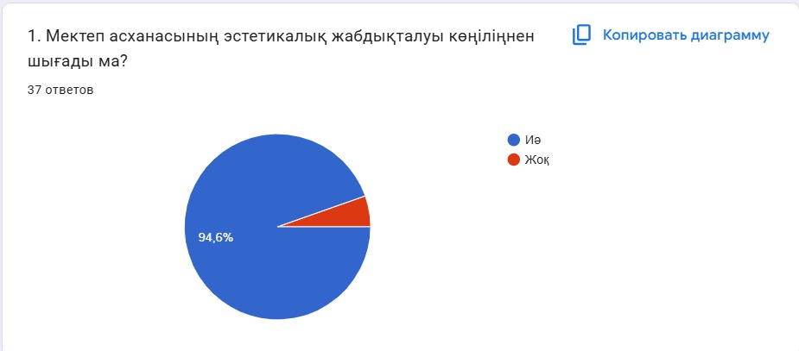
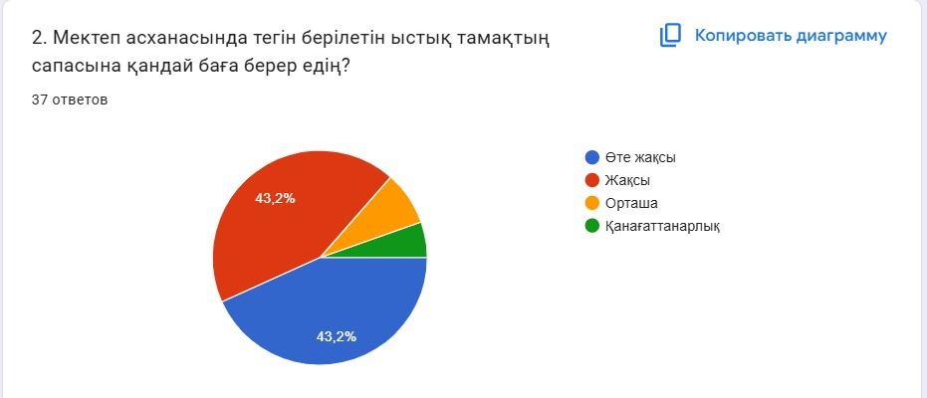
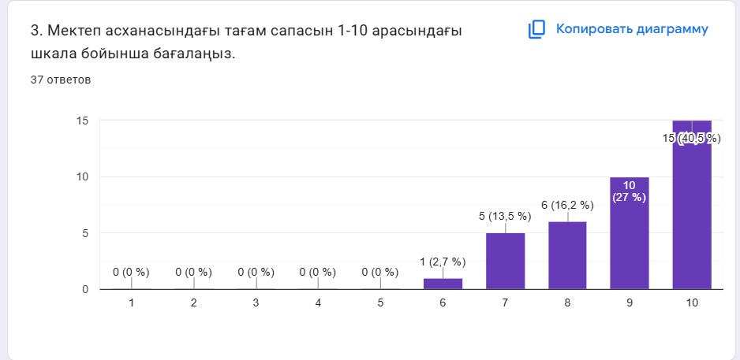
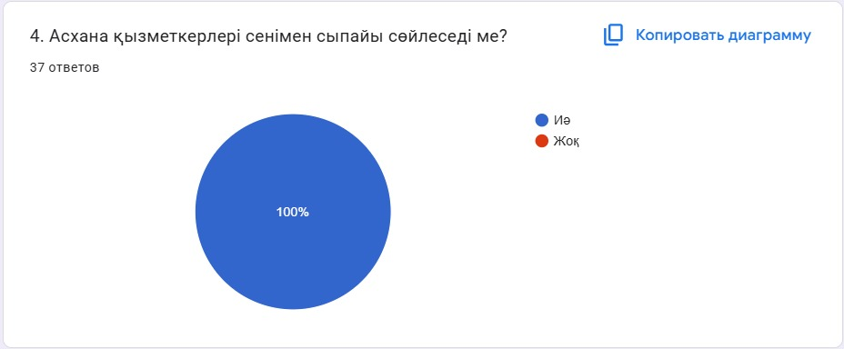
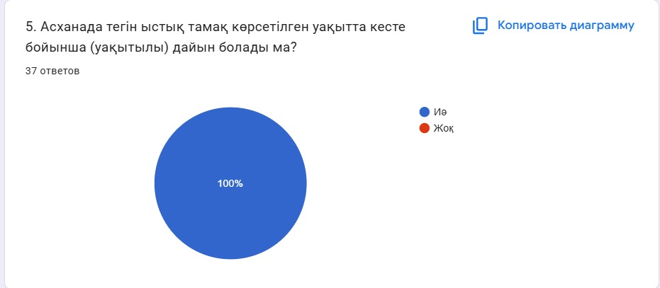
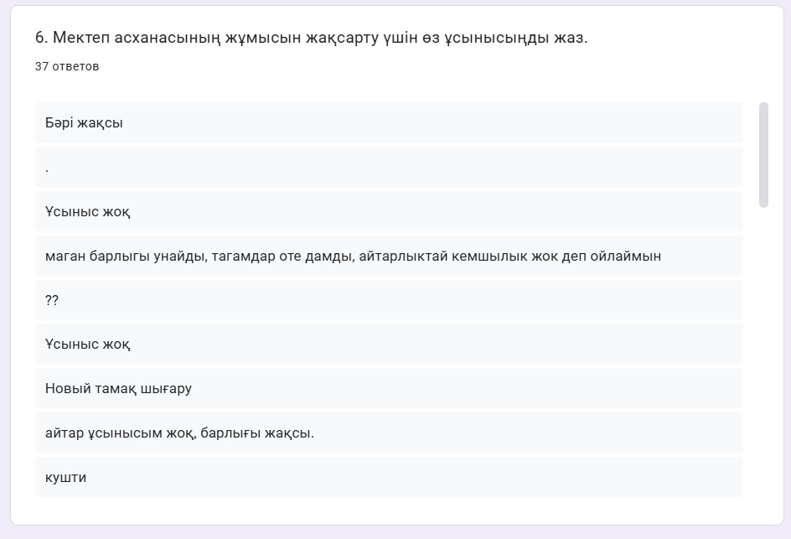
«Асхана ата-ана көзімен» сауалнамасының қорытындысы

Сауалнама түрі: Google froms
Қатысқандар: 1 – 4 сынып ата – аналары
Сауалнама алынған күні: 23.01.2026 ж
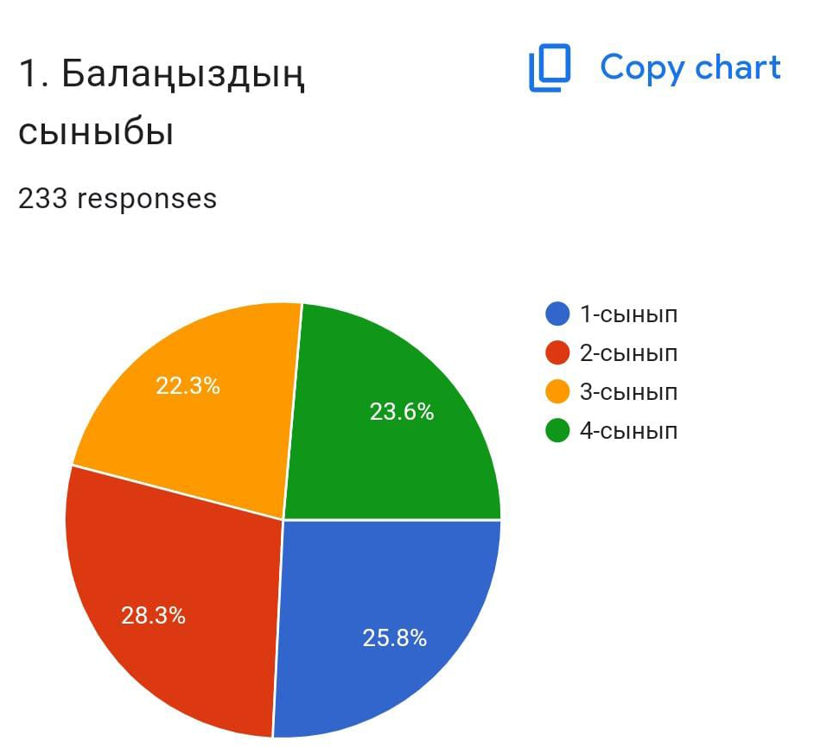
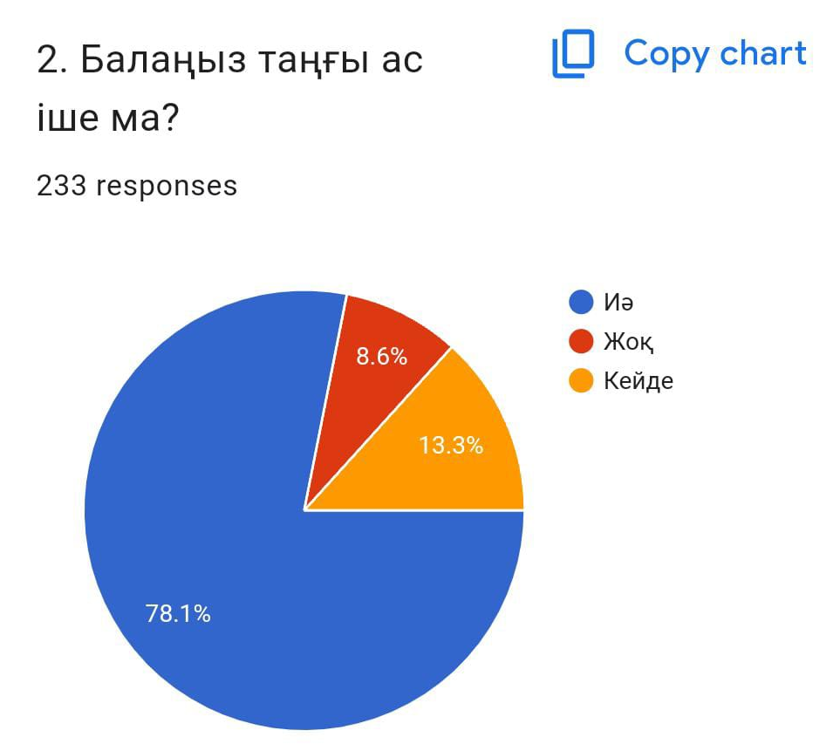
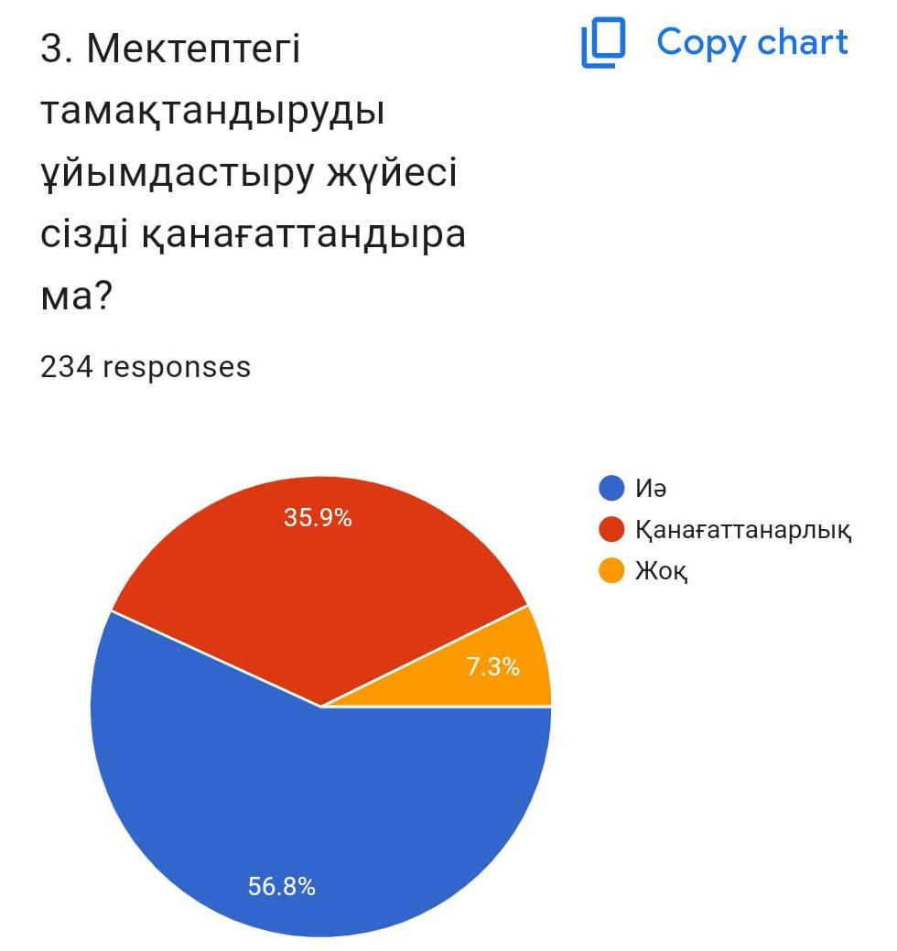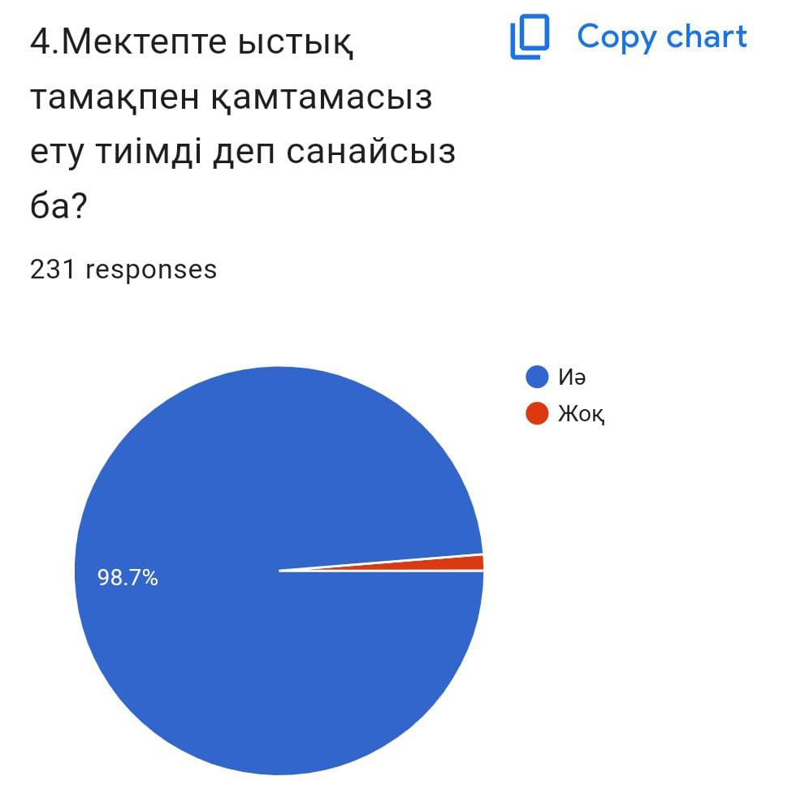
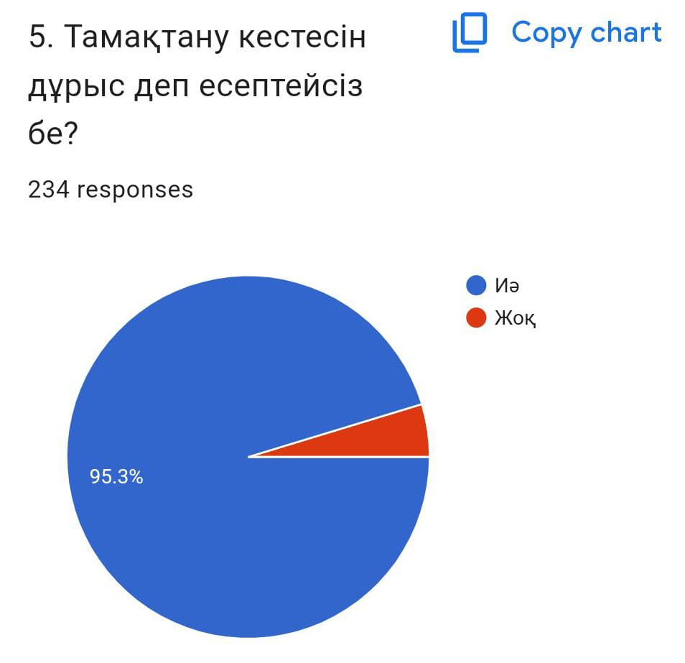
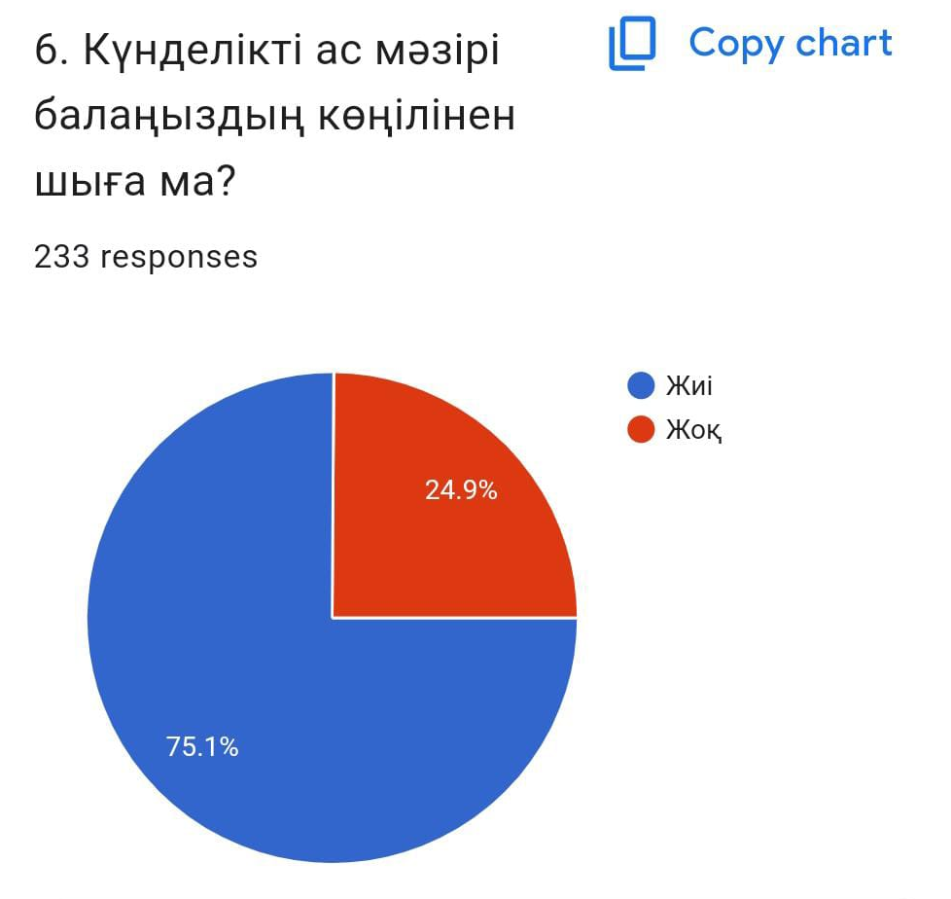

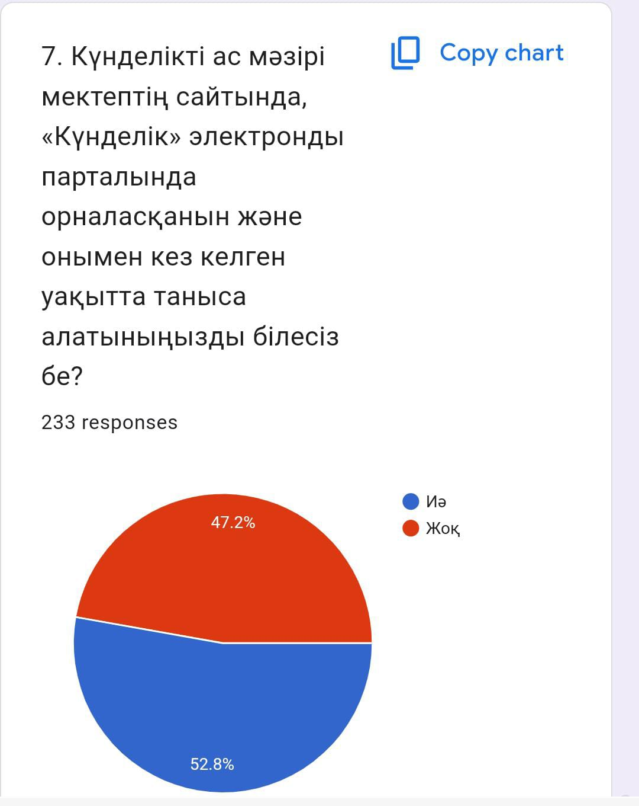

Қорытынды: Сауалнама нәтижесі бойынша ата-аналарға асхана ас мәзірі, асханадағы тамақтың ұйымдастырылуы 95% көңілдерінен шығатыны анықталды. Ата-аналардың пікірі бойынша оқушыларға беріліп жатқан мектеп асханасының тамағы жақсы екендігі байқалады. Жалпы сыныптың барлығы мектеп асханасынан тамақтанады, асханаға байланысты шағымдар түспеді. Күнделікті ас мәзірі мектептің сайтында, «Күнделік» электронды парталында орналасқанын және онымен кез келген уақытта таныса алатындарын біледі. Күнделікті ас мәзірі сынып жетекшілерге екертілді.
«Сыбайлас жемқорлықсыз әлем» тақырыбындағы оқушылармен пікірталас Анықтама

«Сыбайлас жемқорлықсыз әлем» тақырыбында ұйымдастырылған пікірталас – оқушылардың құқықтық сауаттылығын арттыруға, адалдық пен әділдік құндылықтарын қалыптастыруға бағытталған тәрбиелік іс-шара. Пікірталас барысында оқушылар сыбайлас жемқорлықтың қоғамға тигізетін кері әсерін талқылап, оның алдын алу жолдары туралы өз ойларын ортаға салды.
Іс-шараның негізгі мақсаты – жас ұрпақтың бойында парасаттылық, әділдік, жауапкершілік сияқты қасиеттерді дамыту, сыбайлас жемқорлыққа қарсы көзқарасты қалыптастыру және заңға құрметпен қарауға тәрбиелеу.
Пікірталас барысында оқушылар түрлі мысалдар келтіріп, өзара пікір алмасып, сыни тұрғыдан ойлау дағдыларын көрсетті. Сонымен қатар, адал еңбек пен таза қоғамның маңыздылығы ерекше атап өтілді.
Қорытынды бөлімде оқушылар сыбайлас жемқорлықсыз қоғам құру әрбір азаматтың міндеті екенін түсініп, адалдық қағидаларын ұстануға дайын екендіктерін білдірді.

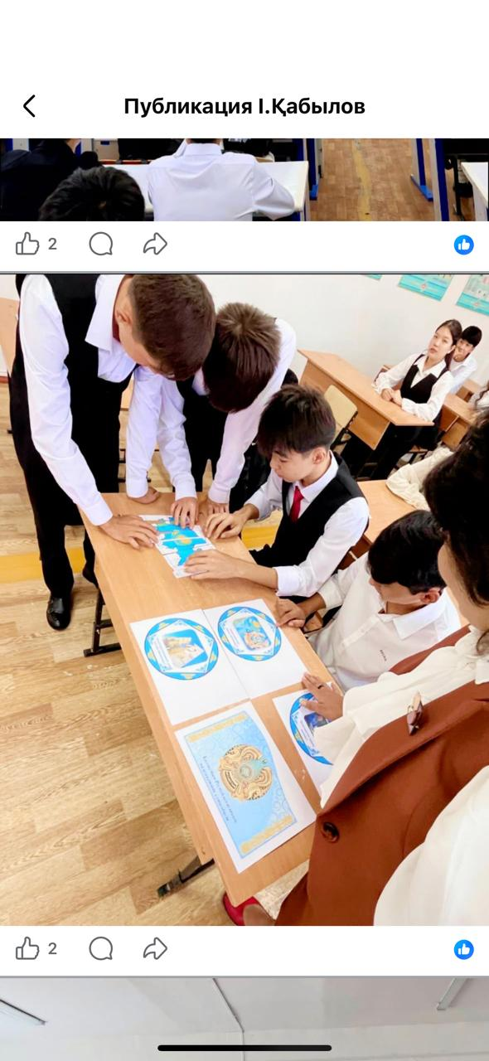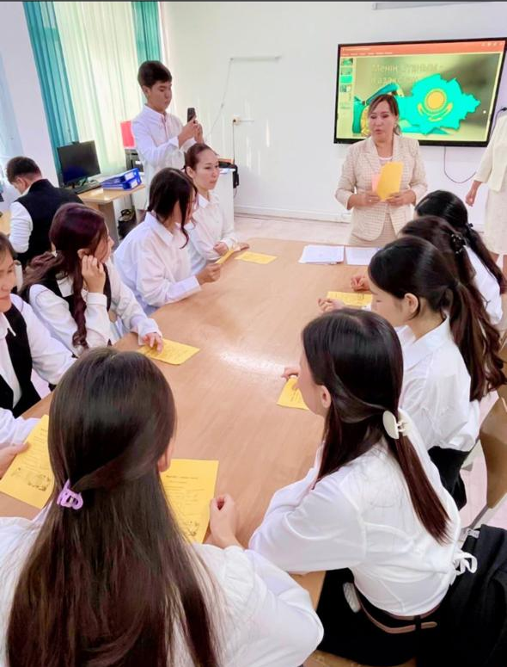
Рамазан айында қайырымдылық акциясы өтті.
2026 жылдың ақпан айының Қасиетті Рамазан айынының алғашқы күнінде мектебіміздің сынып оқушылары мен ата – аналар тарапынан мұқтаж отбасыға қолдау көрсету мақсатында қайырымдылық шарасы ұйымдастырылды.
Бұл акция арқылы біз мейірімділік пен жанашырлықтың қаншалықты маңызды екенін көрсеткіміз келеді. Кішкентай ғана көмектің өзі біреудің өміріне үлкен қуаныш сыйлауы мүмкін.
Акция барысында азық – түлік күнделікті тұрмысқа қажетті заттар жиналып, көмекке мұқтаж 22 отбасыға табысталды. Бұл игі іс арқылы тек материалдық қолдау көрсетіліп қана қоймай, адамгершілік, жанашырлық және мейірімділік құндылықтару насихатталды.
Осындай шаралар қоғамдағы бірлік пен өзара көмекті арттырып, жас ұрпақты ізгілікке тәрбиелеуге үлкен үлес қосады. Жақсылық жасау – әрбір азаматтың парызы.
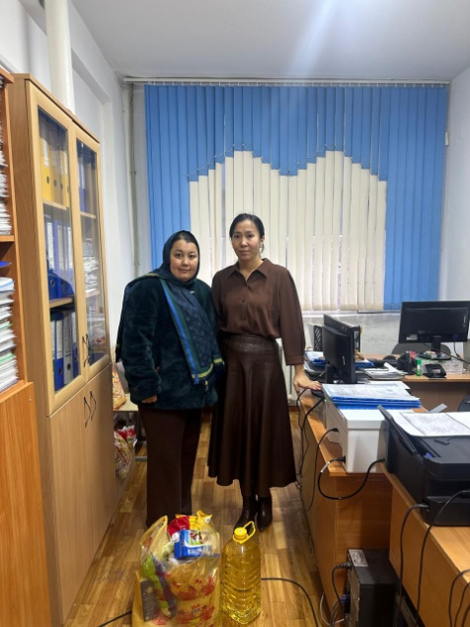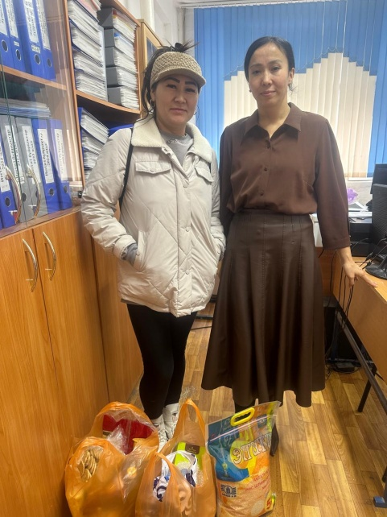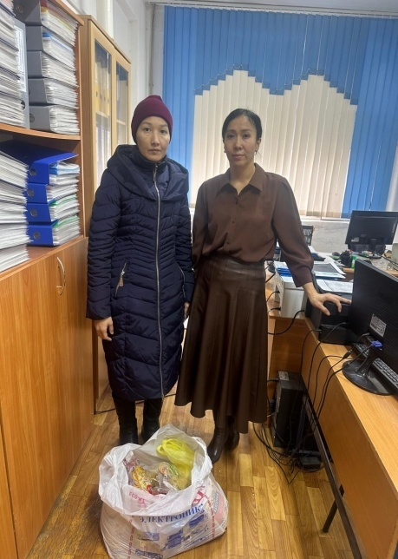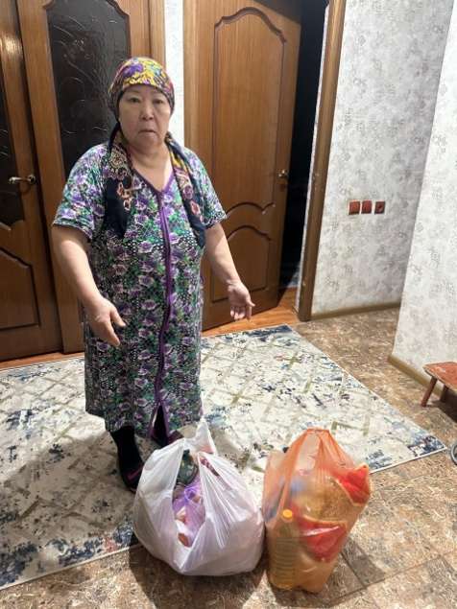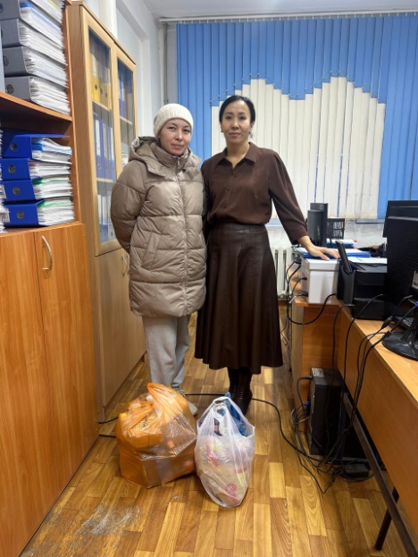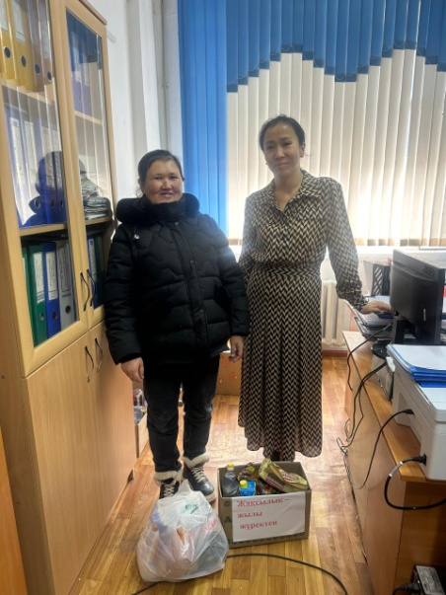
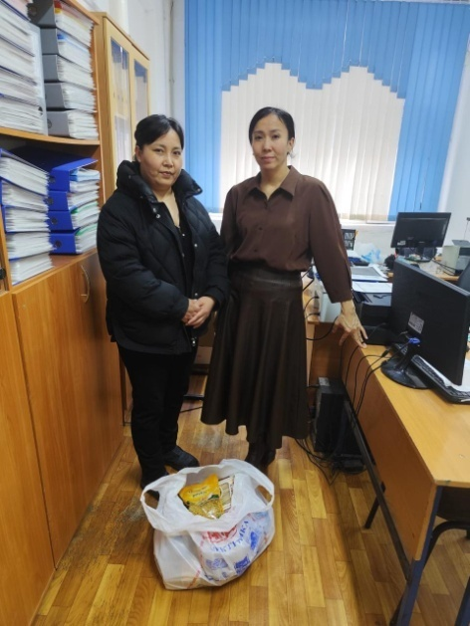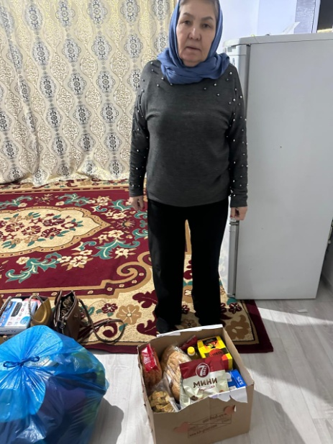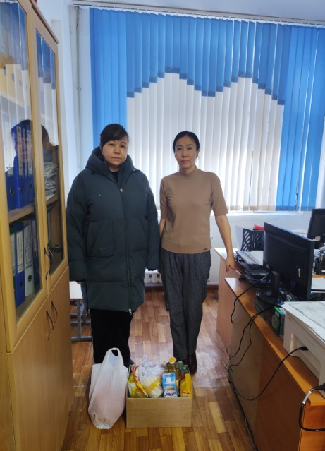
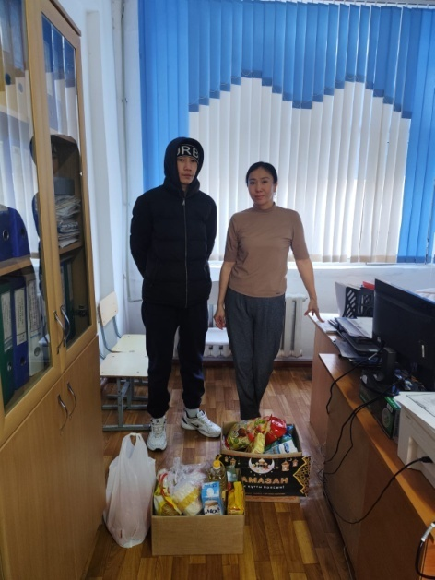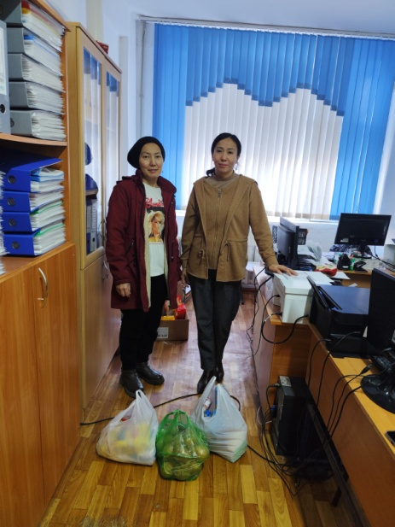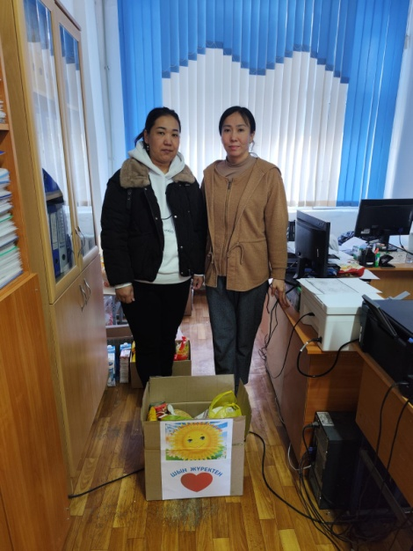
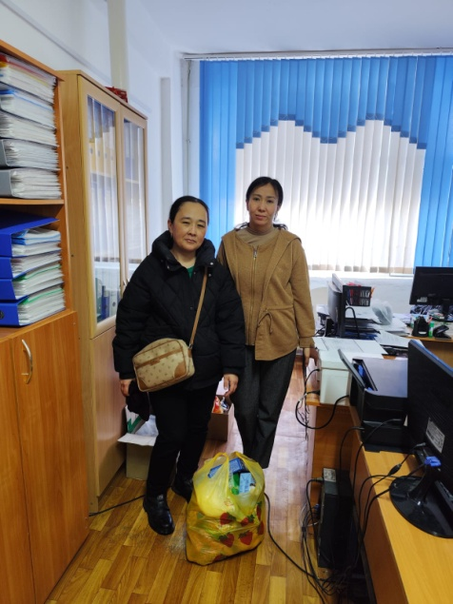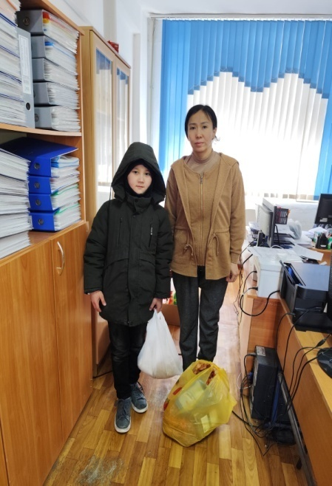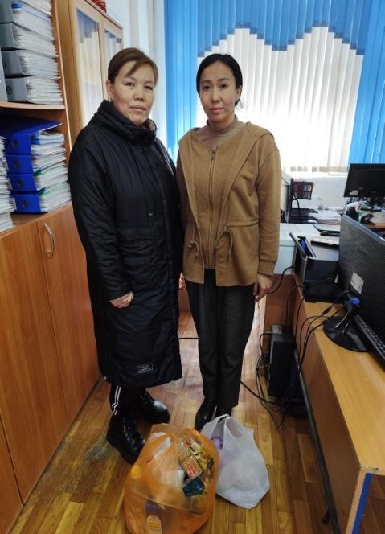
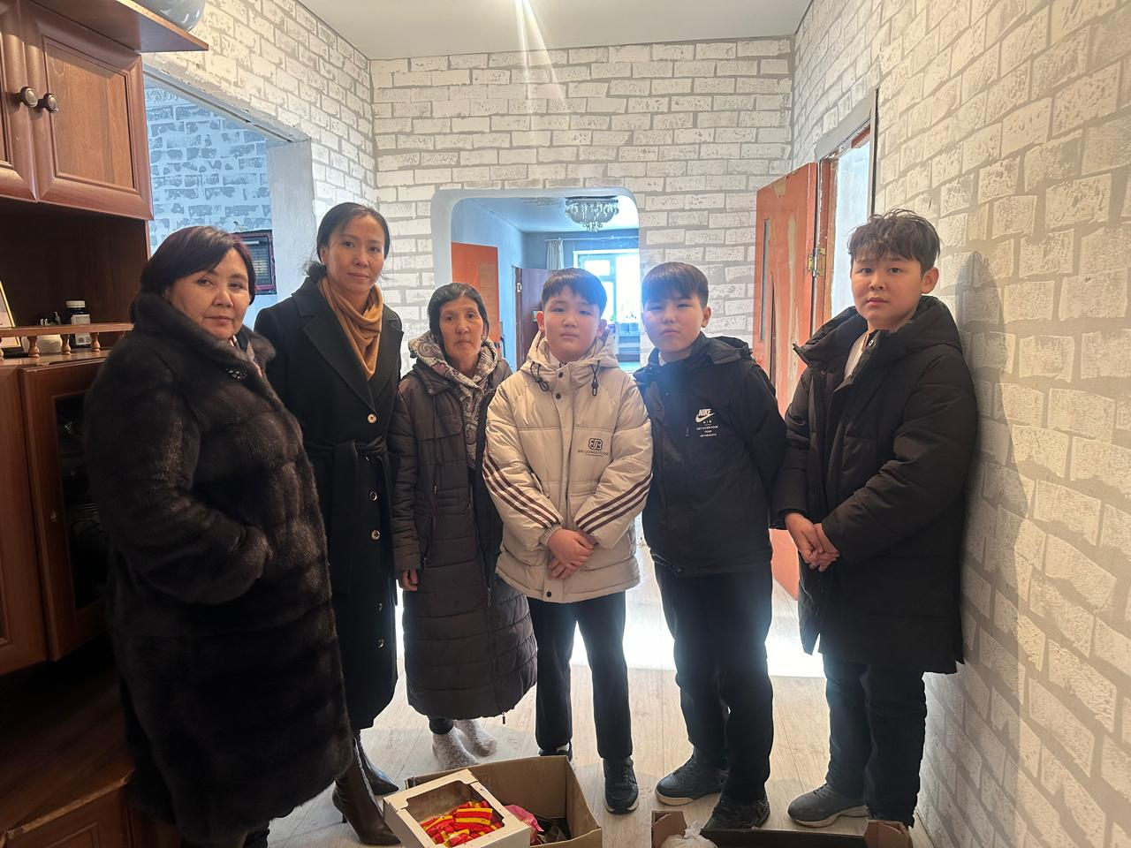

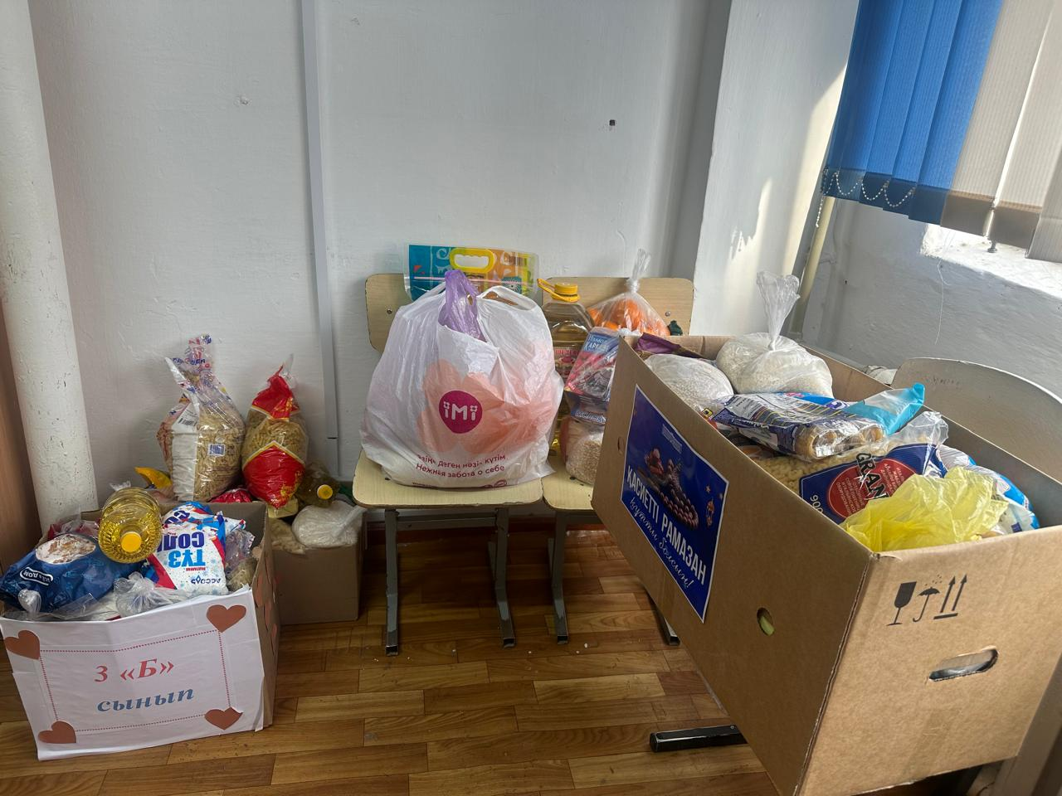
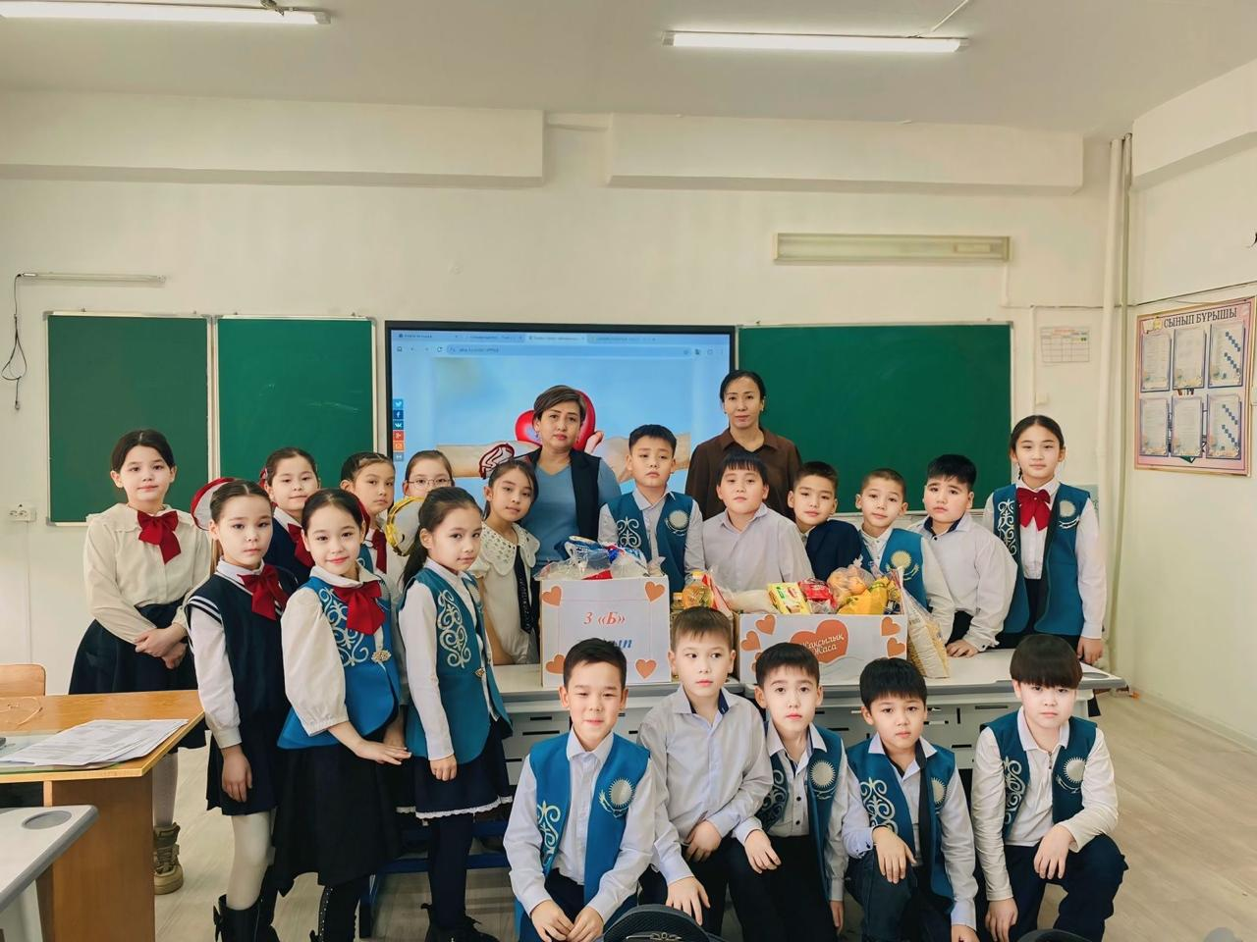
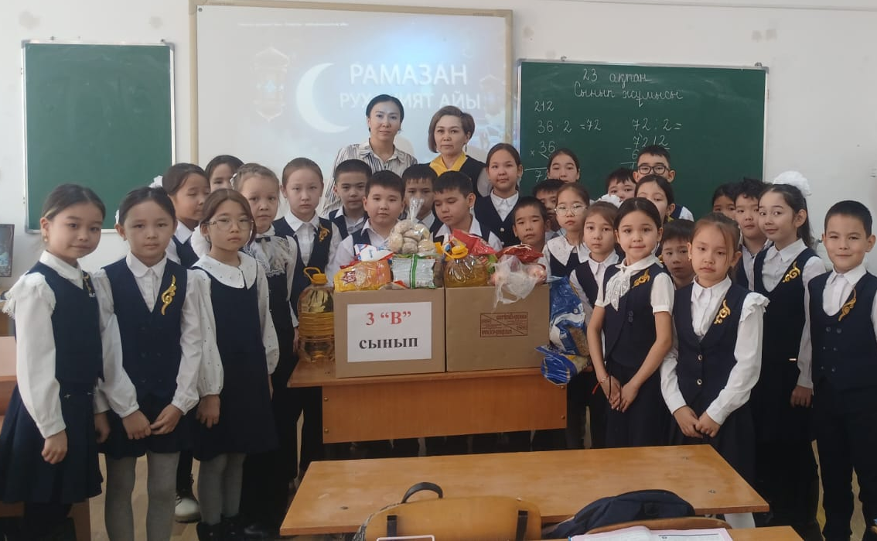
Қайырымдылық акция анықтама

2026 жылдың 18 – 27 ақпан аралығында Мың айдан да қайырлы, қасиетті Рамазан айында игі істер толассыз жалғасын табуы көңілге қуаныш сыйлайды.
Жыл сайынғы Рамазан айында қайырымдылықтың игі дәстүрінің жалғасы ретінде демеушілікпен Voltman дүкенінің басшысы Молдабеков Гани толық емес отбасында тәрбиеленіп отырған бір оқушыға ноутбук сыйға тартты.
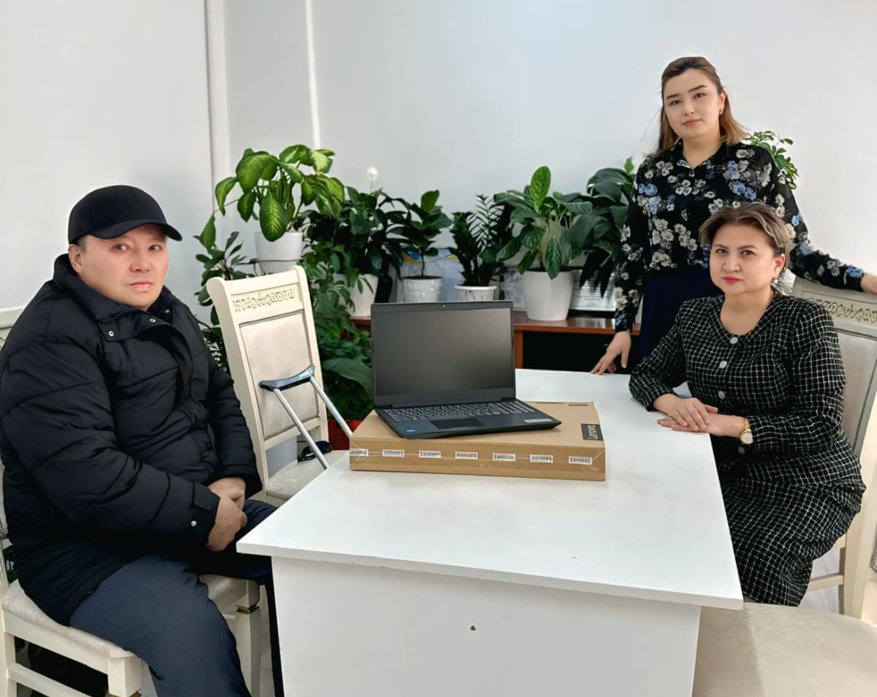
Акция аясында оқушылардың арнайы дайындалған Рамазан қоржындары (азық-түлік жиынтықтары), әрбір сөмкеде (күріш, күнбағыс майы, сұлы жармасы, қарақұмық жармасы, макарон өнімдері (қабықшалар, спираль, спагетти), Шадрин сүті, сары май, Ламбер ірімшігі, қара шай), жемістер (алма, банан және мандариндер), Қазақстандық шоколад. құрма, ауыз су және азық – түліктер көп балалы отбасы және жағдайы төмен 11 отбасына барып, балаларға тәттілер сыйлап, азық-түлікпен қамтамасыз етілді. Қайырымдылық жасап жатқан жандарға көмек көрсетілген отбасы мүшелері тарапынан өз алғыстарын білдірді.

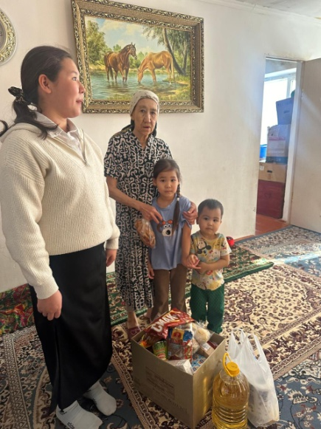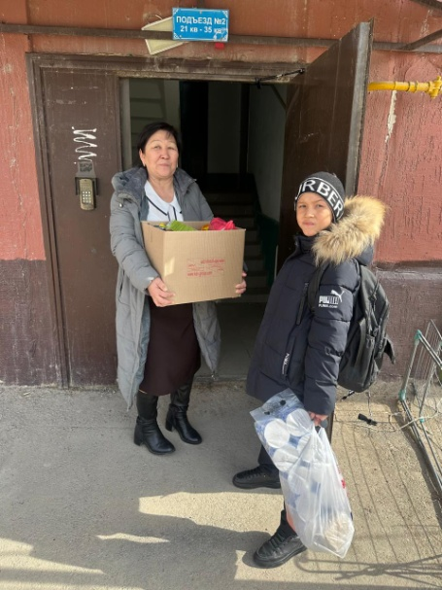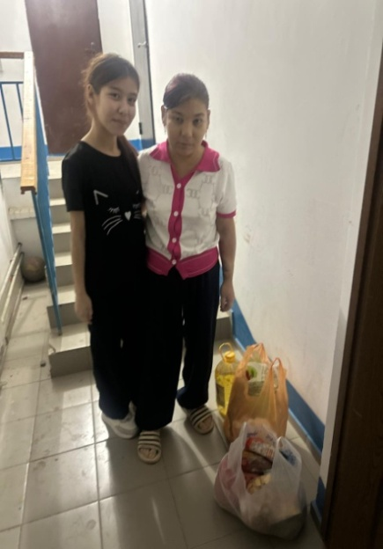
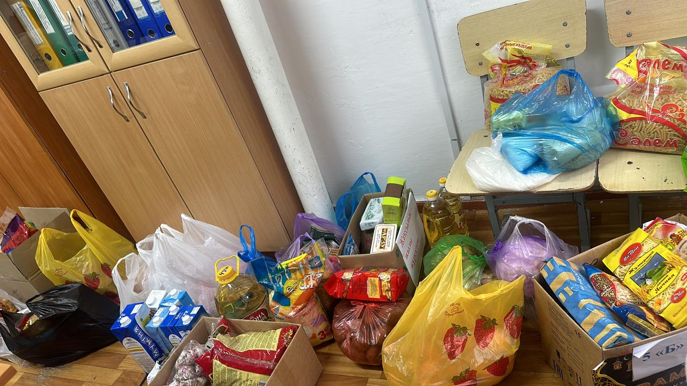
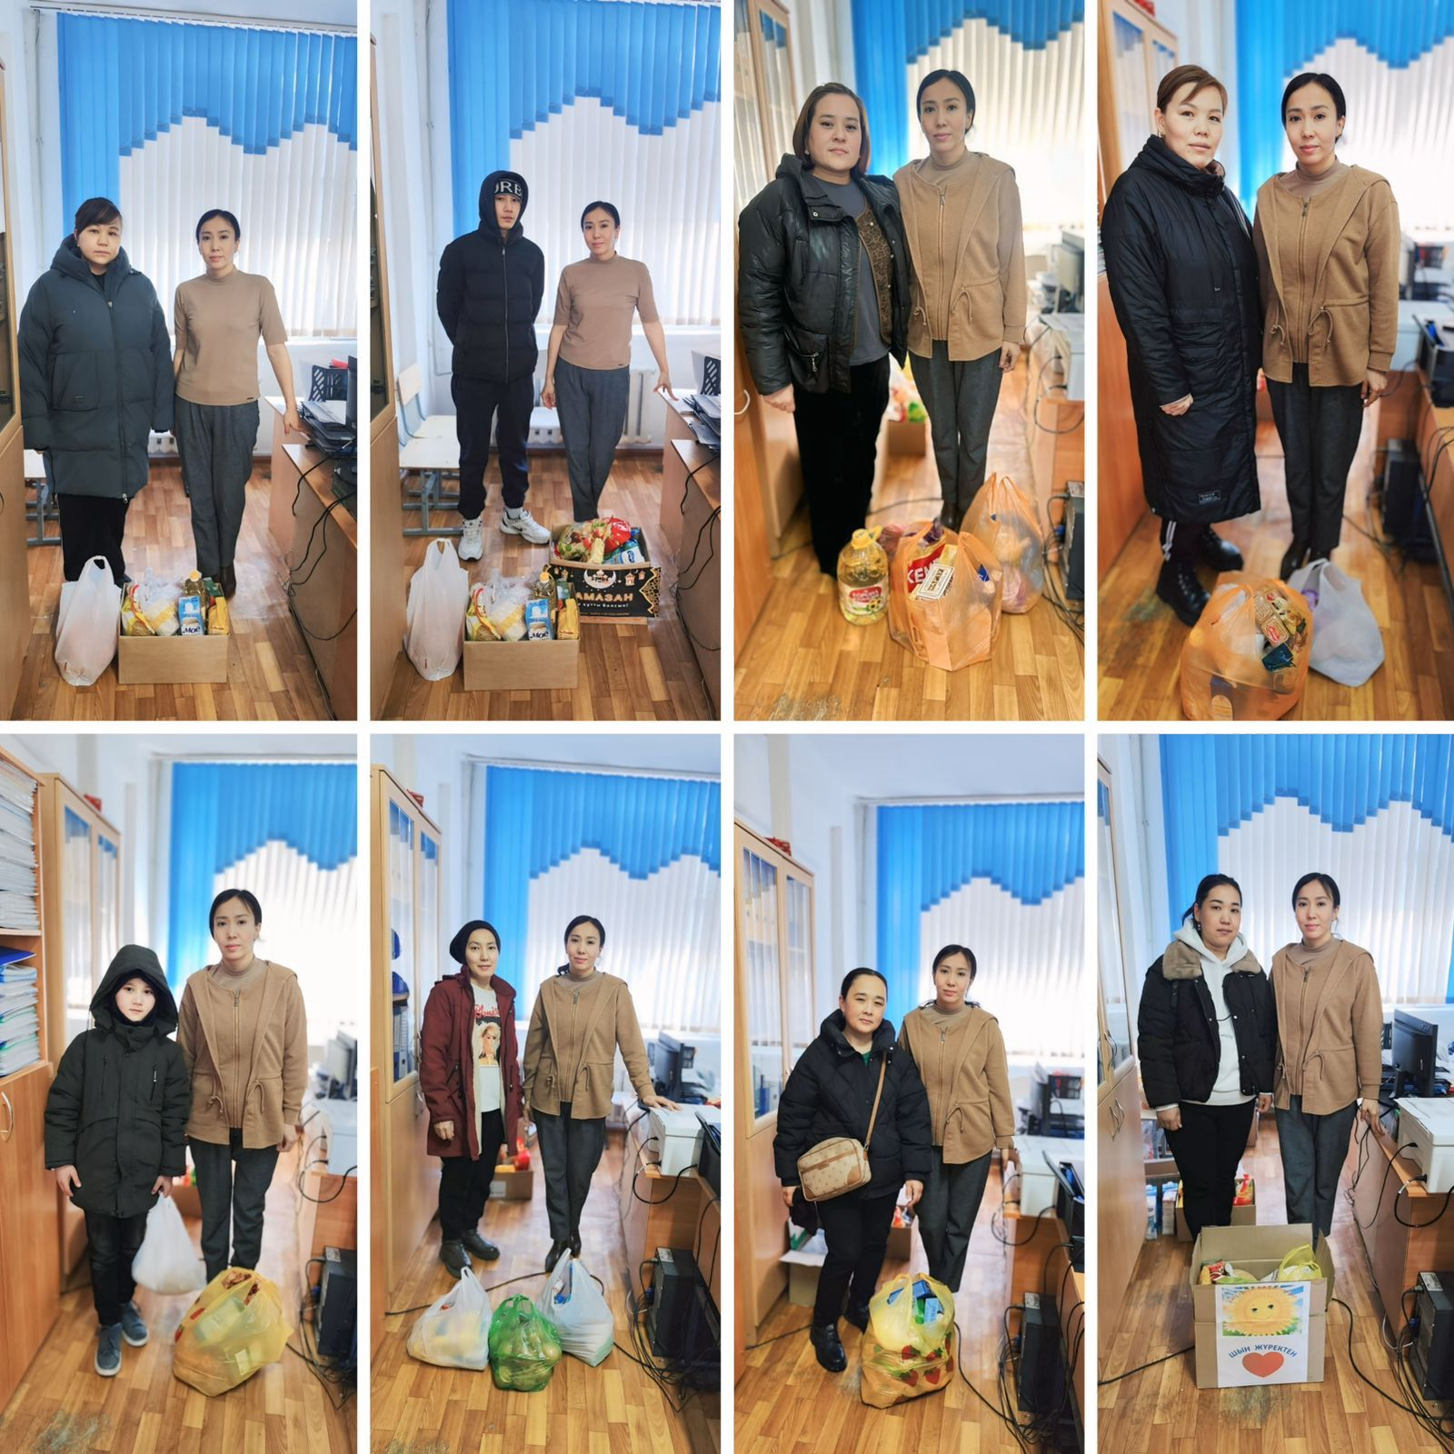
«Мен өмірді сүйемін» тақырыбында оқушылармен эссе алынғандығы туралы анықтама

2026 жылдың 10 ақпан күні оқушылардың өмірге деген көзқарасын анықтау, өмірдің мәнін қаншалықты түсінетінін байқау және өз өмірін қалай бағалайтынын білу мақсатында өгей әкемен бірге тұратын оқушылар арасында «Мен өмірді сүйемін» тақырыбында эссе жазу жұмысы өткізілді.
Оқушылар өз эсселерінде өмірдің адам баласына бір-ақ рет берілетін қымбат сый екенін ерекше атап өтті. Олар ата-анаға деген құрметі мен сүйіспеншілігін, адам бойындағы мейірімділік, қамқорлық сияқты асыл қасиеттерді жүрекжарды сөздерімен жеткізді.
Жазылған жұмыстардан оқушылардың өмірге деген шексіз құштарлығы мен болашаққа деген сенімі айқын көрінді. Олар әр өткен күнге шүкіршілік етіп, қолындағы барды бағалай білетінін, өмірдің әрбір сәтін қадірлейтінін әсерлі түрде жазды.
Осындай тәрбиелік маңызы зор жұмыстар оқушылардың өмірге деген оң көзқарасын қалыптастырып, рухани құндылықтарын нығайтуға ықпал етеді.

Анықтама

Мектебімізде 2026 жылдың 19 ақпан күні асхана жұмысының және балалардың тамақтануының дұрыс ұйымдастырылуын қадағалау мақсатында, бракераждық комиссия мүшелері бірлесіп, асхана жұмысына жан-жақты талдау жүргізілді.
Мектеп асханасының санитарлық-гигиеналық жағдайы, асхананың жалпы тазалығы, ыдыс – аяқтардың тазалығы, азық –түлік сақтайтын қоймалар, жеміс – көкөніс сақтайтын орындар, қайнату, ыдыс – аяқ жуатын бөлмелер, азық – түліктердің сақталуы мен тұтыну мерзімі талапқа сай.
Бекітілген мәзір бойынша дайын ас көлемінің тамақ әзірлеуге азықтардың дұрыс салынуы мен дайын ас шығымы өз деңгейінде.
Күнделікті және апталық ас мәзірі салыстырмалы түрде тексерілді.
Тексеріс нәтижесінде асхана жұмыстары барлық талаптарға сәйкес екендігі анықталды.
Күнделікті таңертең мектеп аяжаны мен әлеуметтік педагог асхананы тексеріп асханаға жеткізілетін тамақ өнімдерінің сапасын, тағамдарды дайындау технологиясына, өнімдердің және дайын тағамдардың сақтау мерзімдері мен жағдайлары үнемі қатаң қадағалауда.
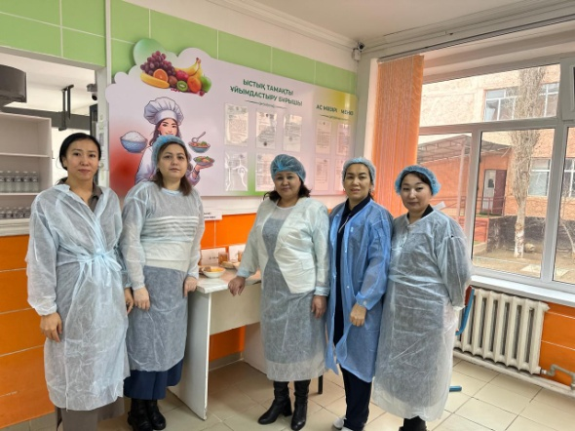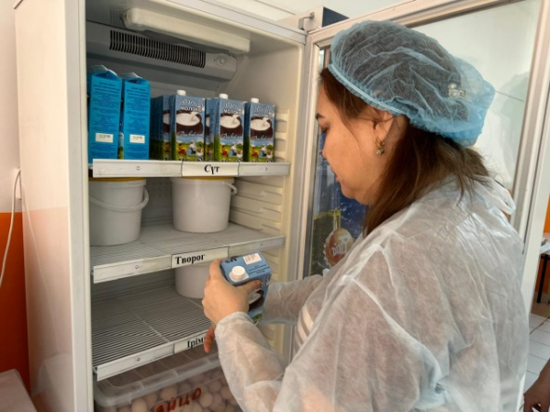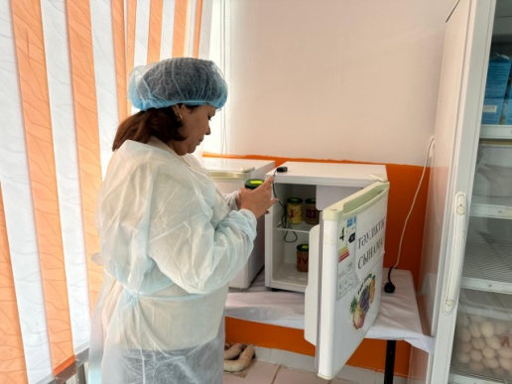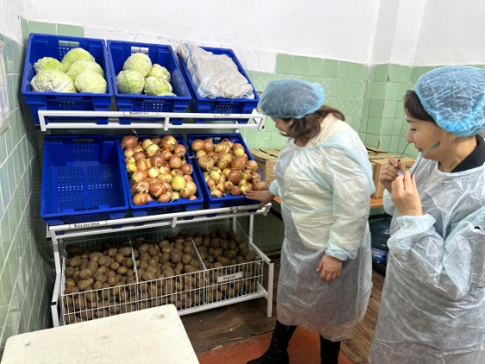

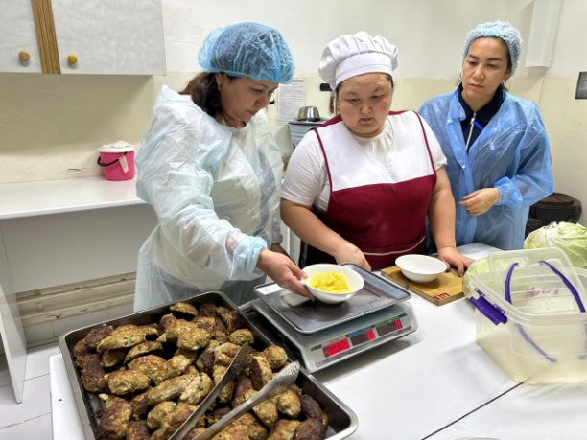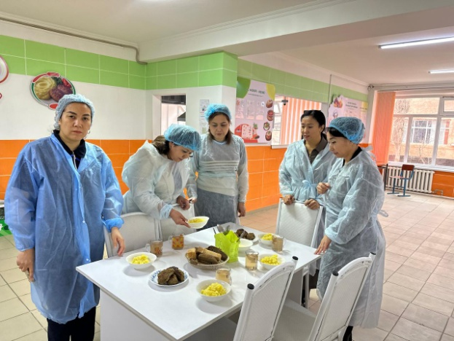

https://www.facebook.com/share/1H4mJ5CPKB/?mibextid=wwXIfr
«Бір сәт бақыт сыйла» қолөнер акциясы туралы анықтама

19 ақпан күні 5–7 сынып оқушылары арасында «Бір сәт бақыт сыйла» атты қолөнер акциясы жоғары деңгейде ұйымдастырылып өткізілді. Іс-шараның негізгі мақсаты – оқушылардың шығармашылық қабілеттерін шыңдау, қолөнерге деген қызығушылығын арттыру және рухани-адамгершілік құндылықтарды насихаттау.
Акция аясында оқушылардың қолдан жасаған туындыларынан ерекше көрме ұйымдастырылды. Көрмеде көз тартарлық қолөнер бұйымдары – әсем өрнектелген құрақтар, моншақтан жасалған сәнді сөмкелер, ұлттық нақыштағы сандықтар, түрлі мазмұндағы картиналар мен қиялға толы суреттер көпшілік назарына ұсынылды. Әрбір туынды оқушының шеберлігін, талғамын және шығармашылық ізденісін айқын көрсетіп, көрерменге ерекше әсер сыйлады.
Оқушылар өз еңбектері арқылы Отанға деген сүйіспеншілігін, табиғатқа деген жанашырлығын және кішкентай бауырларға деген қамқорлығын жүрекпен жеткізе білді. Бұл – олардың ішкі жан дүниесінің байлығын, мейірімділік пен жылылыққа толы екенін аңғартты.
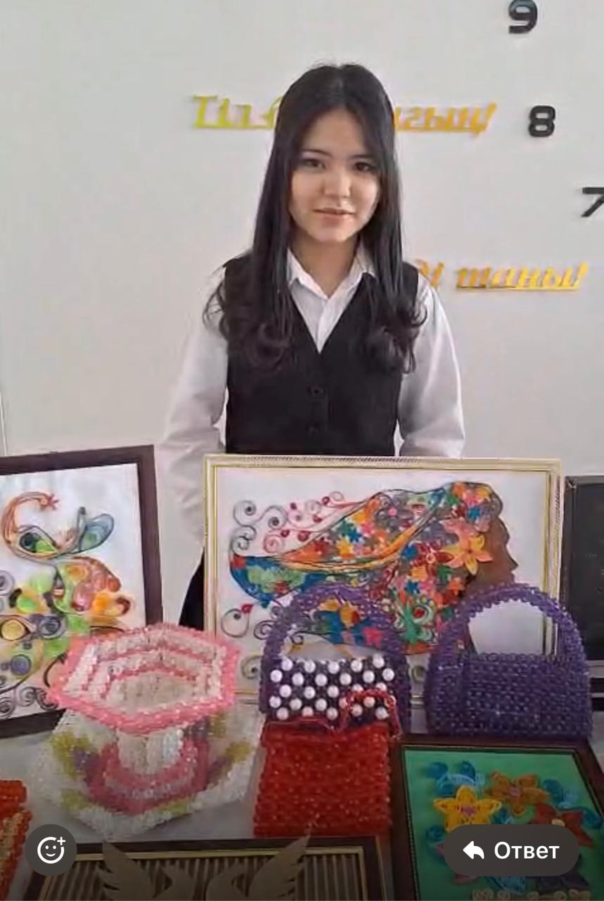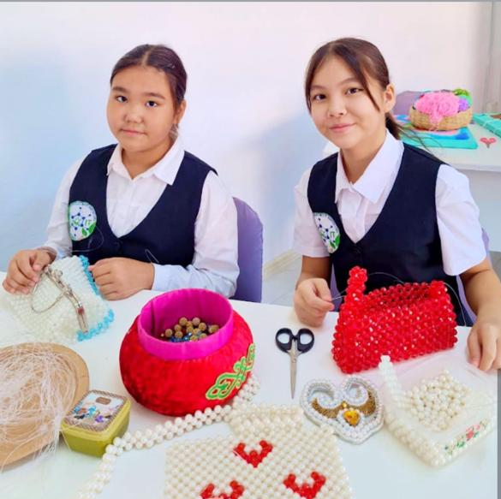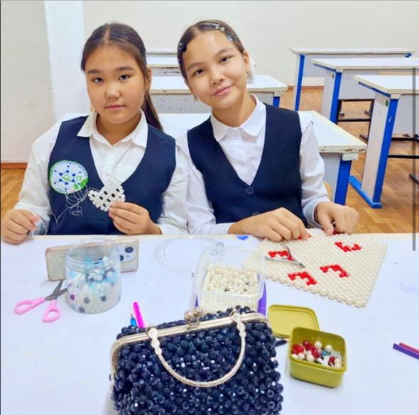
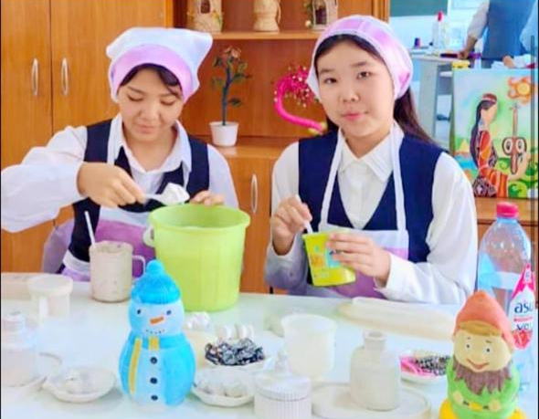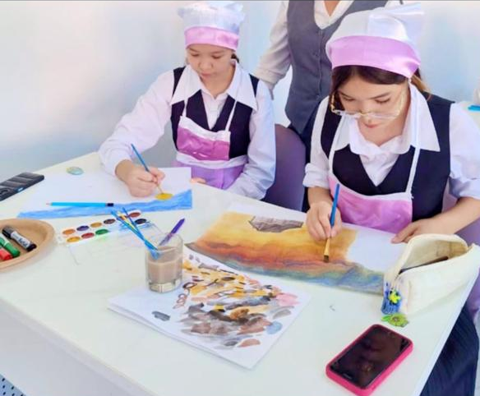
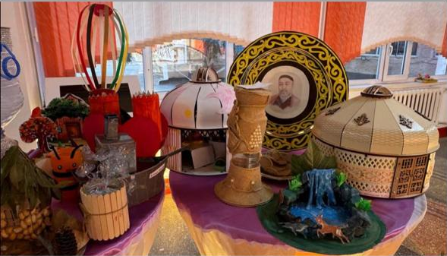
«Алғыс айту – парызымыз» қайырымдылық іс-шарасы туралы анықтама

Наурыз айында «Алғыс айту – парызымыз» атты қайырымдылық іс-шарасы ұйымдастырылып өткізілді. Іс-шараның басты мақсаты – қоғамда мейірімділік пен жанашырлықты дәріптеу, әлеуметтік көмекке мұқтаж отбасыларға қолдау көрсету болды.
Аталған іс-шара аясында жалпы 5 отбасыға қайырымдылық көмек көрсетілді. Атап айтқанда, демеушілердің қолдауымен және мешіттің ұйымдастыруымен 2 отбасыға Алауадинов Бекнұр 11 «Б» сынып оқушысы толық емес отбасы мүгдек, Атенова Фариза 9 «А» сынып оқушысы толық емес отбасы мүгедек, азық-түлік себеттері мен 70 000 (жетпіс мың) теңге көлемінде қаржылай көмек берілді. Сонымен қатар, жеке кәсіпкердің демеушілігімен 2 отбасыға Арыстанбектердің отбасына толық емес, (әкесі мүгедек, 3 баласы бар, жалдамалы пәтерде тұрады), опекун Абсатова Жанерке 8 «Б» сынып оқушысы бір-бір жіліктен таратылды. Баймырзаевтардың отбасына аз қамтылған отбасы, жалдмалы пәтерде ұрады азық – түлік себеттері таратылды.
Көрсетілген көмектер отбасыларға үлкен қолдау болып, олардың тұрмыс жағдайына оң әсерін тигізді. Бұл игі іс адамдар арасындағы жанашырлық пен қайырымдылықтың жарқын көрінісі болды.
Осындай шаралар арқылы қоғамда ізгілік, бірлік және өзара көмек мәдениеті нығайып, алдағы уақытта да жалғасын табады деген сенімдеміз.

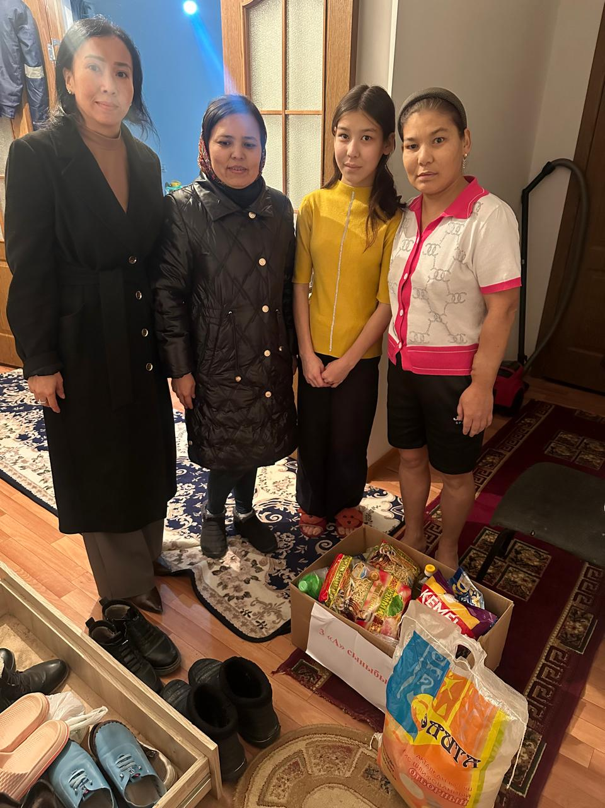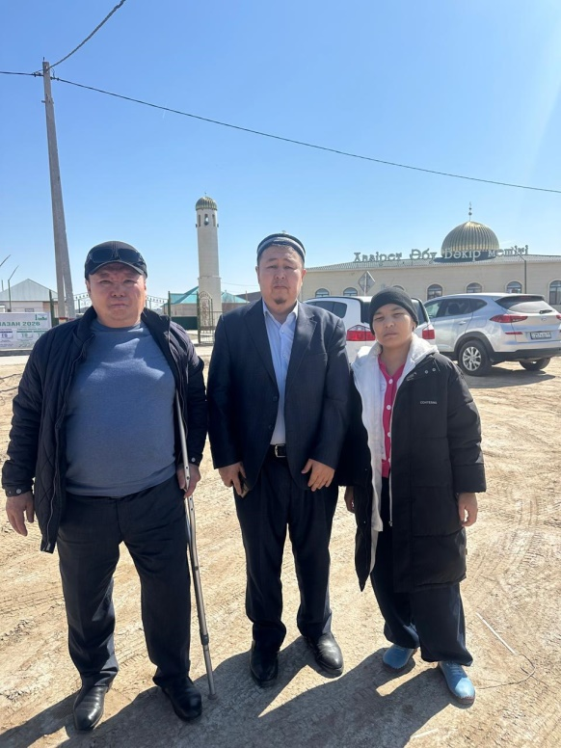

АНЫҚТАМА

Осы анықтама Қалалық білім бөлімінің қамқоршылық және қорғаншылық жөніндегі маманы Ембергенов Анар Алмасбекқызымен бірлесіп тұрғын үй жұмыстары жүргізілді.
Атап айтқанда, жетім және ата-анасының қамқорлығынсыз қалған, сондай-ақ әлеуметтік мәртебеге ие оқушылардың тұрғылықты мекенжайларына барып, олардың тұрғын үй-тұрмыстық жағдайларын зерделеу мақсатында тексеру жұмыстары жүргізілді. Тексеру барысында отбасының әлеуметтік жағдайы қаралып, тиісті тұрғын үй актілері жасалды.
Жүргізілген жұмыстар нәтижесінде оқушылардың өмір сүру жағдайлары бағаланып, қажеттілігіне қарай тиісті ұсыныстар берілді.

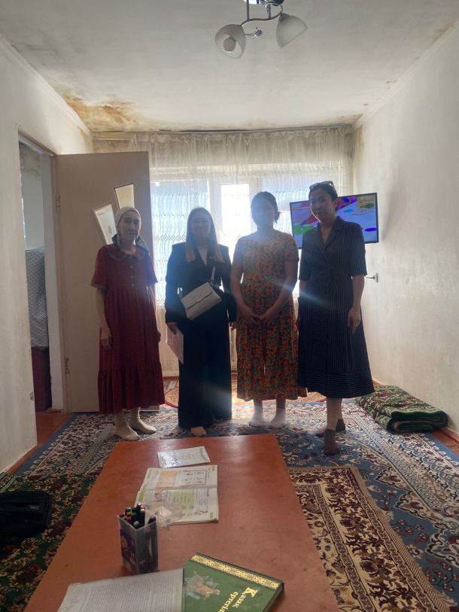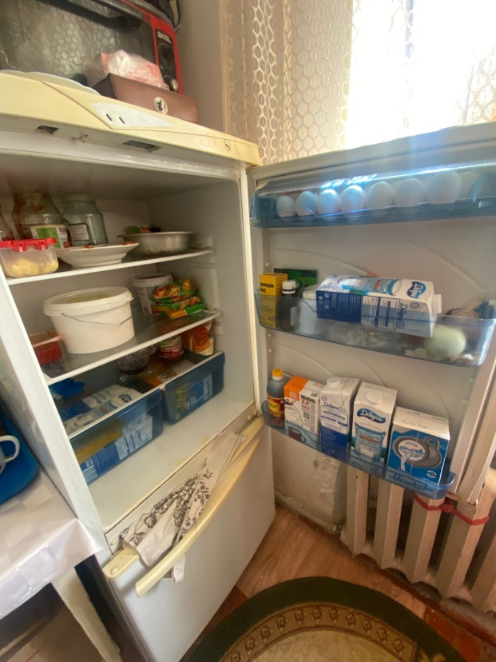
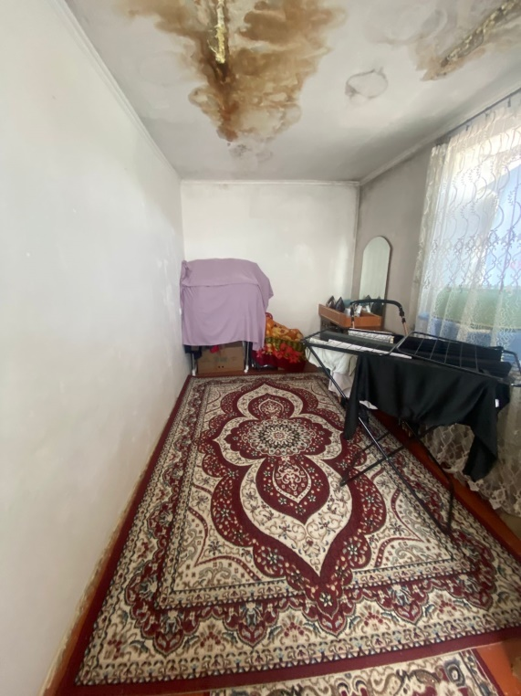

Педагогикалық кеңес
Наурыз айы 2026ж

Оқушыларды ыстық тамақпен қамту жұмыстарының ұйымдастырылуы
Анықтама
Білім алушыларды ыстық тамақпен қамтамасыз ету жұмыстары Қазақстан Республикасының санитарлық – эпидемиологиялық талаптарына сәйкес ұйымдастырылған.
Мектеп бойынша барлығы 1099 оқушы білім алады. Оның ішінде 565 оқушы ыстық тамақпен қамтылған, бұл жалпы оқушылардың 51 %-ын құрайды. Әлеуметтік тұрғыдан аз қамтылған, көпбалалы және атаулы әлеуметтік көмек алатын отбасылардан шыққан 117 оқушы тегін ыстық тамақпен қамтамасыз етілуде. Бастауыш бойынша 448 оқушы ыстық тамақпен қамтылған.
Мектеп асханасына бір мезгілде жүз оқушы қамтылуға арналған. Тамақтану кестесі құрылып бекітілген. Күнделікті асхана тексеру комиссия мүшелерімен тексеріліп тұрады. 565 оқушы тегін тамақтанады. Оның ішінде 163 ерекшелік бойынша 5 – 11 сынып оқушылар арасында 117 оқушы, оның ішінде атаулы әлеуметтік көмек алушылардың балалары 33 оқушы және аз қамтылған отбасындағы 83 оқушы, опекун қорғаншылық қамқоршылықтағы 1 бала. 159 ерекшелік бойынша 1 -4 сыныптағы категориясыз 448 оқушы тегін тамақтанады.
Ас мәзірі бекітілген үлгіге сәйкес әзірленіп, күнделікті тағамдардың сапасы мен құнарлылығы қадағаланады. Тағамдар оқушылардың жас ерекшеліктеріне сай, дәрумендерге бай, қауіпсіз әрі сапалы өнімдерден дайындалады.
Мектеп асханасы қажетті құрал-жабдықтармен қамтамасыз етілген. Санитарлық-гигиеналық талаптар толық сақталады. Тағам өнімдерінің жарамдылық мерзімі мен сапасы тұрақты бақылауда. Асхана қызметкерлері медициналық тексеруден уақытылы өтіп тұрады.
Ыстық тамақ белгіленген кестеге сәйкес ұйымдастырылып, оқушылар толық қамтылуда. Тамақтандыру сапасына мектеп әкімшілігі тарапынан тұрақты бақылау жүргізіледі.

Қорытынды:
Мектепте ыстық тамақты ұйымдастыру жұмыстары талапқа сай жүргізілуде, оқушылар толық және сапалы тамақпен қамтамасыз етілген.

Дирекциялық кеңес
Наурыз айы 2026ж
АНЫҚТАМА
Әлеуметтік қорғалмаған отбасы топтарына жататын білім алушылардың санатын анықтау және құжаттарын жинақтау туралы

№12 ІТ мектеп - лицейінде әлеуметтік қорғалмаған отбасы топтарына жататын білім алушыларды анықтау және олардың құжаттарын жинақтау жұмыстары жүйелі түрде жүргізілуде.
Мектепте барлығы 1099 оқушы білім алады. Оның ішінде әлеуметтік қорғалмаған отбасы санатына жататын 117 оқушы анықталып, есепке алынған, бұл жалпы оқушылар санының 10,6 % құрайды.
Аталған жұмыс сынып жетекшілер, әлеуметтік педагог және мектеп әкімшілігінің бірлесуімен жүзеге асырылады. Әрбір білім алушының әлеуметтік жағдайы зерттеліп, төмендегі санаттар бойынша есепке алынады:
• атаулы әлеуметтік көмек алатын отбасылардан шыққан балалар – 33;
• көпбалалы отбасылардан шыққан балалар – 501;
• толық емес отбасында тәрбиеленіп жатқан білім алушылар – 174;
• ерекше білім беруді қажет ететін балалар – 15;
• ата-анасының қамқорлығынсыз қалған балалар – 2;
• әлеуметтік жағдайы төмен отбасылардан шыққан білім алушылар – 117.
Аталған санаттағы білім алушылар бойынша барлық қажетті құжаттар толық жинақталған. Құжаттар қатарына ата-анасының (заңды өкілінің) өтініші, әлеуметтік мәртебесін растайтын анықтамалар, туу туралы куәлік немесе жеке куәлік көшірмелері, отбасы құрамы туралы анықтамалар және басқа да қажетті құжаттар енгізілген.
Жинақталған мәліметтер негізінде әлеуметтік тізім жасақталып, наурыз айында мектепте әлеуметтік қорғалмаған отбасыларға қолдау көрсету мақсатында бірқатар қайырымдылық іс-шаралары ұйымдастырылды. Аталған шаралар аясында демеушілердің және мектеп ұжымының қолдауымен мұқтаж отбасыларға көмек көрсетілді.
Нәтижесінде 22 отбасыға, 53 білім алушыға азық-түлік себеттері мен маусымдық киім-кешектер табысталды. Көрсетілген көмек оқушылардың әлеуметтік жағдайын жақсартуға және олардың білім алуына қолайлы жағдай жасауға бағытталды.
Қайырымдылық шаралары жүйелі түрде жүргізіліп, әлеуметтік педагог тарапынан әрбір отбасының жағдайы бақылауға алынған. Мұндай қолдау жұмыстары алдағы уақытта да өз жалғасын табатын болады.

№ | Отбасы саны | Оқушының аты жөні | сынып | Ата -анасы аты - жөні | Әлеуметтік жағдайы
1 | 1 | Абсатова Жанерке | 8 "Б" | Шыманов Бауыржан, Бөкейхан 41/6 | Қамқоршылық, қорғаншылықтағы отбасы (опекун), Отбасында 5 адам тұрады, қорғаншылықтағы папасы (өгей әке), өгей әжесі. Шыманов Мақсат №233 мектеп 3 сынып оқушысы, Шманова Айзере №233 мектепте 1 сынып оқушысы, 2 бауыры және өзі. Жалдамалы үй 2 бөлмелі пәтерде тұрады, Әжесі зейнеткер (74 жаста), әкесі жалдмалы болып жүк көлігін жүргізеді.
2 | 2 | Атенова Фариза | 9 "А" | Атенова Жеңіскүл, Левый берег 36/12 | Жалғыз басты ана (Ф-4), Отбасында 2 адам тұрады, мамасы, қызы. Жалдамалы үй 2 бөлмелі пәтерде тұрады. Мамасы І топ мүгедек, қызы ІІІ топ мүгедек, мүгедектің жәрдемақысымен күн көреді.
3 | 3 | Нұржан Нұрислам Бекжанұлы | 4 "А" | Кадыров Бекжан Нұржанұлы, Қошқарова Ләйла Данабекқызы, Абай 47Г/6 | Толық отбасы, отбасында 6 адам, 4 бала, Нұржан Нұржігіт 5 жаста, денсаулығына байланысты үйде ерекше бала, Нұржан Жасмина Бекжанқызы №50 б/бда, енесінің үйі 3 бөлмелі пәтерде тұрады, Папасы Жайылмалы ауылында жалдамалы болып қой бағады, мамасы жұмыссыз үйде.
4 | 3 | Нұржан Сабыржан Бекжанұлы | 2 "В"
5 | 4 | Расул Амирлан Али | 5 "А" | Серікова Жұлдызай, Саулет 8/27 | Жалғыз басты ана (Ф-4), АСП алады, нағашы әжесінің үйінде тұрады, мамасы "КазАтом Пром" вахта аспазшы көмекшісі болып жұмыс жасайды, үйінде нағашы әжесі (зейнеткер), мамасы, 2 баласы тұрады
6 | 4 | Расул Медина | 11 "А" | Серікова Жұлдызай, Саулет 8/27
7 | 5 | Мұстафа Айша Тастанбекқызы | 2 "В" | Амірбек Айгерім Орынбасарқызы, Ділманов 27 | Толық емес отбасы (ажырасқан), отбасында 6 бала, 2 баласы №50 балабақшада, жалдамалы 2 бөлмелі времянкада тұрады, мамасы Қызылорда водоканалада инспектор болып жұмыс жасайды.
8 | 5 | Мұстафа Абылайхан Тастанбекұлы | 6 "В" | Амірбек Айгерім Орынбасарқызы, Ділманов 27
9 | 5 | Мұстафа Айша Тастанбекқызы | 2 "В" | Амірбек Айгерім Орынбасарқызы, Ділманов 27
10 | 5 | Мұстафа Оразгүл Тастанбекқызы | 8 "Ә" | Амірбек Айгерім Орынбасарқызы, Ділманов 27
11 | 6 | Сатбайқызы Аянат | 6 "Г" | Әбенова Перизат, Бөкейхан 74/37 | Толық емес отбасы (ажырасқан), АСП алады, отбасында 6 бала, 1 баласы Сатбайқызы Айерке 2 жаста үйде, жалдамалы 1 бөлмелі пәтерде тұрады, мамасы жұмыссыз. Көп баланың ақшасына күн көріп отыр (Күміс алқа)
12 | 6 | Сатбай Сабина Сатбайқызы | 9 "Ә" | Әбенова Перизат, Бөкейхан 74/37
13 | 6 | Сатбай Сая Сатбайқызы | 7 "А" | Әбенова Перизат, Бөкейхан 74/37
14 | 6 | Сатбайұлы Асхат | 2 "Г" | Әбенова Перизат, Бөкейхан 74/37
15 | 6 | Сатбайқызы Аруна | 2 "Г" | Әбенова Перизат, Бөкейхан 74/37
16 | 7 | Нұрлан Нұрасыл Русланұлы | 6 "Г" | Сейдахметов Руслан Нұрланұлы, Маханбетова Эльмира Рысбекқызы, Амангелді 109/35 | Толық отбасы, отбасында 5 адам, 3 бала, Руслан Ғибадат әжесінің қолында шиелі ауданында 9 сынып оқушысы, Нұрлан Томирис Русланқызы 4 жаста "Айбар батыр" б/бда, жалдамалы 3 бөлмелі пәтерде тұрады, Папасы 3 топ мүгедек, мамасы жұмыссыз үйде, папасының зейнетақысына күн көріп отыр.
17 | 8 | Қаржаубай Қарақат Қалдыбекқызы | 7 "Ә" | Байсалбаева Ляззат Алдабергеновна, Амангелді 111/20 | Толық емес отбасы (ажырасқан), нағашы әжесінің үйінде 2 бөлмелі пәтерде тұрады, Отбасында 6 адам тұрады, 4 баласы, мамасы, нағашы әжесі (зейнеткер), мамасы тұрақты жұмысы жоқ.
18 | 8 | Қаржаубай Медина Қалдыбекқызы | 1 "Б" | Байсалбаева Ляззат Алдабергеновна, Амангелді 111/20
19 | 8 | Қаржаубай Лайық Қалдыбекқызы | 5 "Б" | Байсалбаева Ляззат Алдабергеновна, Амангелді 111/20
20 | 8 | Қаржаубай Нұрберген Қалдыбекұлы | 4 "Г" | Байсалбаева Ляззат Алдабергеновна, Амангелді 111/20
21 | 9 | Жеткербаева Ақниет | 7 "А" | Жеткербаева Айгерім Жалғасбайқызы, Бөкейхан 41а/17 | Жалғыз басты ана (Ф-4), АСП алады, жалдамалы 1 бөлмелі пәтерде тұрады, Отбасында 5 адам тұрады, Жеткербаева Сабира 6 жаста үйде, мамасы "Примапарк" қонақүйінде кіші қызметкер болып жұмыс жасайды.
22 | 9 | Жеткербаева Назерке | 2 "Г" | Жеткербаева Айгерім Жалғасбайқызы, Бөкейхан 41а/17
23 | 9 | Жаңаберген Жанерке Ерланқызы | 5 "А" | Жеткербаева Айгерім Жалғасбайқызы, Бөкейхан 41а/17
24 | 10 | Абдуғаппар Солидат | 5 "А" | Алтаева Жансая Оналбекқызы, Абай 51а/30 | Толық емес отбасы (ажырасқан), отбасында 5 адам тұрады, 4 бала, 1 Абдуғаппар Томирис №101 мектеп 7 сынып оқушысы, жалдамалы 1 бөлмелі пәтерде тұрады, мамасы "Sultan Plaza" қонақ үйде кішіқызметкер болып жұмыс жасайды.
25 | 10 | Әбдуғаппар Дарын Талғатқлы | 8 "Б" | Алтаева Жансая Оналбекқызы, Абай 51а/30
26 | 10 | Абдуғаппар Нұрбақыт Талғатқызы | 3 "А" | Алтаева Жансая Оналбекқызы, Абай 51а/30
27 | 11 | Жаңбырәлі Нұрасыл Серікұлы | 4 "Б" | Доскеев Серик Жанбыралиевич, Абай 47/71 | Толық емес отбасы (ажырасқан), Отбасында 3 адам тұрады, 2 бала, Жаңбырәлі Ерасыл Серікұлы "Сейхун" колледжінде 1 курс студенті, өз үйлері, 2 бөлмелі пәтерде тұрады, папасы құрылыста жалдамалы болып жұмыс жасайды.
28 | 12 | Бауыржанұлы Ердос | 6 "В" | Ералиев Бауыржан, Жеңіс 98/61 | Толық емес отбасы (ажырасқан), ағасының үйінде 2 бөлмелі пәтерде тұрады, Отбасында 4 адам тұрады, 3 бала, папасы. Папасы 1 топ мүгедек, зейнетақысына күн көреді.
29 | 12 | Арыстанбек Ерсұлтан Бауыржанұлы | 9 "В" | Ералиев Бауыржан, Жеңіс 98/61
30 | 12 | Арыстанбек Айым Бауыржанқызы | 7 "Ә" | Ералиев Бауыржан, Жеңіс 98/61
31 | 13 | Жұмабек Әділет Олжасұлы | 6 "В" | Садвакасова Кумис Рсмаханова (туған әжесі ), Чайковский 6/24 | Толық емес отбасы (әкесі қайтыс болған), Анасы баласын Сенімхатмен туған әжесіне берген, Отбасында 2 адам тұрады, туған әжесі, немересі. Әжесінің өз үйі 2 бөлмелі пәтерде тұрады, Әжесі зейнеткер, зейнетақымен күн көреді.
32 | 14 | Абзал Бексұлтан | 7 "В" | Жанахметова Зияда Уразбековна, Бөкейхан 66/33 | Толық емес отбасы (ажырасқан), Отбасында 5 адам тұрады, 4 бала, мамасы. Жалдамалы 3 бөлмелі пәтерде тұрады. Мамасы жұмыссыз үйде. Алимент және көп баланың жәрдемақысымен күн көреді.
33 | 14 | Абзал Раяна | 1 "В" | Жанахметова Зияда Уразбековна, Бөкейхан 66/33
34 | 14 | Абзал Нұрислам | 4 "Ә" | Жанахметова Зияда Уразбековна, Бөкейхан 66/33
35 | 14 | Абзал Дильназ Қанатқызы | 9 "Ә" | Жанахметова Зияда Уразбековна, Бөкейхан 66/33
36 | 15 | Пазыл Әділжан | 11 "Ә" | Мубараков Ғалым Пазылұлы, Құлмұратова Анар Шыңғысқызы, Левый берег 67/12 | Толық отбасы , көп балалыотбасы (алтын алқа иегері) отбасында 11 адам тұрады, 9 бала, папасы, мамасы. Жеке тұрғын үй 3 бөлмелі пәтерде тұрады. Пазыл Жансая Ғалымқызы "Орда" колледж 3 курс студент, Пазыл Айзере Ғалымқызы 5 жаста "Ғажайып бөбек" б/бда, Пазыл Аяла Ғалымқызы 2 жаста үйде, папасы "Риза" дүкеніңде жеткізіші (курер) қызметін атқарады, мамасы үйде бала күтімінде.
37 | 15 | Пазыл Нұржан | 9 "А"
38 | 15 | Пазыл Аян Ғалымұлы | 7 "Б"
39 | 15 | Пазыл Алишер Ғалымұлы | 5 "Г"
40 | 15 | Пазыл Аружан Ғалымқызы | 4 "А"
41 | 15 | Пазыл Ернар Ғалымұлы | 1 "Г"
42 | 16 | Қазбек Айзере Алтынбекқызы | 11 "Ә" | Төлеуова Нұршат Әкімұқпанқызы, Скаткова 122/19 | Толық емес отбасы (әкесі қайтыс болған), Отбасында 5 адам тұрады, 4 бала, мамасы. Қазбек Жасұлан Алтынбекұлы "И.Әбдікәрімов атындағы агро колледж 1 курс студент, Қазбек Нұрислам Алтынбекұлы "Озат скул" 3 сынып оқушысы. Жалдамалы үй 1 бөлмелі пәтер, мамасы "Дәнекер ордасы" жеке балабақшада тәрбиеші болып жұмыс жасайды.
43 | 16 | Алтынбекқызы Аруназ | 1 "Ә" | Төлеуова Нұршат Әкімұқпанқызы, Скаткова 122/19
44 | 17 | Абдикамалова Сымбат | 8 "А" | Канапияева Нурлан, Серикова Жанна, Жүргенов 86 | Толық отбасы, көп балалы. Отбасында 9 адам тұрады, 6 бала, папасы, мамасы, әжесі (зейнеткер). Жеке тұрғын үй 3 бөлмелі үй, Серіков Чингиз 2004 ж үйде, Абдикамалов Әділет №15 гемназия 10 сынып оқушысы, Абдикамалова Бегімсұлу 4 жас үйде, папасы жұмыссыз, мамасы жұмыссыз, көп баланың жәрдемақысына күн көріп отыр.
45 | 18 | Абдикамалов Арсен Нұрланұлы | 2 "А | Канапияева Нурлан, Серикова Жанна, Жүргенов 86
46 | 19 | Абдикамалова Медина | 6 "В" | Канапияева Нурлан, Серикова Жанна, Жүргенов 86
47 | 20 | Берікқызы Айжұлдыз | 1 "Б" | Байділдаева Маргарита Султановна, Панфилов 31А/56 | Толық емес отбасы (ажырасқан), Отбасында 4 адам тұрады, 2 бала, мамасы, нағашы әжесі (зейнеткер), жалдамалы үй 1 бөлмелі пәтерде тұрады, мамасы жұмыссыз, ІІ топ мүгедек (көзден).
48 | 20 | Сүлейменова Мария | 9 "А" | Байділдаева Маргарита Султановна, Панфилов 31А/56
49 | 21 | Ермекбай Ілияс Ерболатұлы | 3 "Б" | Беков Ерболат Ермекбаевич, Ақмалия Индира, Садуақасов 18 | Толық отбасы, Отбасында 5 адам тұрады, 3 бала Ермекбай Ерсайын Ерболатұлы №198 мектепте 5 сынып оқушысы, папасы, мамасы. Жалдамалы үй 4 бөлмелі үй, папасы жалдамалы болып жасайды, мамасы жұмыссыз.
50 | 21 | Ермекбай Икрам Ерболатұлы | 0 "А" | Беков Ерболат Ермекбаевич, Ақмалия Индира, Садуақасов 18
51 | 22 | Баймырзаев Аймырза | 5 "Г" | Баймырзаев Женис Жакенович, Ахтаева Салтанат Куанышбековна, Левый берег 14/24 | Толық отбасы, отбасында 6 адам тұрады, 4 бала Баймырзаева Адемі 8 айлық,папасы, мамасы. Жеке тұрғын үй 2 бөлмелі пәтерде тұрады, папасы жұмыспен қамту бойынша тәрбиеші, мамасы ІІ топ мүгедек (бас ауруы) мамасы жұмыссыз .
52 | 22 | Баймырзаев Жанқожа | 9 "А"
53 | 22 | Баймырзаев Бекмырза | 7 "Ә"

Қорытынды:
Мектепте әлеуметтік қорғалмаған отбасы топтарына жататын білім алушыларды анықтау және құжаттарын жинақтау жұмыстары талапқа сай жүргізілуде, барлық мәліметтер жүйеленген және бақылауда.
Әлеуметтік қорғалмаған отбасыларға көрсетілген көмектер нәтижелі жүзеге асырылып, нақты мұқтаж жандарға бағытталды. Жұмыстар жоспарлы түрде жалғасуда.

«Достығымыз жарасқан» атты мерекелік іс-шара өтті.
1 мамыр – Қазақстан халқының бірлігі күні мерекесіне орай «Достығымыз жарасқан» атты мерекелік іс-шара ұйымдастырылды.
Іс-шараның мақсаты – оқушылар арасында достықты, татулық пен бірлікті насихаттау, өзге ұлт өкілдерінің мәдениеті мен салт-дәстүріне құрмет сезімін қалыптастыру.
Мерекелік бағдарлама барысында оқушылар ән айтып, би билеп, түрлі ұлттардың ұлттық киімдерін таныстырып, өнерлерін көрсетті. Сонымен қатар, бірлік пен ынтымақты дәріптейтін көріністер қойылып, мерекелік көңіл-күй сыйланды.
Шара жоғары деңгейде өтіп, қатысушыларға көтеріңкі көңіл-күй мен әсерлі сәттер сыйлады.
Бірлігіміз бекем, достығымыз мәңгі болсын!

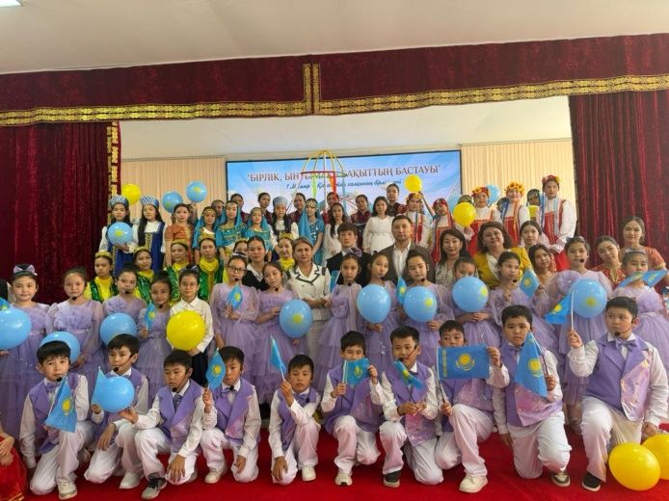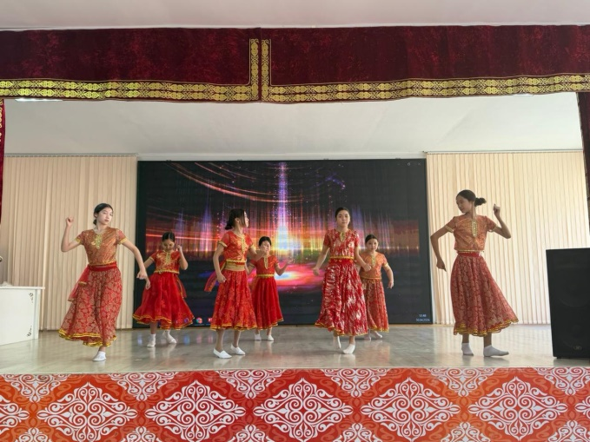
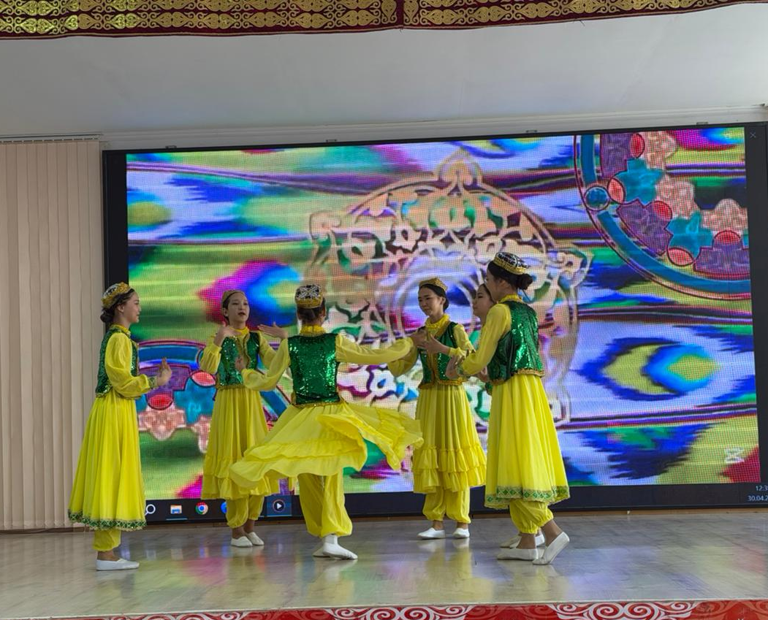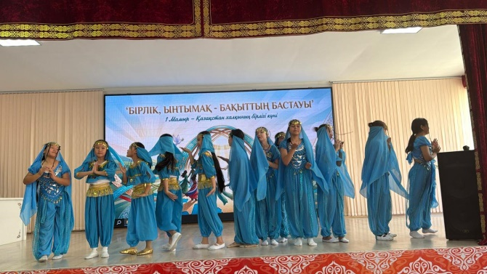
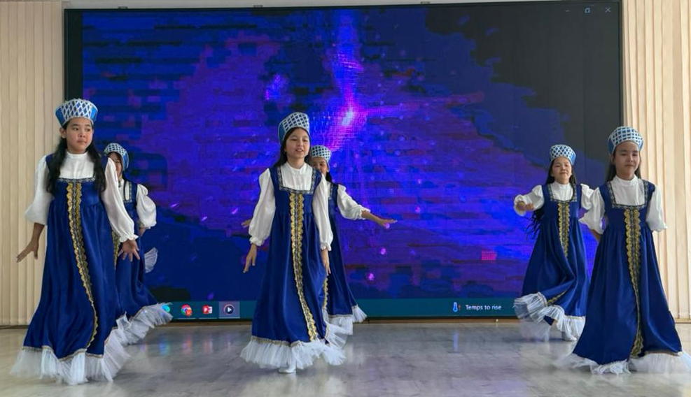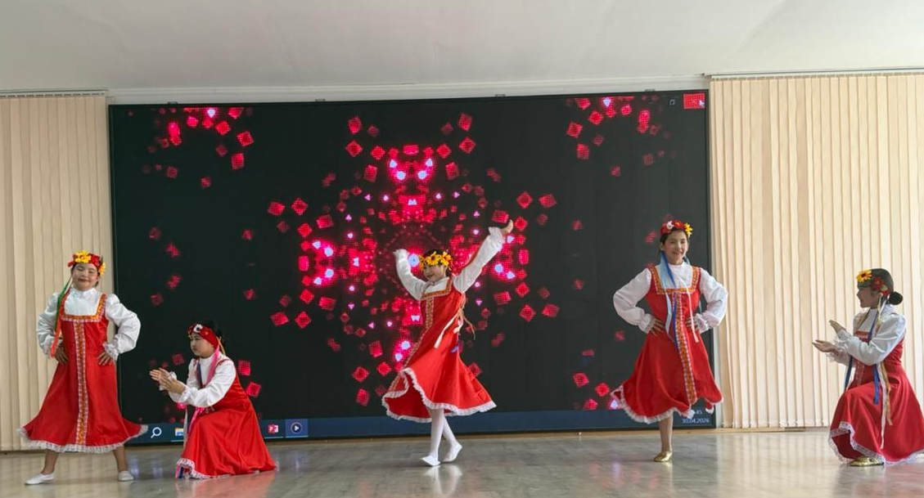

Анықтама
2026 жылдың 09 сәуір айында бастауыш сынып оқушыларына «Үйлесімді тамақтану – денсаулық кепілі» тақырыбында оқушылар арасында түсіндіру және ағартушылық жұмыстары жүргізілді. Іс-шараның мақсаты – дұрыс тамақтану мәдениетін қалыптастыру, салауатты өмір салтын насихаттау және оқушылардың денсаулығын нығайту.
Жүргізілген жұмыстар барысында оқушыларға күнделікті тамақтану тәртібі, тағам құрамындағы дәрумендер мен пайдалы элементтердің маңызы түсіндірілді. Сонымен қатар, фаст-фуд өнімдерінің зияны, көкөніс пен жеміс-жидектерді жиі тұтынудың пайдасы туралы мәліметтер берілді.
Іс-шара аясында сынып сағаттары, әңгіме-сұхбаттар және ақпараттық түсіндіру жұмыстары ұйымдастырылып, оқушылардың қызығушылығы артты. Олар дұрыс тамақтанудың денсаулыққа тигізетін оң әсері туралы өз ойларымен бөлісті.
Қорытынды: Оқушылар арасында үйлесімді тамақтану туралы түсінік қалыптасып, салауатты өмір салтын ұстануға деген ынтасы артты.
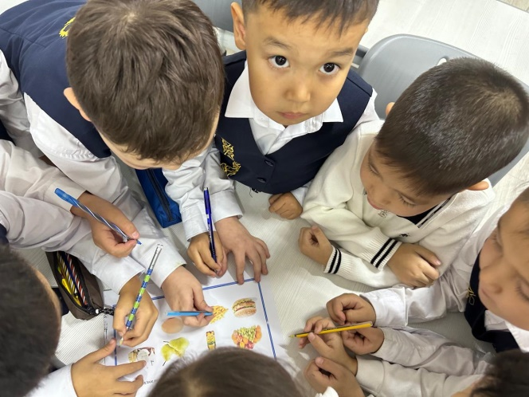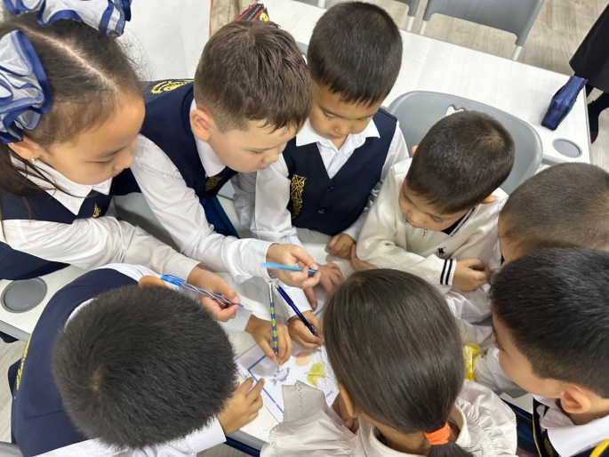
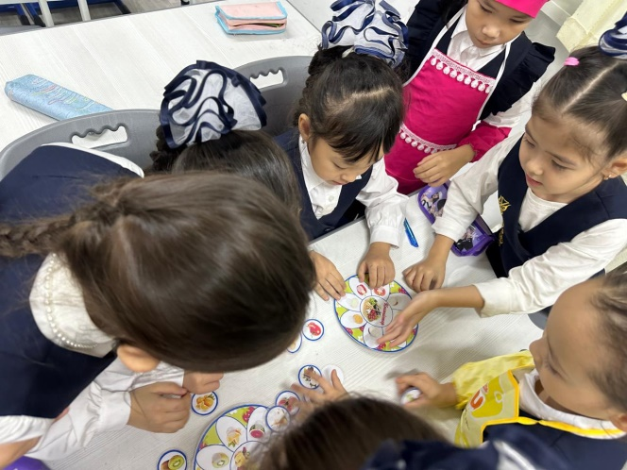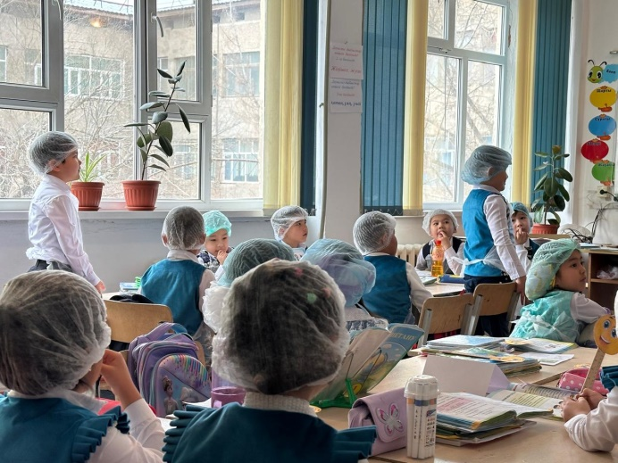
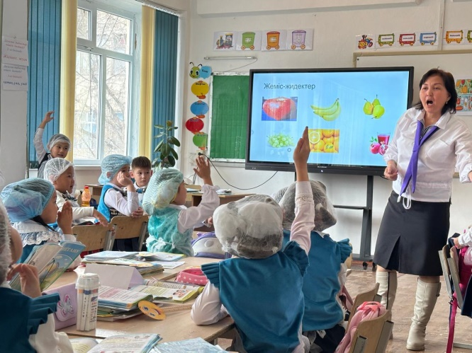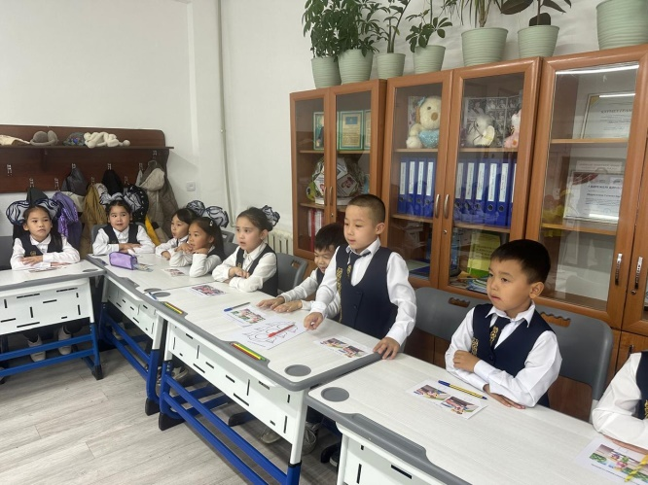

Аз қамтылған отбасы оқушыларының жазғы демалысын ұйымдастыру бойынша түсіндірме жұмыстары жүргізілді
Аз қамтылған отбасынан шыққан оқушылардың жазғы демалысын тиімді ұйымдастыру және сауықтыру лагерлеріне жолдамамен қамту мақсатында ата-аналармен түсіндірме жұмыстары жүргізілді.
Түсіндіру барысында жазғы лагерьлердің бағыттары, балалардың демалыс уақытын тиімді өткізу мүмкіндіктері, жолдама алу тәртібі мен қажетті құжаттар жөнінде ақпараттар берілді. Сонымен қатар, оқушылардың жазғы демалысын мазмұнды әрі қауіпсіз өткізу мақсатында Жаңақорған ауданындағы «Талдысу» лагеріне 15 оқушыдан тұратын топ жасақталып, тиісті тізім бекітілді. Ата-аналардың сұрақтарына жауап беріліп, балалардың қауіпсіз әрі пайдалы демалысын ұйымдастырудың маңыздылығы түсіндірілді.
Жұмыстың негізгі мақсаты – оқушылардың жазғы демалысын тиімді ұйымдастырып, олардың сауықтыру және бос уақытын пайдалы өткізуіне жағдай жасау.

№ | Оқушының аты - жөні | Сыныбы | Статус | Ата – анасының аты - жөні
1 | Жахан Алинұр | 8 "А" | Толық емес отбасы (ажырасқан) | Нұрлыбекова Тоғжан Нұрлыбекұлы 87768748489
2 | Мұстафа Абылахан | 6 "В | Көп балалы, толық емес отбасы (? ) | Амірбек Айгерім Орынбасарқызы 87018675249
3 | Жеткербаева Айсұлу | 5 "Г" | Ф-4 | Жеткербаева Әйгерім Жалғасбайқызы 87773404680
4 | Өтепберген Мұхамеджан | 5 "Г" | Толық емес отбасы (ажырасқан) | Альнабиева Нургул 87713971743
5 | Үрістембек Әсел | 7 "Г" | Көп балалы отбасы | Смайлова Анар Бухарбаевна 87009559101
6 | Үрістембек Ұлжан | 7 "Г" | Көп балалы отбасы | Смайлова Анар Бухарбаевна 87009559101
7 | Ермаханова Кәусар | 7 "Г" | Аз қамтылған отбасы | Султанбекова Жазира 87028704585
8 | Әбдуғаппар Солидат | 5 "А" | Толық емес отбасы (ажырасқан) | Алтаева Жансая 87766623344
9 | Қаржаубай Нұрберген | 4 "Г" | Көп балалы отбасы, толық емес отбасы (ажырасқан) | Байсалбаева Ляззат 87057209466
10 | Қаржаубай Лайық | 5 "Б" | Көп балалы отбасы, толық емес отбасы (ажырасқан) | Байсалбаева Ляззат 87057209466
11 | Қаржаубай Қарақат | 7 "Ә" | Көп балалы отбасы, толық емес отбасы (ажырасқан) | Байсалбаева Ляззат 87057209466
12 | Балхаш Дінмұхаммед | 6 "Ә" | Аз қамтылған отбасы | Нақыпова Асылзат 87768787800
13 | Қалданбеков Бағдаулет | 8 "Б" | Көп балалы отбасы | Нуртазаева Самал  87761246778
14 | Бағдатұлы Дарын | 5 "Б" | Көп балалы отбасы | Нуртазаева Самал  87761246778
15 | Мұрат Әділет | 5 "Б" | Толық емес отбасы (ажырасқан) | Төлегенова Сабира Бейбітбайқызы 87054939515

Мектеп асханасына мониторинг жүргізілді

Білім алушылардың сапалы әрі қауіпсіз тамақтануын қамтамасыз ету мақсатында мектеп асханасына кезекті мониторинг жұмыстары жүргізілді.

Мониторинг барысында:
асхананың санитарлық жағдайы,
азық-түліктің сапасы мен сақтау мерзімі,
дайын тағамдардың талапқа сай әзірленуі,
ас мәзірінің бекітілген нормаларға сәйкестігі тексерілді.

Тексеру нәтижесінде асхананың тазалығы мен тамақ сапасына ерекше назар аударылып, жауапты мамандарға тиісті ұсыныстар берілді.

Оқушылардың денсаулығы мен дұрыс тамақтануы – басты назарда!
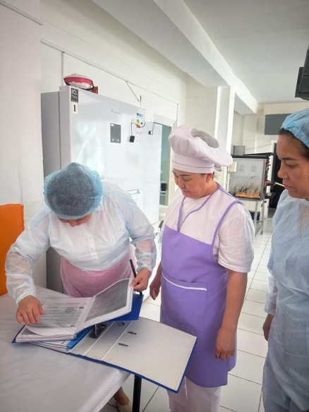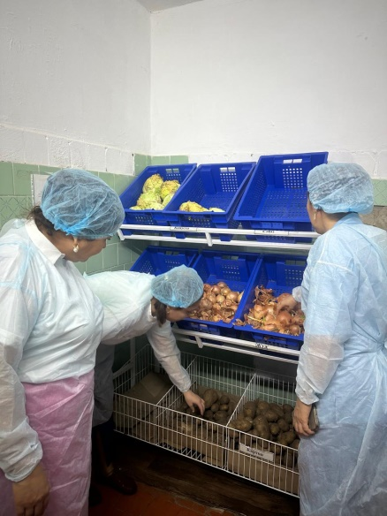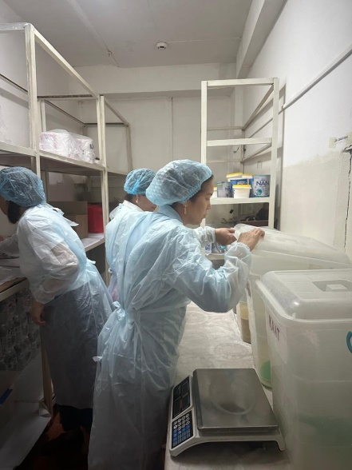
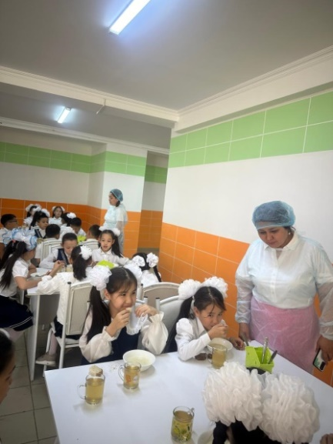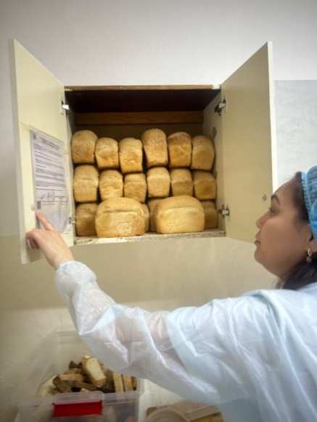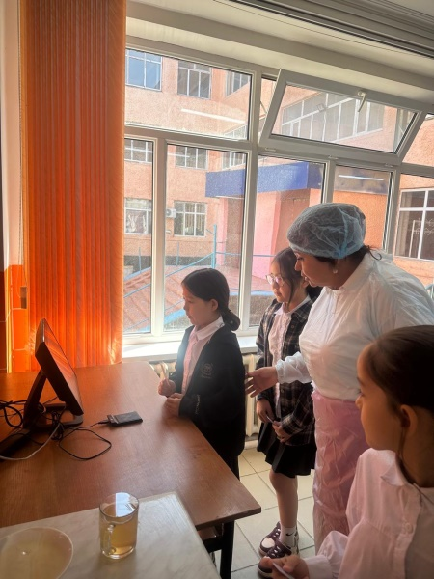
Анықтама
Ұлы Жеңіс күніне орай «Ұлы жеңіске – мың тағзым» тақырыбында білім алушылардың қатысуымен бейнеролик түсіру жұмыстары ұйымдастырылды.
Іс-шараның негізгі мақсаты – жас ұрпақтың бойына патриоттық рух қалыптастыру, Ұлы Отан соғысы ардагерлерінің ерлігін дәріптеу, тарихи сананы нығайту және аға буынға құрмет көрсету.
Аталған шараға сынып жетекшілері мен білім алушылар белсенді қатысып, әр сынып өз шығармашылық жұмыстарын ұсынды. Бейнеролик барысында оқушылар патриоттық өлеңдер оқып, Жеңіс күніне арналған алғыс сөздерін білдіріп, тарихи мәліметтермен бөлісті. Сонымен қатар, Ұлы Жеңістің маңыздылығы мен батырлардың ерлігі кеңінен насихатталды.
Шара барысында білім алушылардың шығармашылық қабілеттері дамытылып, елге деген сүйіспеншілік, отансүйгіштік және үлкенге құрмет көрсету құндылықтарын қалыптастыруға бағытталған тәрбиелік жұмыстар жүргізілді.
Дайындалған бейнероликтер білім беру ұйымының әлеуметтік желі парақшаларына жарияланып, көпшілікке ұсынылды.

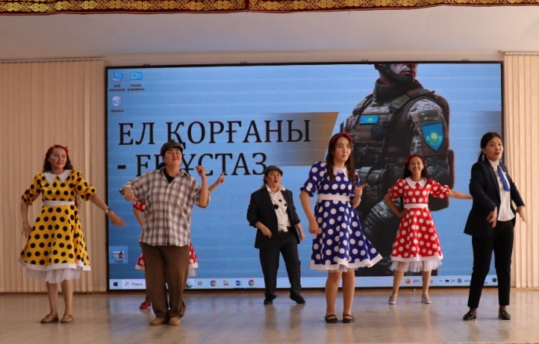
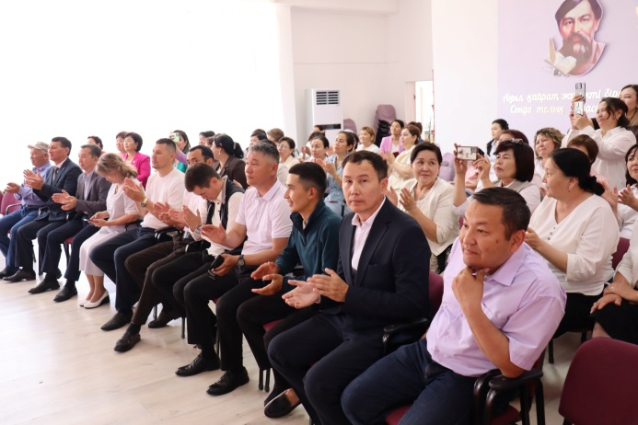
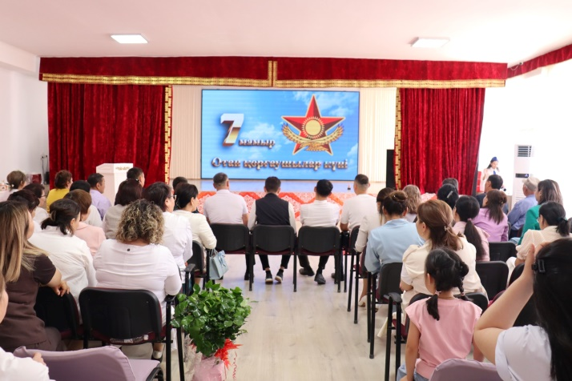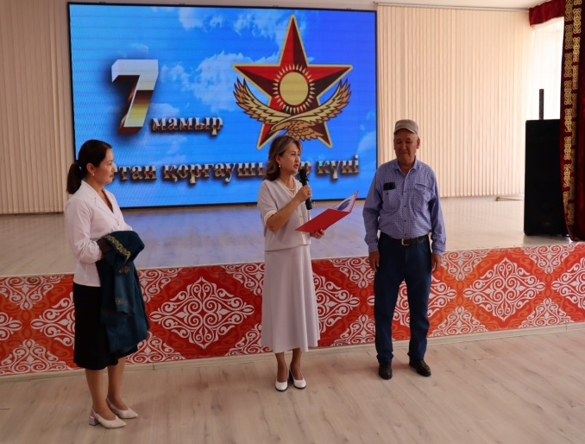

Білім алушылардың жекелеген санаттарына қала сыртындағы және мектеп жанындағы лагерьлерде жазғы демалысын ұйымдастыру мақсатында құжаттарды қабылдау және жолдама беру бойынша мемлекеттік қызмет көрсету жұмыстары жүргізілді.

Жазғы сауықтыру кезеңін ұйымдастыру барысында білім алушылардың қауіпсіз, сапалы әрі тиімді демалысын қамтамасыз етуге ерекше назар аударылды. Осы мақсатта ата-аналармен және заңды өкілдермен түсіндіру жұмыстары жүргізіліп, лагерьлерге жолдама алу тәртібі, қажетті құжаттар тізімі және демалыс кезеңіндегі қауіпсіздік талаптары туралы ақпараттар берілді.
Мемлекеттік қызмет көрсету аясында білім алушылардың жекелеген санаттарына жататын оқушылардан қажетті құжаттар қабылданып, құжаттардың талапқа сәйкестігі тексерілді. Құжаттарды рәсімдеу барысында ата-аналарға консультативтік көмек көрсетіліп, түсіндіру жұмыстары тұрақты түрде ұйымдастырылды.
Сонымен қатар, әлеуметтік қолдауды қажет ететін 15 білім алушыларды жазғы демалыспен қамту мақсатында қала сыртындағы «Al Kerim» және мектеп жанындағы лагерьлерге 50 жолдамалар берілді. Жазғы демалыс кезеңінде оқушылардың бос уақытын тиімді ұйымдастыру, денсаулығын нығайту, мәдени-спорттық іс-шараларға қатыстыру бағытында жұмыстар атқарылды.
Лагерьлерде санитарлық талаптардың сақталуы, оқушылардың қауіпсіздігі, дұрыс тамақтануы және тәрбие жұмыстарының жүргізілуі бақылауға алынды. Жазғы сауықтыру жұмыстарын сапалы ұйымдастыру бағытындағы жұмыстар жалғасуда.

«Ai Kerim» лагеріне баратын оқушылар мәліметі

№ | Мектеп | Білім алушының/тәрбиеленушінің Т.А.Ә | Статус | Сыныбы, литер | Ата – ананың аты-жөні, телефон нөмері
1 | №12 | Айтжан Бакжан | АСП | 7 "Ә" | Айназарова Аккенже 87028358525
2 | №12 | Айтжан Шынар | АСП | 4 "Б" | Айназарова Аккенже 87028358525
3 | №12 | Мұстафа Аблайхан | АСП | 6 "В" | Амірбек Айгерім Орынбасарқызы 87018675249
4 | №12 | Жеткербаева Айсұлу | АСП | 5 "Г" | Жеткербаева Әйгерім Жалғасбайқызы 87773404680
5 | №12 | Сатбайқызы Аянат | 2 | 6 "Г" | Абенова Перизат 87025702884
6 | №12 | Үрістембек Әсел | АСП | 7 "Г" | Смайлова Анар Бухарбаевна 87009559101
7 | №12 | Қалтаева Айзерде | 2 | 6 "Ә" | Булегенова Ботакөз 87058824020
8 | №12 | Қаржаубай Нұрберген | 2 | 4 "Г" | Байсалбаева Ляззат 87057209466
9 | №12 | Қаржаубай Лайық | 2 | 5 "Б" | Байсалбаева Ляззат 87057209466
10 | №12 | Расул Амирлан Али | АСП | 5 "Г" | Серікова Жұлдызай
11 | №12 | Айтмаханбет Нұрдаулет | 2 | 6 "А" | Абдраимова Лайле 87051067100
12 | №12 | Қалданбеков Бағдаулет | АСП | 8 "Б" | Нуртазаева Самал 87761246778
13 | №12 | Бағдатұлы Дарын | АСП | 5 "Б" | Нуртазаева Самал 87761246778
14 | №12 | Мұрат Әділет | 2 | 5 "Б" | Төлегенова Сабира Бейбітбайқызы 87054939515
15 | №12 | Арыстанбек Айым | 2 | 7 "Ә" | Ералиев Бауыржан 87024010270

Білім алушылар мен ата-аналар арасында буллингтің алдын алу бойынша түсіндірме жұмыстары ұйымдастырылды.
Жұмыстың негізгі мақсаты – білім алушылар арасында буллинг пен кибербуллингтің алдын алу, қауіпсіз білім беру ортасын қалыптастыру және балалардың құқықтық сауаттылығын арттыру болды.
Түсіндірме барысында білім алушыларға буллингтің түрлері, оның салдары және алдын алу жолдары туралы ақпарат берілді. Оқушыларға бір-біріне құрметпен қарау, өзара сыйластық сақтау және кез келген қысым жағдайында мектеп әкімшілігіне немесе сынып жетекшісіне хабарлау қажеттілігі түсіндірілді.
Ата-аналармен жүргізілген жұмыстарда бала тәрбиесіндегі жауапкершілік, баланың мінез-құлқындағы өзгерістерді байқау, буллинг белгілерін анықтау және балаға қолдау көрсету мәселелері қамтылды.
Сонымен қатар, қатысушыларға буллингтің алдын алуға арналған ақпараттық жадынамалар таратылды.
Жүргізілген түсіндірме жұмыстары білім алушылардың қауіпсіз ортада білім алуына және өзара сыйластық мәдениетін қалыптастыруға ықпал етті.
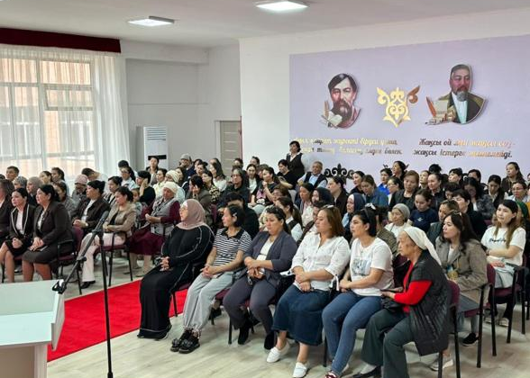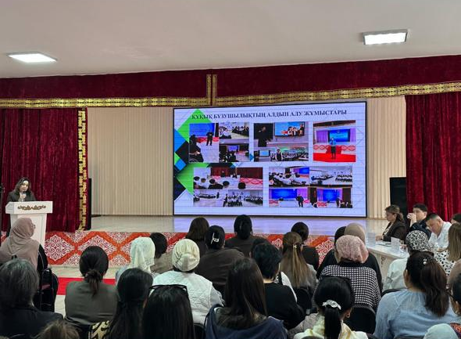

Анықтама
№12 ІТ мектеп - лицейінде білім алушыларды ыстық тамақпен қамтамасыз ету жұмыстары 2025 – 2026 оқу жылы барысында бекітілген жоспарға сәйкес жүйелі түрде ұйымдастырылды.
Ыстық тамақпен қамту жұмыстары негізінен әлеуметтік осал топтағы білім алушыларды, көпбалалы және аз қамтылған отбасы балаларының, сондай-ақ заңнамада белгіленген жеңілдік санаттарына жататын оқушыларды толық қамту барысында 163 ерекшелік бойынша 117 оқушы, 159 ерекшелік бойынша 453 оқушы, барлығы 659 оқушылар тегін тамақтануға құқығы бар санаттағы білім алушылар ыстық тамақпен уақтылы және толық көлемде қамтамасыз етілді.
Тамақтандыру процесі санитарлық-эпидемиологиялық талаптарға қатаң сәйкестікте жүргізілді. Асхана жұмысы, тағам дайындау технологиясы, ас мәзірінің құнарлылығы, тағам сапасы мен өнімдердің сақталу мерзімі тұрақты түрде бақылауға алынды. Сонымен қатар, асхана қызметкерлерінің еңбек тәртібі мен санитарлық-гигиеналық нормаларды сақтау талаптары қадағаланды.
Жыл көлемінде білім алушылардың ыстық тамақпен қамтылуына мониторинг жүргізіліп, асхананың санитарлық жағдайы, тағам сапасы, азық-түлік өнімдерінің жарамдылық мерзімі және тамақтың уақытылы берілуі қадағаланды. Сонымен қатар, мектеп әкімшілігі, ата-аналар комитеті және жауапты мамандар тарапынан бірлескен бақылау жұмыстары ұйымдастырылып, тамақ сапасына қатысты ұсыныстар мен ескертулер дер кезінде қарастырылды.
Білім алушылар арасында дұрыс тамақтану мәдениетін қалыптастыру, денсаулықты сақтау және қауіпсіз тағаммен қамтамасыз ету мақсатында түсіндірме жұмыстары жүргізілді.
Жалпы алғанда, 2026 оқу жылында ыстық тамақпен қамтамасыз ету жұмыстары жоспарға сәйкес орындалып, барлық талаптар сақталды.
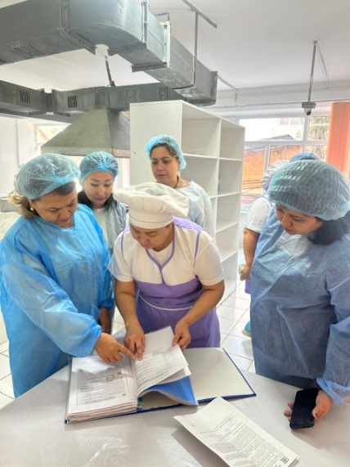
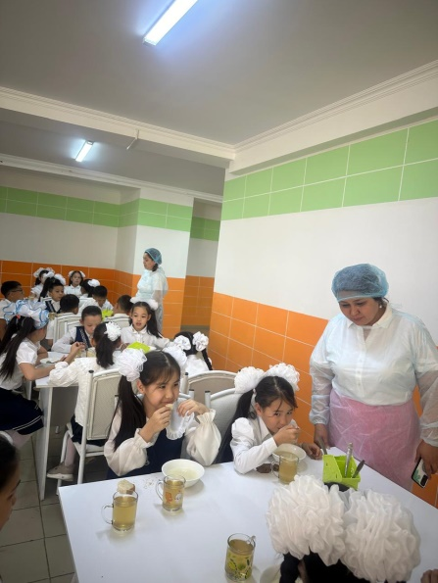

Әлеуметтік педагог А.Биболатова

